

**UNIVERSIDAD TÉCNICA PARTICULAR DE LOJA**

*La Universidad Católica de Loja*

**ÁREA TÉCNICA**

TÍTULO DE INGENIERO EN INFORMÁTICA

**Plataforma de gestión de recursos educativos abiertos para personas con discapacidad auditiva, tomando como referencia la unidad educativa “Fe y Alegría” del tercer grado en el área de matemáticas.**

**TRABAJO DE TITULACIÓN**

# CARATULA

**AUTOR:** Andrade Mora, Oscar Alexander

**DIRECTORA:** Romero Peláez, Audrey Elizabeth, Ing.

CENTRO UNIVERSITARIO SANTO DOMINGO

2019

# APROBACIÓN DEL DIRECTOR DEL TRABAJO DE TITULACIÓN

Ingeniera.

Audrey Elizabeth Romero Peláez

**DOCENTE DE LA TITULACIÓN**

De mi consideración:

El presente trabajo de titulación “**Plataforma de gestión de recursos educativos abiertos para personas con discapacidad auditiva, tomando como referencia la unidad educativa “Fe y Alegría” del tercer grado en el área de matemáticas**” realizado por **Andrade Mora Oscar Alexander**, ha sido orientado y revisado durante su ejecución, por cuanto se aprueba la presentación del mismo.

Loja, abril de 2019

f) …………………….

# DECLARACIÓN DE AUTORÍA Y CESIÓN DE DERECHOS

“Yo **Andrade Mora Oscar Alexander** declaro ser autor del presente trabajo de titulación: Plataforma de gestión de recursos educativos abiertos para personas con discapacidad auditiva, tomando como referencia la unidad educativa “Fe y Alegría” del tercer grado en el área de matemáticas, de la Titulación de Ingeniería en Informática siendo Audrey Elizabeth Romero Peláez directora del presente trabajo; y eximo expresamente a la Universidad Técnica Particular de Loja y a sus representantes legales de posibles reclamos o acciones legales. Además, en el presente trabajo investigativo, son de mi exclusiva responsabilidad.

Adicionalmente declaro conocer y aceptar la disposición del Art. 88 del Estatuto Orgánico de la Universidad Técnica Particular de Loja que en su parte pertinente textualmente dice: “Forman parte del patrimonio de la Universidad la propiedad intelectual de investigaciones, trabajos científicos o técnicos y tesis de grado o trabajos de titulación que se realicen con el apoyo financiero, académico o institucional (operativo) de la Universidad”

f) …………………….

Autor: Oscar Alexander Andrade Mora

Cédula: 1720126356

# DEDICATORIA

El presente trabajo lo dedico principalmente a Dios, por ser mi inspirador y darme fuerza para continuar en este proceso de obtener uno de los anhelos más deseados.

A mis padres por darme la vida, por los consejos, valores y principios que me han inculcado, por el ejemplo de esfuerzo y no temer a las adversidades.

A mis hermanos gracias por estar conmigo siempre y todas las personas que me han apoyado y han hecho que esté trabajo se realice con éxito.

# AGRADECIMIENTO

Agradezco a Dios por permitirme alcanzar esta meta, que ha sido un camino largo y difícil de recorrer pero nunca imposible de lograr, gracias a la perseverancia y dedicación puesta en mis estudios he conseguido obtener un paso importante en mi formación profesional.

Gracias a Karla y Judith quienes me brindaron todo su apoyo para que comience a estudiar y con este trabajo de titulación estoy culminando algo que solo era un sueño.

Gracias a Paúl un amigo incondicional que ha estado en todo momento brindándome su apoyo para salir adelante ante cualquier dificultad.

Gracias a todos los docentes de la Universidad Técnica Particular de Loja que compartieron sus conocimientos a lo largo de mi preparación profesional y en especial a mi directora del trabajo de titulación Audrey Romero quien me ha guiado en el desarrollo del trabajo.

ÍNDICE DE CONTENIDOS

CARATULA i

APROBACIÓN DEL DIRECTOR DEL TRABAJO DE TITULACIÓN ii

DECLARACIÓN DE AUTORÍA Y CESIÓN DE DERECHOS iii

DEDICATORIA iv

AGRADECIMIENTO v

ÍNDICE DE CONTENIDOS vi

ÍNDICE DE ILUSTRACIONES ix

ÍNDICE DE TABLAS ix

Acrónimos x

RESUMEN 12

ABSTRACT 13

INTRODUCCIÓN 14

CAPÍTULO 1. MARCO TEÓRICO 17

1.1 Accesibilidad Web 17

1.1.1 Definiciones 18

1.1.2 Discapacidades en accesibilidad Web 18

1.1.2.1 Tipos de discapacidad en accesibilidad Web. 18

1.1.2.2 Barreras que afectan a las personas con diferentes tipos de discapacidad 19

Barreras que afectan a las personas con diferentes tipos de discapacidad 19

1.1.2.3 Dispositivos de apoyo según discapacidad 20

1.1.3 Importancia de la accesibilidad Web 21

1.1.3.1 Beneficios del diseño Web accesible 21

1.1.3.2 Principios del diseño accesible 22

1.2 Normas y Estándares de publicación Web 23

1.2.1 W3C 24

1.2.2 WCAG 24

1.3 Desarrollo Web accesible 25

1.3.1 HTML5 y la accesibilidad Web 26

1.3.2 Metodología *Scrum* 27

1.3.2.2 Componentes de *Scrum* 28

1.3.2.3 Artefactos 28

1.3.2.4 Eventos o reuniones 29

1.3.2.5 Roles 29

1.4 Plataformas REA 31

1.4.2 El uso de recursos educativos abiertos y contenidos digitales 32

1.4.3 Repositorios de los REA 32

1.4.4 Declaración de París sobre los recursos educativos abiertos 34

1.4.4 Recursos educativos abiertos 34

1.5 Resultados obtenidos 35

CAPITULO 2. ESTADO DEL ARTE 36

2.1 Accesibilidad Web para personas con discapacidad auditiva 36

2.1.1 Situación de las personas con discapacidad auditiva 37

2.1.2 Actividades cognitivas que demanda la Web e implicaciones para el diseño 39

2.1.3 Estadísticas sobre discapacidad auditiva 41

2.2 Planteamiento del problema 43

2.2.1 Problemas de comunicación 44

2.2.2 Problemas de aprendizaje 45

2.3 Dificultades en el aprendizaje en los niños con discapacidad auditiva 45

2.3.1 Dificultades en el desarrollo cognitivo 46

2.2.2 Estilos de aprendizaje. 46

2.4 TIC en el aprendizaje de niños con discapacidad 48

2.4.1 Aprendizaje en matemáticas 49

2.4.2 Estadística de las TIC en el Ecuador 50

2.4.3 La tecnología y los niños 50

2.5 Trabajos similares 51

2.5.1 Proyecto Azahar 52

2.5.2 Proyecto Aprender 53

CAPÍTULO 3. GUÍA DE ACCESIBILIDAD PARA DESARROLLADORES DE APLICACIONES 55

3.1 Guía técnica para desarrolladores 55

3.1.1 Estándar de accesibilidad Web utilizado 55

3.2 Técnicas WAI-ARIA 57

3.2.1 Aspectos generales y estructura del contenido 58

3.2.2 Inserción de elementos 61

3.2.2.1 Imágenes 61

3.2.2.2 Video 62

3.2.2.3 Tablas 63

3.2.2.4 Formularios 64

3.2.3 navegación por teclado 67

3.3 Diseño Web adaptativo 67

3.4 Guía de creación de contenido digital accesible para su difusión por la Web. 70

3.4.1 Crear documentos accesibles 70

3.4.2 Crear PDF accesibles 78

3.4.3 Crear videos accesibles 79

3.5 Buenas prácticas en la publicación de contenidos Web 80

CAPÍTULO 4. SOLUCIÓN Y DESARROLLO DE LA PROPUESTA 81

4.1 Planteamiento de la solución 81

4.1.1 Objetivos de la plataforma APPMATH 82

4.1.2 Usuarios de la plataforma APPMATH 82

4.2 Marco de trabajo de APPMATH 83

4.2.1 Arquitectura de la aplicación 85

4.2.2 Herramientas de desarrollo 86

4.3 Desarrollo de la propuesta 91

4.3.1 Necesidades del usuario de APPMATH 91

4.3.2 Requerimientos de la aplicación APPMATH 92

4.3.3 Descripción de metadatos de recursos para APPMATH en base a Dublin Core 93

4.3.4 Diseño de la base de datos para APPMATH 94

*4.4* Proceso de desarrollo de software utilizando *Scrum* 97

4.4.1 Product Backlog 97

4.4.2 Sprint Backlog 98

4.4.3 Cronograma de actividades 99

4.4.4 Desarrollo de los Sprint 101

4.5 Resultados obtenidos 102

CAPITULO 5. EVALUACIÓN Y PRUEBAS 103

5.1 Evaluación de accesibilidad 103

5.1.1 Validación unificada CSS y HTML 103

5.1.2 Achecker 105

5.1.3 Examinator 107

5.1.4 TAW 108

5.2 Pruebas de accesibilidad 110

5.3 Tipos de pruebas 113

5.3.1 Prueba de Funcionalidad 113

5.3.2 Prueba de Interfaz de Usuario 113

5.3.3 Prueba de Seguridad y Control de Acceso 113

CONCLUSIONES 115

RECOMENDACIONES 116

ANEXOS 117

Bibliografía 130

# ÍNDICE DE ILUSTRACIONES

**Figura 1**. Organizaciones de estandarización de accesibilidad Web 22

**Figura 2.** Ciclo *Scrum* 29

**Figura 3.** Iconos usados frecuentemente. De Izq. a Der.: Guardar, Email, Adelante, Atrás 38

**Figura 4.** Estadísticas grupos etarios discapacidad auditiva y visual 41

**Figura 5**. Prevalencia en discapacidad por tipo de discapacidad 41

**Figura 6.** Infografía la tecnología y los más pequeños del hogar 50

**Figura 7.** Estructura de la WCAG 2.0 55

**Figura 8.** Ancho en pixeles y en proporciones 67

**Figura 9**. Media Queries 67

**Figura 10.** Tamaño de objetos multimedia 68

**Figura 11**. Fuente tipográfica con valores relativos 68

**Figura 12.** Modelo vista controlador 84

**Figura 13.** Herramientas de desarrollo 85

**Figura 14.** Entorno de APPMATH 88

**Figura 15.** Diseño de la base de datos APPMATH 95

**Figura 16.** Validación unificada de la página de inicio 103

**Figura 17.** Validación unificada de formulario de inicio de sesión 103

**Figura 18.** Validación unificada del formulario de registro 103

**Figura 19.** Validación unificada del formulario de subir archivos 104

**Figura 20**. Validación en AChecker de la página de inicio 104

**Figura 21**. Validación en AChecker del inicio de sesión 105

**Figura 22**. Validación en AChecker del formulario de registro 105

**Figura 23.** Validación en AChecker del formulario de subir archivos 105

**Figura 24.** Validación en examinator de la página de inicio 106

**Figura 25.** Validación en examinator del formulario de inicio de sesión 106

**Figura 26.** Validación en examinator del formulario de registro 107

**Figura 27.** Validación en examinator del formulario de subir archivos 107

**Figura 28.** Validación en TAW de la página de inicio 108

**Figura 29.** Validación en TAW del formulario de inicio de sesión 108

**Figura 30.** Validación en TAW del formulario de registro 108

**Figura 31.** Validación en TAW del formulario de subir archivos 109

**Figura 32.** Imagen con texto alternativo 109

**Figura 33.** Video con opción de subtítulos 110

**Figura 34.** Menú con foco visible 111

**Figura 35.** Etiquetas de información en formulario 111

# ÍNDICE DE TABLAS

**Tabla 1.** Tipos de discapacidad en accesibilidad Web 18

**Tabla 2.** Barreras que afectan a las personas con diferentes tipos de discapacidad 18

**Tabla 3.** Dispositivos de apoyo según discapacidad 19

**Tabla 4.** Beneficios del diseño Web accesible 20

**Tabla 5.** Principios del diseño accesible 21

**Tabla 6.** Organizaciones de estandarización de accesibilidad Web 23

**Tabla 7.** Pautas de accesibilidad WCAG 2.0 24

**Tabla 8**. Atributos de HTML5 25

**Tabla 9.** Atributos sobre elementos de entrada HTML5 26

**Tabla 10.** Principios, pautas y criterios de la WCAG 2.0 56

**Tabla 11.** Marco de trabajo de APPMATH 83

**Tabla 12.** Necesidades de usuarios APPMATH 90

**Tabla 13.** Requerimientos de la aplicación APPMATH 91

**Tabla 14.** Elementos de metadatos de Dublin Core 92

**Tabla 15.** Product Backlog del desarrollo de la APPMATH 96

**Tabla 16.** *Sprint Backlog* del desarrollo de la APPMATH 97

**Tabla 17**. Cronograma de actividades 99

**Tabla 18**. Actores del sistema 113

# Acrónimos

AENOR Asociación Española de Normalización.

ARIA Accesible Rich Internet Applications.

CONADIS Consejo Nacional para la Igualdad de

Discapacidades.

CSS Cascading Style Sheets.

HTML Hypertext Markup Language.

HTTP Hypertext Transfer Protocol.

INEC Instituto Nacional de Estadísticas y Censos.

ISO International Organization for Standarization.

LMS Learning Management System.

LOT Ley Orgánica de Telecomunicaciones.

MVC Modelo Vista Controlador.

OMS Organización Mundial de la Salud.

PHP Hypertext Preprocessor.

REA Recursos Educativos Abiertos.

RWD Responsive Web Design.

TIC Tecnologías de la Información y la

Comunicación.

TT Trabajo De Titulación.

UX User Experience.

W3C World Wide Web Consortium.

WAI Web Accesibility Iniciative.

WCAG Web Content Accessibility Guidelines.

# RESUMEN

La evolución de las tecnologías de la información y el uso de plataformas con diferentes tipos de recursos ha tenido un continuo incremento en su uso, pero en muchos de los casos no han sido tomados en cuenta personas con diferentes tipos de discapacidad.

Es por esto, que se ha visto en la necesidad de crear una plataforma de recursos educativos abiertos con la finalidad de crear inclusión sobre todo en niños para que cuenten con una herramienta adicional de aprendizaje donde les permita adquirir conocimientos de manera sencilla.

Además, de tomar en cuenta las recomendaciones de accesibilidad Web para que la plataforma esté acorde a las necesidades y requerimientos evitando así futuros inconvenientes en cuanto al manejo de la plataforma.

**PALABRAS CLAVES:** Accesibilidad Web, discapacidad, desarrollo Web, recursos educativos abiertos, estándares.

# ABSTRACT

The evolution of information technologies and the use of platforms with different types of resources for continuous use in their use, but in many cases people with different types of disabilities have not been taken into account.

That's why he saw the need to create an open resource platform in order to learn how to use an additional learning platform.

In addition to taking into account the recommendations of Web accessibility so that the platform is consistent with the needs and requirements thus avoiding future problems in terms of the management of the platform.

**KEYWORDS:** Web accessibility, disability, Web development, open educational resources, standards.

# INTRODUCCIÓN

En los últimos años la evolución de las tecnologías de la información y el uso de plataformas educativas con diferentes tipos de recursos didácticos como presentaciones, videos, imágenes, juegos, han tenido un incremento en su uso sobre todo por los recursos educativos abiertos que permite que las personas puedan acceder a este contenido de manera libre apuntando a reducir la brecha digital gracias a las nuevas tecnologías e innovaciones que se presentan para aplicar nuevas metodologías en el campo educativo teniendo a disposición recursos educativos abiertos para el aprendizaje, incrementando su auge debido a una serie de ventaja, permitiendo proporcionar información facilitando la comprensión y sirviendo además como una guía de aprendizaje y a su vez ayudando a ejercitar las habilidades y desarrollarlas, ventaja importante sobre todo en el área de matemáticas donde la practica ayuda a comprender de mejor manera cada una de las operaciones básicas.

Es necesario contar con recursos educativos abiertos y accesibles con la finalidad de contribuir a la inclusión educativa y sobre todo tener recursos que estén disponibles y al alcance de todos cumpliendo con el propósito de los recursos abiertos. De esta manera surge la necesidad de crear una plataforma de gestión de recursos educativos abiertos para personas con discapacidad auditiva en el área de matemáticas, con la finalidad de crear inclusión sobre todo en niños para que cuenten con una herramienta adicional de aprendizaje donde les permita adquirir conocimientos de manera sencilla.

La accesibilidad Web se entiende como la capacidad de acceso a la misma y a sus contenidos por todas las personas, independientemente de las discapacidades que puedan presentar y de las características de su entorno. Depende del trabajo conjunto de diferentes componentes, incluyendo software, hardware y personas.(Varas, Agüero, Guzmán, & Martínez, 2015).

En el presente Trabajo de Titulación (TT) se pretende dar solución a los principales problemas que presentan los niños con discapacidad auditiva los cuales son: Problemas de comunicación y problemas de aprendizaje mediante el desarrollo de la plataforma de gestión de recursos educativos abiertos aplicando normas y estándares de accesibilidad Web que rigen a nivel nacional e internacional, analizando los diferentes requerimientos en donde se puede mejorar su navegación y accesibilidad cumpliendo de esta manera con los estándares definidos.

Para cumplir con el objetivo del Trabajo de Titulación se toma en cuenta las necesidades y dificultades que se presentan al momento de navegar en la Web además de realizar un estudio previo de técnicas y normas que permitan aplicar accesibilidad a la plataforma. Además, se hace énfasis en cumplir con los requerimientos de accesibilidad en recursos educativos para personas con discapacidad auditiva.

El Trabajo de Titulación se ha estructurado en cinco capítulos.

**Capítulo 1: Marco teórico.** Se hace referencia a temas claves del Trabajo de Titulación: la accesibilidad Web, los tipos de discapacidad e impedimentos que afectan a las personas; estándares de accesibilidad de la W3C y las pautas de accesibilidad al contenido Web WCAG; las plataformas de recursos educativos abiertos que introducen en este tema; y finalmente, se aborda en las herramientas que aportan en el desarrollo de la aplicación.

**Capítulo 2: Estado del arte.** Se desarrolla temas de vital importancia para el trabajo de titulación como: la accesibilidad Web para personas con discapacidad auditiva, dificultades en el aprendizaje en niños con discapacidad auditiva, las TIC en el proceso de aprendizaje, además se hace referencia a trabajos similares que se han realizado.

**Capítulo 3: Propuesta de la solución.** Se presenta el planteamiento tanto del problema como de la solución, además del marco de trabajo detallando como se va a llevar a cabo la solución planteada especificando que herramientas se va a utilizar, así como también una guía técnica para desarrolladores con la finalidad de que puedan aplicar estas técnicas en otros trabajos.

**Capítulo 4: Desarrollo.** Se detalla todo el proceso de desarrollo de la plataforma Web accesible de recursos educativos abiertos mediante la metodología de desarrollo ágil *Scrum*, presentando el cronograma de actividades, los artefactos generados y la fase de desarrollo de la plataforma.

**Capítulo 5:** **Validación de resultados.** Una vez concluido el proyecto se procede a realizar la validación de resultados mediante la ayuda de herramientas online que permite evaluar y validar el tema de accesibilidad, además de presentar las conclusiones y recomendaciones.

La idea general del proyecto es facilitar el aprendizaje de los niños con la ayuda de las tecnologías de la información y comunicación mediante la implementación de la plataforma de recursos educativos abiertos que les brinde contenidos como por ejemplo juegos sencillos que les permita ir aprendiendo y desarrollando las operaciones matemáticas. Entre los objetivos de la realización del proyecto está el facilitar al profesor con la enseñanza de las operaciones básicas de matemáticas y a su vez facilitar el aprendizaje de los niños mediante el uso de la plataforma donde se les guiará con el proceso de desarrollo de las operaciones matemáticas como la suma, resta, multiplicación y división.

**Objetivo general**

Desarrollar una plataforma de gestión de recursos educativos abiertos para niños con discapacidad auditiva.

**Objetivos específicos**

* Elaborar el estado del arte y marco teórico que permita analizar el aporte de las TIC y la ayuda de las tecnologías accesibles de enseñanza/aprendizaje para niños con discapacidad auditiva.
* Desarrollar una guía de procedimientos básicos de accesibilidad Web para desarrolladores correspondiente a la discapacidad auditiva.
* Construir una plataforma Web de recursos educativos para aplicar la guía de procedimientos básicos de accesibilidad.
* Validar los resultados de la guía aplicados en la plataforma Web educativa para evaluar los resultados obtenidos.

# CAPÍTULO 1. MARCO TEÓRICO

El trabajo de titulación se enmarca en crear una plataforma de recursos educativos abiertos accesibles con el propósito de aprovecharla en el proceso de enseñanza/aprendizaje de matemáticas en niños de educación primaria. Los temas que se consideran necesarios de abordar como antecedentes teóricos son: la accesibilidad Web, las plataformas de recursos educativos abiertos y el desarrollo Web.

La accesibilidad Web se ha tomado como el tema referencial que, ayuda a reducir la brecha digital que existe en la actualidad con las personas que tienen algún tipo de discapacidad. La accesibilidad Web permite dar acceso a la información publicada en la Web a un mayor número de personas mediante la aplicación de estándares de accesibilidad; conociendo los beneficios de la accesibilidad Web, así como las dificultades que tienen las personas al navegar en internet dependiendo de su discapacidad.

Se revisará también, las plataformas de recursos educativos abiertos que son plataformas para la distribución de contenidos, de ahí la importancia de que estas plataformas sean accesibles. Finalmente, es importante revisar las tecnologías que ayudarán en el desarrollo de la plataforma.

* 1. **Accesibilidad Web**

La evolución de las TIC hace que sea cada vez más importante y que sea tomada en cuenta para incluirla en las plataformas de internet, con la finalidad de que todas las personas puedan acceder a la información sin importar su condición, que permita de esta manera crear igualdad de oportunidades para personas con discapacidad.

El inventor de la Web y director del W3C[1] (del inglés, *World* *Wide* *Web* *Consortium*), Tim Berners-Lee, nos dice que “El poder de la Web está en su universalidad. Un acceso para todo el mundo independientemente de su discapacidad es un aspecto esencial” (Berners-Lee, citado en Vegas & Isabel López Gil, 2012).

Dentro de la accesibilidad Web se hace referencia a varios tipos de discapacidad entre las que citamos: problemas de tipo auditivo, visual, del habla, cognitivos, neurológicos y de forma adicional a la población adulta o personas con alguna discapacidad temporal.

**1.1.1 Definiciones**

Algunas definiciones sobre accesibilidad Web que se han considerado más relevantes son:

La W3C define accesibilidad Web como “La accesibilidad Web significa que personas con algún tipo de discapacidad van a poder hacer uso de la Web. En concreto, al hablar de accesibilidad Web se está haciendo referencia a un diseño Web que va a permitir que estas personas puedan percibir, entender, navegar e interactuar con la Web, aportando a su vez contenidos. La accesibilidad Web también beneficia a otras personas, incluyendo personas de edad avanzada que han visto mermadas sus habilidades a consecuencia de la edad” (W3C, Introducción a la accesibilidad Web, 2005).

Por otra parte, (Brajnik, Yesilada, & Harper, 2011) mencionan que un sitio Web es accesible si las personas con discapacidad lo pueden utilizar con la misma efectividad, seguridad y protección que las personas sin discapacidad.

Además, (Berners-Lee, 2007) presenta la accesibilidad como “el arte de garantizar que, tan amplia y extensamente como sea posible, los medios estén disponibles para las personas, tengan o no deficiencias de un tipo u otro”.

La red de cooperación sobre accesibilidad en la educación menciona que “La accesibilidad indica la facilidad con la que algo puede ser usado, visitado o accedido en general por todas las personas, especialmente por aquellas que poseen algún tipo de discapacidad. Se trata de una condición que deben cumplir los entornos, productos y servicios para que sean comprensibles, utilizables y practicables por todas las personas” (Esvial, 2012).

En general, lo que se pretende con la accesibilidad Web es crear un entorno donde las personas con discapacidad puedan acceder a las páginas de un sitio Web sin complicaciones tal como lo haría cualquier persona, permitiendo que puedan navegar, entender e interactuar con la Web.

## **1.1.2 Discapacidades en accesibilidad Web**

En el siguiente apartado se va a presentar los tipos de discapacidad en accesibilidad Web así como las barreras que afectan a las personas con discapacidad y los dispositivos de apoyo según su discapacidad.

**1.1.2.1 Tipos de discapacidad en accesibilidad Web.**

Existen diferentes tipos de discapacidades en la accesibilidad Web que pueden ser causantes de presentar algún impedimento al tener acceso a la información que se encuentra en la Web, es importante conocer los diferentes tipos para tener una clara definición sobre la accesibilidad.

Se hace referencia a varios tipos de discapacidades en donde (Hassan Montero & Martín Fernández, 2013, p.331) nos indican los principales tipos de discapacidad, los mismos que se detallan en la tabla 1.

**Tabla 1.** Tipos de discapacidad en accesibilidad Web

|  |  |
| --- | --- |
| Tipos de discapacidad en accesibilidad Web | |
| Tipo | **Descripción** |
| Deficiencias visuales | Entre las que se encuentran la ceguera, la visión reducida y los problemas en visualización de color. |
| Deficiencias auditivas | Estas deficiencias pueden ser consideradas menos limitadoras en el acceso y uso de contenidos digitales, debido a que el canal sonoro es mucho menos utilizado en interfaces Web que el canal visual. Aun así, no podemos olvidar limitaciones y barreras derivadas de esta discapacidad, como es el caso del lenguaje. |
| Deficiencias motrices | Son las relacionadas con la capacidad de movilidad del usuario. Estos usuarios no suelen ser capaces de interactuar con el sistema a través de dispositivos de entrada tradicionales, por lo que utilizan dispositivos alternativos (Ejem: basados en voz). |
| Deficiencias cognitivas y de lenguaje | Son usuarios que presentan problemas en el uso del lenguaje, la lectura, percepción, memoria, salud mental. |

**Fuente:** (Hassan Montero & Martín Fernández, 2013, p.331)

* + - 1. **Barreras que afectan a las personas con diferentes tipos de discapacidad**

Al momento de acceder y utilizar las páginas Web existen diferentes problemas que dificultan el acceso a las personas con algún tipo de discapacidad, existen varios problemas en la tabla 2 se describen las barreras que afectan a las personas con diferentes tipos de discapacidad.

**Tabla 2.** Barreras que afectan a las personas con diferentes tipos de discapacidad

|  |  |
| --- | --- |
| Barreras que afectan a las personas con diferentes tipos de discapacidad | |
| Discapacidad | **Barreras** |
| Discapacidad visual | Imágenes o elementos multimedia sin texto alternativo; el tamaño del texto muy reducido; información basada exclusivamente en el color; combinaciones de colores con poco contraste. |
| Discapacidad auditiva | Ausencia de transcripciones y descripciones sonoras del audio o de la banda sonora de los vídeos; textos largos y complejos; ausencia de imágenes que complementen la información textual. |
| Discapacidad física | Interfaces de usuario que sólo se pueden utilizar con ratón; enlaces y controles de formulario muy pequeños; interfaces de usuario que requieren un control muy preciso; interfaces de usuario con tiempos de respuesta por parte del usuario muy pequeños |
| Discapacidad del habla | No supone un grave problema en la navegación por la Web hoy en día, ya que no se emplea el reconocimiento de la voz en los sitios Web. |
| Discapacidad cognitiva y neurológica | Textos largos y complejos; ausencia de imágenes que complementen la información textual; ausencia de un mapa del sitio Web; ausencia de descripciones y ayudas para interpretar los controles de un formulario; inconsistencias entre distintas páginas de un mismo sitio Web |

**Fuente:** (Luján, accesibilidad Web, 2016).

### 1.1.2.3 Dispositivos de apoyo según discapacidad

En la tabla 3 se presenta información de sistemas y dispositivos de apoyo para personas con algún tipo de discapacidad.

**Tabla 3.** Dispositivos de apoyo según discapacidad

|  |  |  |
| --- | --- | --- |
| Dispositivos de apoyo según discapacidad | | |
| Descripción | **Discapacidad** | **Ejemplos** |
| Los sistemas aumentativos se dirigen a personas con dificultades visuales y auditivas, el dispositivo aumenta la señal que se envía al sujeto para que pueda ser recibida por él sin problemas.  Los sistemas alternativos son medios que permiten, a personas a las que es imposible que la información les llegue mediante una determinada modalidad sensorial, cambiar la naturaleza de esa información de modo que puedan acceder a ella a través de otra modalidad sensorial que la persona mantenga funcional. | Visual, auditiva | Tecnologías del habla: reconocimiento de voz, conversión texto-voz.  Sistemas multimedia interactivos: son sistemas que procesan, almacenan y trasmiten de forma integrada imágenes, voz, texto y datos.  Comunicaciones avanzadas: videotelefonía o teléfono de textos. |
| Sistemas alternativos y aumentativos de comunicación  Sistemas desarrollados para personas que por su discapacidad no pueden acceder a un código verbal-oral de comunicación. | auditiva | Sistemas con soporte:  tableros de comunicación, comunicadores, programas para ordenador.  Sistemas sin soporte: Signos manuales, mímica, gestos. |
| Tecnologías de acceso al ordenador.  Adaptar la tecnología para personas con discapacidad a partir de instrumentos, herramientas, interfaces adaptativas que permiten a personas con discapacidad física o sensorial hacer uso de un ordenador. | Física, sensorial | Señalizadores y pulsadores.  Teclados, ratones u otros dispositivos como pizarras electrónicas, bastones digitales, navegadores adaptados, pantallas táctiles, etc. |
| Sistemas de control de entornos.  Estos recursos tecnológicos para personas con discapacidad permiten, con fines comunicativos, la manipulación de dispositivos que ayudan a controlar el entorno y lo hacen más accesible. | Motora, auditiva, visual | Control ambiental: interfaces y herramientas que permiten a personas con discapacidad motora poder contralar dispositivos de uso doméstico. Realidad aumentada: Utiliza nuevos dispositivos de entrada y salida en asistencia a personas con discapacidad, tales como: guantes sensitivos, gafas inteligentes auditivas. |

**Fuente:** (andalucia es digital, 2016)

## **1.1.3 Importancia de la accesibilidad Web**

El desarrollar un sitio Web que sea accesible implica desarrollar una serie de tareas que deben empezar por conseguir que tanto el código HTML como la hoja de estilo CSS estén de la manera correcta de acuerdo con los estándares de la W3C. El desarrollar un sitio accesible donde el código HTML proporcione un texto alternativo a las imágenes o asigne un nombre significativo a los enlaces, va a permitir que puedan acceder al contenido.

### 1.1.3.1 Beneficios del diseño Web accesible

Existen muchos beneficios que se pueden obtener mediante la aplicación de accesibilidad en las páginas Web tanto en el ámbito de usuario como el de negocio, debido a que permite entre algunos beneficios mejorar la usabilidad, así como posicionar la página Web entre los resultados de los buscadores, en la tabla 4 se detallan los beneficios del diseño Web accesible.

**Tabla 4.** Beneficios del diseño Web accesible

|  |  |
| --- | --- |
| Beneficios del diseño Web accesible | |
| Beneficio | **Descripción** |
| Mejora la usabilidad de la Web para todo tipo de usuarios. | Se mejora la usabilidad Web teniendo una navegación clara y consistente de esa manera se reduce las dificultades de navegación y permite encontrar la información de manera fácil, además de tener contenido claro y comprensible y teniendo en cuenta el contraste del color de fondo para facilitar la lectura. |
| Permite mejorar el acceso a los contenidos Web a las personas mayores. | Al mejorar la usabilidad nos lleva también a mejorar el acceso a los contenidos Web porque se tendrá una navegación entendible y lógica a través de todo el sitio Web, así como también que todo el contenido este de manera clara para facilitar la comprensión. |
| Mejora los resultados en los buscadores. | Al tener una página Web accesible los buscadores también pueden comprender mucho mejor el contenido y de esa manera pueden posicionarla de una mejor forma. Al momento de rastrear una Web los buscadores necesitan información para poder mostrar los mejores resultados y al tener una página Web accesible permite brindar información a más detalle por la estructura con la que fue desarrollada. |
| Permite la reutilización de contenidos por múltiples formatos o dispositivos. | El uso de técnicas de diseño como el separar la estructura semántica de la presentación, permite crear de manera más fácil diferentes diseños para distintos dispositivos Web, utilizando también las hojas de estilo que separa el diseño. |
| Ayuda a reducir la llamada brecha digital. | Promoviendo la igualdad de oportunidades de las personas con discapacidad, teniendo un acceso igualitario a la información |

**Fuente:** (W3C, Diseño Web accesible, 2003).

* + - 1. **Principios del diseño accesible**

Para tener contenido accesible dentro de una página Web, se debe tomar en cuenta principios de diseño accesible, que ayuden implementar la accesibilidad en el contenido, la tabla 5 presenta algunos principios del diseño accesible.

**Tabla 5.** Principios del diseño accesible

|  |  |
| --- | --- |
| Principios del diseño accesible | |
| Principio | **Descripción** |
| Proporciona un texto alternativo adecuado | El texto alternativo proporciona una alternativa textual a los contenidos que no son texto en las páginas Web. Es especialmente útil para las personas que son ciegas y se dependen de un lector de pantalla para acceder al contenido de un sitio Web. |
| Proporciona encabezados para las tablas de datos | Las tablas se utilizan para mostrar y organizar los datos, también para organizar datos tabulados los mismos que deben tener encabezados adecuados (el elemento <th>). Las celdas de datos deben estar asociadas con sus cabeceras adecuadas, lo que hace que sea más fácil para los usuarios de lectores de pantalla navegar y entender las tablas de datos. |
| Garantizar que los usuarios pueden completar y enviar todos los formularios | Se debe asegurar de que cada elemento de un formulario (campo de texto, casilla de selección, lista desplegable, etc.) tiene una etiqueta y asegurarse de que esta etiqueta está asociado al elemento del formulario correcto con la etiqueta < label >. Además, que el usuario pueda enviar el formulario y recuperarse de cualquier error, como el hecho de no rellenar todos los campos obligatorios. |
| Asegurar que los enlaces tengan sentido fuera de contexto | Cada enlace debe tener sentido si el texto del enlace es leído de forma aislada. Los usuarios de lectores de pantalla pueden optar por leer sólo los enlaces de una página Web. Ciertas frases, como "haga clic aquí" y "más", deben ser evitado. |
| No confiar únicamente en el color para transmitir el significado | El uso del color puede mejorar la comprensión, pero no uses sólo el color para transmitir información. Esa información puede no estar disponible para una persona que es daltónica y no estará disponible para usuarios de lectores de pantalla. Se debe asegurar que el contenido está claramente escrito y sea fácil de leer, tomando en cuenta escribir con claridad, utilizar tipos de letras adecuados, y emplea los encabezados y las listas adecuadamente. |
| JavaScript accesible | Asegúrate de que los controladores de eventos de JavaScript son independientes del dispositivo (por ejemplo, que no requieren el uso de un ratón) y asegúrate de que la página no depende de JavaScript para funcionar. |
| Diseña según las normas | El lenguaje de marcado de hipertexto (HTML[2], del inglés *HyperText* *Markup* *Language*) válido y las páginas accesibles son más robustas y proporcionan un mejor posicionamiento en los motores de búsqueda. Las hojas de estilo en cascada (CSS[3], del inglés *Cascading* *Style* *Sheets*) permite separar el contenido de la presentación. Esto proporciona una mayor flexibilidad y accesibilidad del contenido. |

**Fuente:** (Luján, Principios de diseño accesible, 2018)

Cabe mencionar que podría haber otros problemas de accesibilidad, pero los que se han presentado son los principios básicos los cuales ayudarán a crear contenido Web accesible permitiendo el acceso a la información a una mayor cantidad de personas.

**1.2 Normas y Estándares de publicación Web**

Existen diferentes normas y estándares para el diseño y desarrollo de páginas Web que nos llevan a tener un adecuado nivel de accesibilidad, cuando son recomendaciones de organizaciones donde los estándares han sido tomados en cuenta e implementados en la práctica se denominan estándares “de facto” como en el caso del consorcio WWW (W3C[4] , del inglés *Word* *Wide* *Web* *Consortium*) mediante su iniciativa de accesibilidad Web (WAI , del inglés *Web* *Accesibility* *Iniciative*) creando estándares y guías, además de pautas de accesibilidad para el contenido Web (WCAG[5], del inglés *Web* *Content* *Accessibility* *Guidelines*) presentadas por WAI donde permiten guiar el diseño y desarrollo de las páginas Web. (Varela et al., 2012).

Cuando los gobiernos reconocen a las organizaciones como de estandarización se les denomina estándares oficiales como en el caso de la organización internacional de estandarización (ISO[6] , del inglés *International Organization for Standardization*) y la asociación española de normalización y certificación (AENOR [7]).

En la figura 1 se presentan logos de las organizaciones de estandarización de accesibilidad Web que han trabajado en normas y estándares.



**Figura 1**. Organizaciones de estandarización de accesibilidad Web

**Fuente:** (Esvial, 2012)

La tabla 6 muestra las principales organizaciones de estandarización de accesibilidad Web con su respectiva página oficial.

**Tabla 6.** Organizaciones de estandarización de accesibilidad Web

|  |  |
| --- | --- |
| Organizaciones de estandarización de accesibilidad Web | |
| Organización | **URL** |
| W3C | www.w3.org |
| ISO | www.iso.org |
| AENOR | www.aenor.com |
| ANSI | www.ansi.org |
| BSI | www.bsigroup.com |

* + 1. **W3C**

Es un grupo internacional independiente que define los protocolos y estándares para la Web, el objetivo de la Iniciativa de accesibilidad Web (WAI) es desarrollar estrategias, directrices y recursos para ayudar a que la Web sea accesible para las personas con discapacidades.

Entre lo que WAI desarrolla se describe a continuación:

* Directrices ampliamente consideradas como el estándar internacional para la accesibilidad Web.
* Materiales de apoyo para ayudar a comprender e implementar la accesibilidad Web.
* Recursos, a través de la colaboración internacional.
  + 1. **WCAG**

Las pautas de accesibilidad para el contenido Web (WCAG[8], del inglés *Web Content Accessibility Guidelines*) presentadas por WAI permiten guiar el diseño y desarrollo de las páginas Web para crear una Web accesible con la finalidad de reducir barreras que impidan el acceso a todo tipo de personas.

Dentro de las pautas se encuentran WCAG 1.0 que fue finalizada en 1999 logrando un importante avance para las personas con discapacidad, proporcionando directrices y puntos de control para determinar la accesibilidad Web, pero conforme fue avanzando la tecnología, las pautas WCAG 1.0 comenzaron a quedarse obsoletas, es así como surge las pautas de accesibilidad WCAG 2.0 que están fundamentadas en WCAG 1.0.

En la tabla 7 se detalla las pautas de accesibilidad WCAG 2.0 llegando hasta el nivel de conformidad AA según lo expuesto en (W3C, W3C, 2008).

**Tabla 7.** Pautas de accesibilidad WCAG 2.0

|  |  |
| --- | --- |
| Principio 1: Perceptible | |
| La información y los componentes de la interfaz de usuario deben ser presentados a los usuarios de manera que puedan percibirlo. | |
| Pauta | **Descripción** |
| 1.1 Alternativas textuales | Proporcionar alternativas de texto para cualquier contenido que no sea de texto, de modo que se pueda cambiar a otras formas que las personas necesiten, como letra grande, braille, voz, símbolos o un lenguaje más simple. |
| 1.2 Medios tempo-dependientes | Proporcionar alternativas para los medios basados ​​en el tiempo. |
| 1.3 Adaptable | Crear contenido que se pueda presentar de diferentes maneras (por ejemplo, diseño más simple) sin perder información o estructura. |
| 1.4 Distinguible | Facilitar a los usuarios ver y escuchar el contenido, incluida la separación de primer plano y fondo. |
| Principio 2: Operable | |
| Los componentes de la interfaz de usuario y la navegación deben ser operables. | |
| 2.1 Accesibilidad por teclado | Hacer que todas las funcionalidades estén disponibles desde un teclado. |
| 2.2 Tiempo suficiente | Proporcionar a los usuarios suficiente tiempo para leer y usar contenido. |
| 2.3 Convulsiones | No diseñar contenido que pueda causar convulsiones por ataque de epilepsia. |
| 2.4 Navegación | Proporcionar formas de ayudar a los usuarios a navegar, encontrar contenido y determinar dónde está cada contenido. |
| Principio 3: Comprensible | |
| La información y el funcionamiento de la interfaz de usuario deben ser comprensibles. | |
| 3.1 Legible | Hacer que el contenido de texto sea legible y comprensible. |
| 3.2 Predecible | Hacer que las páginas Web aparezcan y funcionen de forma predecible. |
| 3.3 Entrada de datos asistida | Ayudar a los usuarios a evitar y corregir errores. |
| Principio 4: Robusto | |
| El contenido debe ser lo suficientemente robusto como para que pueda ser interpretado de manera confiable por una amplia variedad de agentes de usuario, incluidas las tecnologías de asistencia. | |
| 4.1 Compatible | Maximizar la compatibilidad con los agentes de usuario actuales y futuros, incluidas las tecnologías de asistencia. |

**Fuente:** WCAG

* 1. **Desarrollo Web accesible**

El desarrollo Web accesible está orientado para personas con discapacidad, aplicando las pautas de accesibilidad con el objetivo de permitir a todas estas personas el acceso sin problemas a los contenidos de las páginas, como parte del desarrollo Web accesible se toma en cuenta a HTML5 para la estructuración de la plataforma Web.

* + 1. **HTML5 y la accesibilidad Web**

En HTML5[9] se pretende tener una correcta estructuración de la página Web haciendo que el manejo de los datos sea el más adecuado, teniendo la presentación de manera coherente y fácil de entender para las personas, esto sin duda ayuda a la accesibilidad Web teniendo una correcta estructuración y haciendo mucho más fácil el poder obtener algún resultado de lo que requiera.

El mundo tecnológico siempre está en constante evolución y HTML5 no es la excepción, cada día buscan tener mejoras e ir agregando nuevos elementos y quitando otros que han pasado a quedarse obsoletos.

En (Aubry, 2012, p.54) se hace referencia a nuevos elementos que se han implementado en HTML5 y la tabla 8 presenta los atributos de HTML5.

**Tabla 8**. Atributos de HTML5

|  |  |
| --- | --- |
| Atributos de HTML5 | |
| Atributo | **Descripción** |
| <*header*> | Permite insertar una zona de visualización para las cabeceras, pudiendo definirse la cabecera para toda la página o para una zona determinada como un artículo o menú. |
| <*footer*> | Permite insertar una zona de visualización para los pies de página, de igual manera puede ser para toda la página o simplemente para una zona determinada. |
| <*nav*> | Pensado para una zona de visualización de navegación con vínculos de hipertexto entre las páginas del sitio Web. |
| <*section*> | Permite agrupar elementos que tengan la misma temática. |
| <*article*> | Permite insertar en un contenido autónomo, que puede volver a usarse en otro lugar del sitio Web. |
| <*aside*> | Permite mostrar contenido relacionado con el contenido que tenga algún vínculo. |
| <*figure*> | Permite agrupar todos los elementos necesarios para la inserción de una imagen. |

**Fuente:** HTML5

En HTML5 podemos encontrar cuatro atributos sobre los elementos de entrada que ayudan en gran medida a la accesibilidad. Cada uno de ellos implementan características y funciones que se utilizan en aplicaciones Web desde hace mucho tiempo mediante secuencias o comando, en el estándar actual nos permite realizar la codificación directamente en HTML.

En la tabla 9 se detalla los atributos sobre elementos de entrada HTML5, haciendo una descripción de cada uno de ellos en función que lo que permite realizar.

**Tabla 9.** Atributos sobre elementos de entrada HTML5

|  |  |
| --- | --- |
| Atributos sobre elementos de entrada HTML5 | |
| Atributo | **Descripción** |
| Enfoque automático (*autofocus*). | HTML5 introduce este atributo en los formularios, mueve el cursor a un campo <input> particular y por tanto la atención del usuario. |
| Marcador de posición de texto (*placeholder*). | Este atributo permitirá a los desarrolladores Web especificar el marcador de posición del texto directamente en el código del formulario, permitiendo la inclusión de tecnologías para ayuda de una manera más consistente. Además, el uso generalizado de este atributo asegurará que el texto del marcador de posición tenga un aspecto y comportamiento uniforme, a lo largo de la Web, incrementando la accesibilidad y facilitando el aprendizaje de uso de los sitios Web. |
| Campos requeridos (*required*). | HTML5 incluye este atributo booleano que nos sirve para definir si un campo es obligatorio o no, solucionando el problema de validación de formularios del lado del cliente. |
| Patrones (*pattern*). | Indica que un campo de entrada particular debe tener un valor que coincide con una cierta expresión regular definida por el desarrollador. Esto permite recibir los datos estrictamente con un formato predefinido (por ejemplo, en el caso de los números de tarjetas de crédito) de forma que, la validación automática del lado del cliente permite reportar errores |

**Fuente:** (Diez, Dominguez, Martinez, & Sáenz, 2012).

## **1.3.2 Metodología *Scrum***

*Scrum* es un marco de trabajo iterativo e incremental para el desarrollo de proyectos, productos y aplicaciones. Estructura el desarrollo en ciclos de trabajo llamados *sprints* que son iteraciones de 1 a 4 semanas, y se van sucediendo una detrás de otra.

*Scrum* es un proceso en el que se aplican de manera regular un conjunto de buenas prácticas para trabajar en equipo y obtener el mejor resultado posible de un proyecto y está especialmente indicado para proyectos en donde los requisitos son cambiantes o poco definidos, donde la innovación, la competitividad, la flexibilidad y la productividad son fundamentales (Deemer, Benefield, Larman, & Vodde, 2009).

*Scrum* es una de las metodologías ágiles más utilizadas, debido a su adaptabilidad lo que permite que sea ideal para trabajar en diferentes contextos. Los términos esenciales que en la metodología *Scrum* utiliza y que se debe comprender previo a estudiar sus componentes son:

* **Historias de usuario:** Describen una funcionalidad que se debe incorporar en un sistema de software, y cuya implementación aporta valor al cliente.
* **Product Backlog:** Conjunto de requisitos denominados historias descritos en un lenguaje no técnico.
* **Sprint:** Iteración de duración prefijada durante la cual el equipo trabaja para convertir las historias del Product Backlog a las que se ha comprometido, en una nueva versión del software totalmente operativo.
* **Sprint Backlog:** Lista de las tareas necesarias para llevar a cabo las historias del sprint.
  + - 1. **Componentes de *Scrum***

**1.3.2.3 Artefactos**

Los artefactos de *Scrum* representan trabajo o valor para brindar transparencia y oportunidades de inspección y adaptación. Los artefactos definidos por *Scrum* están diseñados específicamente para maximizar la transparencia de la información clave para que todos tengan la misma comprensión del artefacto.

* ***Product backlog*:** Es una lista ordenada de todo lo que se sabe que se necesita en el producto. Es la única fuente de requisitos para cualquier cambio que se realice en el producto, enumera todas las características, funciones, requisitos, mejoras y correcciones que constituyen los cambios que se realizarán en el producto en futuras versiones.
* ***Sprint Backlog:*** Es el conjunto de elementos del *product backlog* seleccionados para el *sprint* y que se ha descompuesto en tareas por el equipo para expresar los requisitos del cliente, el *sprint backlog* hace visible todo el trabajo que el equipo de desarrollo identifica como necesario para cumplir con el objetivo sprint. Además, es una imagen altamente visible y en tiempo real del trabajo que se planea realizar durante el sprint, y pertenece únicamente al equipo de desarrollo.
* **Incremento:** Un incremento es el resultado del *sprint*, es la suma de todas las tareas, casos de uso, historias de usuario y cualquier elemento que se haya desarrollado durante el *sprint* y que será puesto a disposición del usuario final en forma de software, aportando un valor de negocio al producto que se está desarrollando.

**1.3.2.4 Eventos o reuniones**

En *Scrum* existen eventos predefinidos con el fin de crear regularidad y minimizar la necesidad de reuniones no definidas en *Scrum*. Todos los eventos son bloques de tiempo (*time-boxes*), de tal modo que todos tienen una duración máxima. Una vez que comienza un *sprint*, su duración es fija y no puede acortarse o alargarse. Los demás eventos pueden terminar siempre que se alcance el objetivo del evento, asegurando que se emplee una cantidad apropiada de tiempo sin permitir desperdicio en el proceso. Un *Sprint* normal tendría los siguientes eventos:

* ***Sprint Planning*:** Es el primer evento de *Scrum* en dónde se planifican las tareas a realizar en el *sprint*. En esta reunión participan, de manera colaborativa, todo el equipo *Scrum*.
* ***Daily Scrums:***Es una reunión diaria de 15 minutos en la que participa exclusivamente el *Development Team*.
* ***Sprint Review:*** Es la reunión que ocurre al final del s*print,* donde el *product owner* y el *Development Team* presentan a los *stakeholders* el incremento terminado para su inspección y adaptación correspondiente.
* ***Retrospectiva:*** Ocurre al final del *sprint* por lo general se realiza conjuntamente con el sprint planning. El objetivo es de revisar el último *sprint* e identificar posibles mejoras para el siguiente *sprint.*
  + - 1. **Roles**

La gestión de un proyecto *Scrum* se centra en definir cuáles son las características que debe tener el producto a construir (qué construir, qué no y en qué orden) y en vencer cualquier obstáculo que pudiera entorpecer la tarea del equipo de desarrollo.

El equipo *Scrum* está formado por los siguientes roles:

* ***Product Owner* (Propietario del producto):** Es la única persona del equipo que tiene la autorización para tomar decisiones sobre las funcionalidades que tendrá el software. Es quien representa al cliente y a las demás personas interesadas en el producto y tiene clara la lógica desde el punto de vista del negocio.
* ***Scrum Máster*:** Es el responsable de que el equipo sea productivo ayudando en todo momento a conseguir el objetivo acordado, su función es mediar y facilitar los procesos de cada uno de los integrantes del equipo *Scrum* y fomentar los principios de la metodología *Scrum*.
* ***Development Team* (Equipo de Desarrollo):** Es el responsable de la construcción del producto y está integrado por desarrolladores, diseñadores, arquitectos de software, etc. y su objetivo es desarrollar el producto acorde lo solicitado por el cliente. La principal característica del equipo es que al ser multidisciplinario tiene la capacidad de tomar sus propias decisiones.

Con la información desarrollada sobre la metodología *Scrum* en la figura 2 se presenta el ciclo *Scrum*.

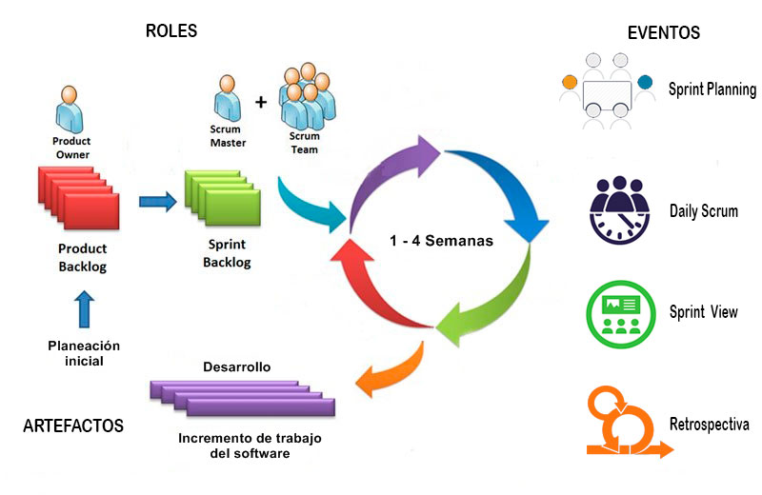

**Figura 2.** Ciclo *Scrum*

Elaboración propia

**Los tres pilares de *Scrum***

Según (SCHWABER & Jeff., 2013) “*Scrum* se basa en el control de procesos empíricos, o empirismo. El empirismo afirma que el conocimiento proviene de la experiencia y la toma de decisiones basadas en lo que se conoce, emplea un enfoque iterativo e incremental para optimizar la previsibilidad y controlar el riesgo”. Todos y cada uno de los elementos de *Scrum* (roles, eventos, artefactos y reglas) contribuyen en mayor o menor medida a estos tres pilares.

Los tres pilares que sostienen cada implementación de estos procesos son:

* **Transparencia:** Implica dar visibilidad a todo lo que está sucediendo en el proyecto, debido a que los aspectos significativos del proceso deben ser visibles y definidos por una norma común, para aquellos que son responsables del resultado. La transparencia se sostiene en:
  + La reunión de planificación, que proporciona visibilidad al esquipo *Scrum* de la producción de un *sprint.*
  + El *Scrum* diario, proporciona visibilidad sobre las tareas diarias, los impedimentos y como marcha el trabajo.
  + La revisión del *sprint* ofrece visibilidad sobre los logros, resultados y el progreso.
  + La retrospectiva del *sprint* contribuye con el seguimiento y la adaptación del proceso.
* **Inspección:** La inspección frecuente del proyecto y de los artefactos que se generen con el propósito de identificar y corregir las desviaciones indeseables. Las inspecciones resultan beneficiosas con revisores expertos. La inspección se lleva a cabo durante:
  + La reunión de planificación.
  + El *Scrum* diario.
  + La revisión del *sprint.*
  + La retrospectiva del *sprint.*
* **Adaptación:** Implica realizar los ajustes en los procesos y artefactos para minimizar la desviación. La adaptación se la lleva a cabo en la retrospectiva del *sprint* para establecer las mejoras a implementar durante el siguiente *sprint.*

Con el desarrollo del apartado de HTML5 y la metodología de desarrollo se evidencia la importancia del desarrollo Web accesible, esto debido a que HTML5 pretende tener una correcta estructuración de la página Web haciendo que el manejo de los datos sea el más adecuado y con la implementación de la metodología *Scrum* desarrollar la plataforma, estructurando el desarrollo en ciclos de trabajo lo cual permite aplicar un conjunto de buenas prácticas mejorando el resultado del proyecto.

# Plataformas REA

Al hablar de recursos educativos abiertos según (Butcher, Kanwar, & Uvalic-Trumbic, 2015) “se refiere a cualquier recurso educativo (incluso mapas curriculares, materiales de curso, libros de estudio, *streaming* de videos, aplicaciones multimedia, *podcasts* y cualquier material que haya sido diseñado para la enseñanza y el aprendizaje) que esté plenamente disponible para ser usado por educadores y estudiantes, sin que haya necesidad de pagar regalías o derechos de licencia”.

Para tener más clara la definición de los recursos educativos abiertos, se presenta otra definición donde (Unesco, 2012) nos dice que “el término recursos educativos abiertos (REA) fue acuñado en el Foro de 2002 de la UNESCO sobre las incidencias de los programas educativos informáticos abiertos (*Open Courseware*), y designa a materiales de enseñanza, aprendizaje e investigación en cualquier soporte, digital o de otro tipo, que sean de dominio público o que hayan sido publicados con una licencia abierta que permita el acceso gratuito a esos materiales, así como su uso, adaptación y redistribución por otros sin ninguna restricción o con restricciones limitadas”.

Hay que tomar en cuenta que los REA no significan necesariamente que tienen que ser digitales o de educación en línea, el hecho de ser un recurso abierto significa que puede ser producido por diferentes medios ya sea mediante textos impresos, documentos digitales, recursos multimedia, entre otros.

### El uso de recursos educativos abiertos y contenidos digitales

Para muchos quizás lo ideal sería que todo contenido educativo sea de forma libre y gratuita con la finalidad de erradicar los contenidos comerciales, pero cabe indicar que esto no sería lo más adecuado porque se podría obtener contenido educativo de alta calidad que sea de pago pero que en determinadas circunstancias lo más conveniente sería adquirir el material educativo de pago en lugar de intentar desarrollarlo de manera libre.

Es decir, se debe buscar diferentes opciones de recursos educativos y ver lo más recomendable, si hay disponible material educativo de gran relevancia y analizando si es rentable el obtener ese recurso siendo de pago, no se debería de excluir ya que los contenidos de pago se pueden utilizar juntamente con los recursos educativos abiertos.

Lo que si se debe tener cuidado es en las licencias para no crear conflictos mediante la integración de material educativo con diferentes condiciones de licenciamiento.

### Repositorios de los REA

Los recursos educativos abiertos están en constante crecimiento, debido a esto, no existe un inventario único de todos los REA, cada día se añaden nuevos recursos, por lo tanto, para encontrar un recurso educativo apropiado se debe realizar una serie de búsquedas implementando estrategias, (Unesco, 2012, p.20) presenta las siguientes:

**1.** **Utilizar un motor de búsqueda especializado en REA:** Mientras que los motores de búsqueda como Google y Bing son un buen punto de partida general para la búsqueda de contenido online, también hay algunos motores de búsqueda especializados específicamente en buscar REA. Sus listas de resultados, sin embargo, son selectivas en función de diversos criterios de búsqueda, por lo que es una buena idea usar más de uno.

Entre los más populares están:

* + Alianza para el Intercambio con Mediación de Objetos de Aprendizaje Global (Learning Objects Brokered Exchange Alliance – GLOBE): [www.globe-info.org](http://www.globe-info.org)
  + Folksemantic: [www.folksemantic.com](http://www.folksemantic.com).
  + DiscoverEd: https://discovered.ed.ac.uk
  + Búsqueda Creative Commons (Creative Commons Search): http://search. creativecommons.org.
  + Consorcio OCW (OpenCourseWare Consortium): www.ocwconsortium.org/ courses/search.

**2. Localizar un repositorio adecuado de REA:** Al realizar una búsqueda también se debe tener acceso a los principales repositorios de búsqueda de REA. La mayoría es de base institucional, concentrándose en los materiales publicados por la organización.

Un ejemplo famoso es el repositorio de materiales de cursos abiertos del Instituto de Tecnología de Massachusetts (*Massachusetts Institute of Technology Open Courseware Repository – MIT OCW*). Algunos repositorios se concentran en un tema específico, tal como el *MedEd* PORTAL, que se concentra en multimedia y fotos médicas.

A continuación, se presentan algunos de los principales repositorios.

* + *OpenLearn:* <http://openlearn.open.ac.uk>.
  + *OER* *Commons*: https://www.oercommons.org/oer
  + MedEd PORTAL: http://services.aamc.org/30/mededportal (enfoque médico).
  + MIT OCW: http://ocw.mit.edu.
  + Curriki: https://www.curriki.org/
  + *Khan Academy*: https://www.khanacademy.org/

**3. Utilizar directorios de REA:** Existen muchos sitios que tienen un servicio de búsqueda cuyos resultados indican otros sitios en Internet en que los recursos coinciden con los criterios de búsqueda. Ellos mismos no operan como repositorios, pero identifican recursos de calidad y almacenan enlaces para los respectivos sitios en una base de datos.

Sus bases de datos por lo general tienen un enfoque específico. En el caso de REA África, por ejemplo, se destacan recursos de calidad desarrollados en África y sobre ese continente.

Entre ellos están:

* + *REA Commons (OER Commons):* [www.oercommons.org](http://www.oercommons.org).
  + Mancomunidad del Aprendizaje (*Commonwealth of Learning*): www.col. org/OER.
  + REA África (OER Africa): [www.oerafrica.org](http://www.oerafrica.org). (Unesco, 2012, p.21).

### Declaración de París sobre los recursos educativos abiertos

Señalando que los recursos educativos abiertos contribuyen al logro de los objetivos de las declaraciones internacionales, se presenta una serie de recomendaciones a los países tomar en consideración lo siguiente.

Recomienda a los Estados, en la medida de sus posibilidades y competencias:

1. Fomentar el conocimiento y el uso de los recursos educativos abiertos.
2. Crear entornos propicios para el uso de las tecnologías de la información y la comunicación (TIC).
3. Reforzar la formulación de estrategias y políticas sobre recursos educativos abiertos.
4. Promover el conocimiento y la utilización de licencias abiertas.
5. Apoyar el aumento de capacidades para el desarrollo sostenible de materiales de aprendizaje de calidad.
6. Impulsar alianzas estratégicas en favor de los recursos educativos abiertos.
7. Promover la elaboración y adaptación de recursos educativos abiertos en una variedad de idiomas y de contextos culturales.
8. Alentar la investigación sobre los recursos educativos abiertos.
9. Facilitar la búsqueda, la recuperación y el intercambio de recursos educativos abiertos.
10. Promover el uso de licencias abiertas para los materiales educativos financiados con fondos públicos (Unesco, 2012).

### 1.4.4 Recursos educativos abiertos

Los recursos educativos abiertos están compuestos por diferentes tipos de recursos y herramientas que se describen a continuación.

* **Contenidos educativos:** Cursos completos (programas educativos), materiales para cursos, módulos de contenido, objetos de aprendizaje,[Libros](http://eduteka.icesi.edu.co/tag/inicio/libros) de texto, materiales multimedia (texto, sonido, vídeo,[Imágenes](http://eduteka.icesi.edu.co/herramientas/19/), animaciones), exámenes, compilaciones, publicaciones periódicas (diarios y revistas), etc.
* **Herramientas:**[Software](http://eduteka.icesi.edu.co/tag/inicio/software) para apoyar la creación, entrega (acceso), uso y mejoramiento de contenidos educativos abiertos. Esto incluye herramientas y sistemas para: crear contenido, registrar y organizar contenido; gestionar el aprendizaje (LMS); y desarrollar comunidades de[Aprendizaje en Línea](http://eduteka.icesi.edu.co/tag/inicio/aprendizaje_virtual).
* **Recursos de implementación:** Licencias de propiedad intelectual que promuevan la publicación abierta de materiales; principios de diseño; adaptación y localización de contenido; y materiales o técnicas para apoyar el acceso al conocimiento. Por lo general, quienes crean REA, permiten que cualquier persona use sus materiales, los modifique, los traduzca o los mejore y, además, que los comparta con otros. Se debe tener en cuenta que algunas licencias restringen las modificaciones (obras derivadas) o el uso comercial (López García, 2009).

# 1.5 Resultados obtenidos

En este capítulo hemos obtenido el marco conceptual que se usará de base para avanzar con el presente trabajo de titulación

# CAPITULO 2. ESTADO DEL ARTE

Se ha desarrollado un estado del arte respecto de entornos de aprendizaje en niños, así también la accesibilidad Web para personas con discapacidad auditiva, las dificultades que se les presenta a los niños en el aprendizaje cuando tienen este tipo de discapacidad. Además, se complementa el estudio con la presentación de estadísticas a nivel nacional y a nivel mundial sobre discapacidad auditiva, los niños y las TIC en el Ecuador.

En la sección 2.2 se presenta el planteamiento del problema en donde se toma en cuenta a dos de los principales problemas que afectan a los niños con discapacidad auditiva que son: el problema de comunicación y las dificultades en el aprendizaje, con el fin de identificar estrategias y formas de apoyar a los niños con discapacidad auditiva.

Finalmente, se presentan trabajos relacionados que se han desarrollado en el contexto del aprendizaje en niños con discapacidad ayudados mediante las TIC con el desarrollo de plataformas educativas que les facilita el aprendizaje.

* 1. **Accesibilidad Web para personas con discapacidad auditiva**

Podría pensarse que las personas con problemas auditivos no tienen inconvenientes al momento de navegar por la Web, pero esta afirmación no es correcta. Por estas razones los problemas de accesibilidad que tienen las personas con discapacidad auditiva en su acceso a los contenidos Web.

Uno de los caminos que nos conducen a conocer los inconvenientes que se presentan en cuanto a la accesibilidad auditiva es tener presente las pautas de accesibilidad, para de esa manera conocer y poder hacer diferencia de las personas oyentes con las que tienen problemas al escuchar, comprendiendo así las necesidades que se les presenta.

La información y comunicación por internet depende en su mayoría de la visión y no tanto de la audición, por ese motivo se cree conveniente el uso de la Web para personas sordas, convirtiéndose en el lugar ideal para su aprendizaje.

En cuanto a los problemas que presentan las personas con discapacidad auditiva, (Fajardo, Cañas, Antolí, & Salmerón, 2002, p.1) nos dicen que “el déficit auditivo de los sordos no sólo les dificulta o impide la compresión del habla en la comunicación oral, sino que les conduce a un notable déficit en el procesamiento de cualquier información verbal, ya sea oral o escrita. Este hecho le supone una desventaja a la hora de interpretar el lenguaje escrito, que como podemos observar echando un vistazo a cualquier página Web, está fuertemente implicado en la comunicación vía Internet.”

Al crear una plataforma Web que sea accesible para personas con dificultades auditivas se deben tomar en cuenta algunas recomendaciones las cuales se detallan a continuación:

* Cantidad y tipo de información que procesan los sordos.
* Estrategias de procesamiento de los sordos
* Actividades cognitivas que demanda la Web

En cuanto a la cantidad y tipo de información, así como de las estrategias de procesamiento de los sordos hacen referencia a la característica de los procesos como la atención, la memoria y el lenguaje, tomando en cuenta que los procesos cognitivos de los oyentes no son iguales que a los sordos.

Lo referente a las actividades cognitivas que demanda la Web se basa en las tareas que realiza una persona en la plataforma Web como por ejemplo obtener información sobre cierto tema, por lo tanto, realizar estas tareas implican atención y percepción como búsqueda visual de los elementos del menú, comprensión de textos o procesos como movimientos delratón y escritura por teclado.

Al momento de diseñar una plataforma Web debe ser pensando en las personas con discapacidad auditiva para brindarles toda la facilidad de poder navegar y no vean entorpecidas sus interacciones por la Web. Por ejemplo, si dentro de la plataforma se necesita llenar un formulario y dentro de un campo le pida número de teléfono lo más recomendable seria agregar un correo electrónico en caso de que quieran contactase con esa persona ya que por la condición en la que se encuentra le es imposible contestar una llamada.

* + 1. **Situación de las personas con discapacidad auditiva**

El acceso a la información y a los medios de comunicación es vital para que cualquier persona haga valer sus derechos como ciudadano o ciudadana. Pero sin la manera de recoger información ni de expresar opiniones o exigencias, es imposible obtener educación, encontrar trabajo o participar en los asuntos cívicos.

La falta de acceso a la información y a los medios de difusión es el mayor problema de los niños sordos. La tecnología de la información y las comunicaciones está ayudando a las personas sordas de todo el mundo mediante la creación de oportunidades impensables hace una generación.

La tecnología ofrece a los sordos la oportunidad de comunicarse y relacionarse con amigos, mitiga su aislamiento y abre caminos para su participación en la vida política, económica, social y cultural. Quienes carecen de acceso a esta tecnología bien sea porque viven en las zonas rurales, porque son pobres y no tienen educación, o porque todavía no existen dispositivos apropiados para ellos se sienten frustrados y excluidos.

Los sordos pueden tener vidas satisfactorias y contribuir a la sociedad, al igual que las personas que oyen. El desarrollo de sus capacidades comienza con la educación y el lenguaje.

Poner las tecnologías de la información y las comunicaciones al alcance de los niños y las niñas sordos beneficiaría su desarrollo social y emocional, permitiría su integración en el sistema escolar ordinario, y los prepararía para su futura vida laboral.

Además de mejorar la educación, las tecnologías de la información y las comunicaciones permite que los jóvenes con discapacidad auditiva y de otra índole conozcan sus derechos y se asocien para ejecutar campañas en pro de su realización. Al posibilitar el activismo, esta tecnología puede elevar el perfil de las personas discapacitadas dentro de la sociedad, abriéndoles caminos para participar activamente (Unicef & others, 2013).

La comunicación juega un papel importante en el desarrollo humano, por ser seres sociales y producirse el aprendizaje por la existencia de conflictos cognitivos intra e intersubjetivos en los que la interacción con los otros es clave.

Para una comunidad es fundamental la comunicación y son las carencias en este campo las menos toleradas por la sociedad. Por lo que esta discapacidad lleva aparejadas una serie de circunstancias que problematizan las posibilidades de "verdadera integración", en su sentido amplio de inserción, comunicación espontánea y fluida, interacción, intercambio y mutua interdependencia en un plano de igualdad.

Aunque erróneamente se considera que el sordo lee con total normalidad, la realidad y diversos estudios nos constatan que salvo lecturas con frases cortas de fácil comprensión y sobre temáticas ampliamente vivenciadas por el propio sordo, existen fuertes lagunas de dominio de la estructura gramatical del lenguaje escrito. Lo que lleva a que estos chicos no amen la lectura y necesiten incluso por simple comodidad de traducciones y dependencias de otras personas que le acerquen el contenido de lo que allí está narrado (Segovia, 1999, p.11).

La sordera es muy diversa y mal comprendida. Pero, quizás el rasgo que más dificulta el proceso de integración sea el distanciamiento y el cotidiano caminar en paralelo, cuando no de espaldas entre la comunidad sorda y las personas oyentes, por la dificultad de comunicación productiva entre ambas realidades.

Hay cinco procesos vitales que están ayudando a la integración y la educación de las personas con discapacidad auditiva, según (Rodríguez, 1991, 160 citado en Segovia, 1999) son los siguientes:

1. El avance tecnológico.
2. La aparición de asociaciones, instituciones.
3. Sensibilización social y política.
4. Consideración del lenguaje de gestos como "materno" o "natural" y que no tiene porqué oponerse con el oral.
5. La aparición de nuevos modelos educativos, diversas opciones organizativas de escuelas adaptadas y adecuadas, aparición de servicios de apoyo.
   * 1. **Actividades cognitivas que demanda la Web e implicaciones para el diseño**

Al momento que una persona con discapacidad auditiva pretende hacer uso de una plataforma Web intervienen varias tareas cognitivas que ellos deben realizar entre esos están los procesos perceptivos, atencionales, de memoria, de lenguaje, en la cual se explicarán las principales tareas cognitivas.

* **Tarea de búsqueda visual**

Se refiere a la búsqueda de información mediante iconos, imágenes que puedan sustituir las palabras y ayudar a que pueda ser procesada de manera más fácil y rápida la información debido a que el procesamiento de palabras se ve afectado en sordos y una manera de poder ayudar al procesamiento de información es de manera visual.

Hay que tomar en cuenta también que antes de sustituir o apoyar las palabras con iconos se debe tomar en cuenta que sean legibles y que tengan como atributo la interpretabilidad donde claramente puedan saber su significado.

En la figura 3 se presenta varios iconos que son muy conocidos y utilizados universalmente lo cual les va a permitir interpretarlos de una manera rápida.



**Figura 3.** Iconos usados frecuentemente. De Izq. a Der.: Guardar, Email, Adelante, Atrás

**Fuente:** Icon Finder free

* **Tarea de atención dividida**

Se refiere específicamente al contenido de la plataforma Web donde para facilidad de las personas con problemas auditivos no es recomendable presentar objetos que les desvié la atención de lo que necesitan realizar por ejemplo publicidad dentro de la plataforma Web debido a que se presenta en una misma página mucha información y se les dificultad el poder procesar todo lo que se les presenta y realizar las tareas que tengan por hacer ya que tienen que dividir la atención.

Lo que se pretende es no cargar de información una página con la finalidad de no dividir la atención y que los recursos que se presenten no compitan entre sí para que tengan facilidad de adquirir conocimiento.

* **Tarea de navegación**

Se debe tomar en cuenta la distribución de la plataforma Web, prestando atención hacia donde nos dirigen los enlaces dentro de cada página y sobre todo no cargar demasiada información en una misma página, es importante permitirles recordar los pasos que han dado para llegar al lugar que están, de esa manera tendrán la posibilidad de ir hacia atrás en caso de que lo requieran y puedan seleccionar otra opción.

Por eso es importante quitar todo tipo de desorientación que pudiera haber en una página para que no exista confusión y se limiten en la navegación al no saber hacia dónde dirigirse. Para conseguir esto lo que se puede hacer es reducir la información por página y aumentando el número de páginas para de esta manera reducir la desorientación que pudiera haber.

* **Tarea de lectura y comprensión de textos**

En cuando a la lectura y comprensión de textos se presentan una serie de recomendaciones con la finalidad de facilitarles a las personas con discapacidad auditiva una mejor comprensión de algún texto que requieran leer.

1. Presentar directamente lo que se quiere decir sin añadir exceso de palabras que, dadas sus limitaciones de vocabulario, los sordos tendrían dificultad en entender.
2. Usar un vocabulario familiar. Existen bases de datos que clasifican las palabras en función de su frecuencia, concreción, amplitud, etc. Que podrían ser usadas para este fin.
3. Cuando se trate de instrucciones o procedimientos, enumerar o separar físicamente los diferentes puntos que contengan.
4. Resaltar (mediante subrayado o negrita) los puntos y palabras claves.
5. Evitar frases subordinadas y que contengan muchos enlaces (preposiciones, artículos, pronombres) que son peor entendidos por los sordos.
6. Evitar frases negativas. Las frases positivas son entendidas más rápidamente que las negativas. Por ejemplo, es preferible leer “El programa está abierto” que “El programa no está cerrado”, entre otras cosas porque las frases positivas contienen menor número de palabras.

* **Tarea de manejo de ratón y escritura**

En cuanto al manejo del ratón en personas sordas se puede decir que no hay inconvenientes ya que presenta la facilidad de poder dar movimiento indicado mediante un puntero en la pantalla y con un clic poder seleccionar lo que necesita, más bien a ellos se les presenta algo de dificultad en cuanto a la escritura mediante teclado debido a la falta de practica que tienen y en cuanto al conocimiento de gramática y vocabulario para poder escribir.

Para solucionar estos inconvenientes se presentan recomendaciones que les permita ayudarles en el manejo dentro de la plataforma como sugerencia surge al momento de querer dar una respuesta, se sustituya una respuesta escrita por respuesta mediante selección con el mouse, es decir dar una serie de respuestas donde el usuario solo tenga que seleccionar la respuesta que crea conveniente (Fajardo et al., 2002).

* + 1. **Estadísticas sobre discapacidad auditiva**

En cuanto a estadísticas con respecto a personas con discapacidad, el consejo nacional para la igualdad de discapacidades (CONADIS[10]) menciona que en el contexto nacional existen 435.865 personas con discapacidad registradas, de los cuales se manejan en registros diferentes tipos de discapacidad como la discapacidad física, intelectual, auditiva, visual, psicosocial y de lenguaje. Tomando como referencia un rango de edad, se puede apreciar que entre 7 y 12 años existen 23.103 personas, siendo la discapacidad intelectual con el mayor porcentaje con 48%, seguido de la discapacidad física con el 32.68% (CONADIS, Consejo nacional de discapacidades, 2018).

En el Ecuador existen aproximadamente existen 62.177 personas con discapacidad auditiva según datos del consejo nacional para la igualdad de discapacidades (CONADIS). De las cuales por grupos etarios se puede apreciar que en edades comprendidas de 7 a 12 años existe el 41.10% y de 13 a 17 años 58.90%.

En la figura 4 se presenta las estadísticas de grupos etarios de discapacidad auditiva y visual.

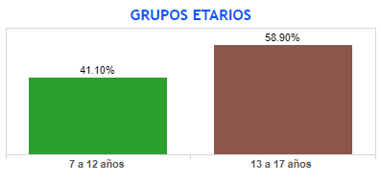

**Figura 4.** Estadísticas grupos etarios discapacidad auditiva y visual

**Fuente:** CONADIS

Al comparar datos vemos que la discapacidad visual tiene una menor cantidad de personas siendo 52.243 a diferencia de personas con discapacidad auditiva que son 62.177 (CONADIS, Estadistica de discapacidades, 2018)

En la figura 5 se presenta infografía con estadísticas de prevalencia en discapacidad por tipo de discapacidad y por grupos etarios.

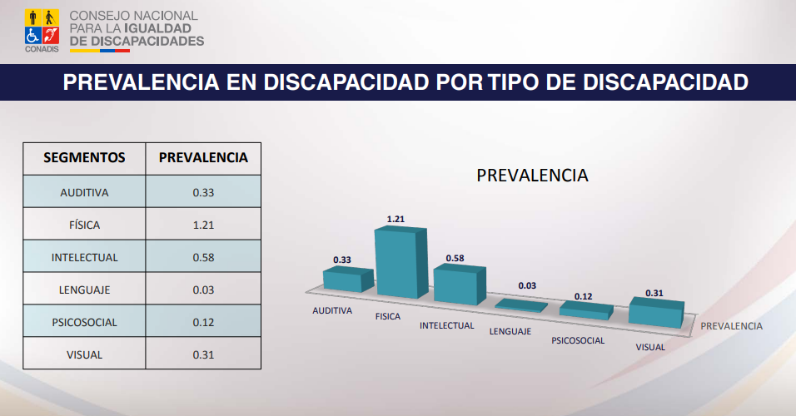

**Figura 5**. Prevalencia en discapacidad por tipo de discapacidad

**Fuente:** CONADIS

La discapacidad física se ubica en el primer lugar con el mayor número de personas que presentan este tipo de discapacidad seguido de la discapacidad intelectual y luego la discapacidad auditiva.

Según datos de la organización mundial de la salud (OMS) en una publicación realizada el 15 de marzo del 2018 presenta cifras referentes a la sordera y perdida de la audición mostrando los siguientes datos.

* 466 millones de personas en todo el mundo padecen pérdida de audición discapacitante, de las cuales 34 millones son niños.
* Se calcula que, en 2050, más de 900 millones de personas, es decir, una de cada 10 sufrirá una pérdida de audición discapacitante.
* La pérdida de audición puede deberse a causas genéticas, complicaciones en el parto, algunas enfermedades infecciosas, infecciones crónicas del oído, el empleo de determinados fármacos, la exposición al ruido excesivo y el envejecimiento.
* El 60% de los casos de pérdida de audición en niños se deben a causas prevenibles.

Más del 5% de la población mundial (466 millones de personas) padece pérdida de audición discapacitante (432 millones de adultos y 34 millones de niños). Se estima que de aquí a 2050 más de 900 millones de personas una de cada diez padecerá pérdida de audición.

Por pérdida de audición discapacitante se entiende una pérdida de audición superior a 40dB en el oído con mejor audición en los adultos, y superior a 30dB en el oído con mejor audición en los niños. La mayoría de las personas con pérdida de audición discapacitante vive en países de ingresos bajos y medianos(OMS, 2018)**.**

* 1. **Planteamiento del problema**

La propuesta del trabajo de titulación está enfocada al desarrollo de una plataforma Web accesible de recursos educativos abiertos para niños con discapacidad auditiva que permita adquirir conocimiento de una manera lúdica, fácil e intuitiva mediante el uso de la TIC aplicadas a la educación.

En la actualidad, el uso de herramientas tecnológicas se encuentra presente en diferentes ámbitos y campos como el educativo, sin duda, ha habido un incremento de la demanda en cuanto al uso de plataformas educativas que dan facilidad al estudiante el tener acceso desde cualquier lugar y obtener recursos educativos para su aprendizaje.

Según la OMS, la pérdida de audición y las enfermedades del oído desatendidas, entre ellas la otitis media, pueden tener efectos muy perjudiciales en el rendimiento escolar de los niños, debido a la limitación de la capacidad de la persona para comunicarse con los demás, por lo tanto, los afectados necesitan asistencia educativa especial (OMS, 2018).

En los niños con discapacidad auditiva se consideran dos problemas básicos, los cuales son:

* Problemas de comunicación
* Dificultades en el aprendizaje

Se toma en cuenta como área de aprendizaje a las matemáticas, que es un área de conocimiento muy importante dentro de la preparación académica de los niños y que favorece el desarrollo intelectual, las matemáticas ayuda a las personas a ser lógicos, a razonar ordenadamente y a tener una mente preparada para el pensamiento, la crítica y la abstracción.

Con el desarrollo de la plataforma APPMATH se pretende dar solución, de manera especial, al problema de comunicación y al problema de aprendizaje, debido a que su presencia imposibilita la adquisición de conocimiento.

### Problemas de comunicación

En la actualidad, el término discapacidad auditiva engloba todos los tipos y grados de pérdida de audición, tanto si es leve como profunda. Las repercusiones que una pérdida de audición tiene sobre el desarrollo cognitivo y del lenguaje son muy variadas.

Los niños con idéntico problema de audición pueden tener diferente comportamiento; es posible que para un niño tenga consecuencias mínimas, mientras que para el otro pueda suponer una incidencia mayor. El grado de afectación de las pérdidas auditivas en el desarrollo depende de los diferentes grados de la enfermedad, las características individuales de cada niño, el entorno familiar y social.

Los problemas de audición afectan, en mayor o menor medida, a la generación y desarrollo de las representaciones fonológicas, que son las representaciones mentales basadas en sonidos y/o grupos fonológicos del habla. Según (Viu, 2018) esta dificultad crea una serie de inconvenientes en las distintas áreas del desarrollo del niño, como:

* Desarrollo del lenguaje no ocurre de forma espontánea, sino que su adquisición y desarrollo es fruto de un aprendizaje mediatizado por el entorno familiar debido a que en algunos casos influye el factor hereditario.
* Retraso en el vocabulario como consecuencia del lento desarrollo fonológico.
* Desarrollo tardío del juego simbólico[11] que puede afectar en la evolución intelectual.
* Retrasos y limitaciones en el control y adquisición de determinadas conductas.
* A partir de una cierta severidad del déficit auditivo, empieza a producirse dificultades en la adquisición y asimilación de conocimientos por problemas en la recepción de la información y su adecuada elaboración.
* Problema en la lectura de textos.

Además de los problemas mencionados, la OMS destaca que, una de las principales consecuencias de la pérdida de audición es la limitación de la capacidad de la persona para comunicarse con los demás. En los niños con pérdida de audición desatendida, el desarrollo del habla se suele retrasar. Los problemas de comunicación pueden tener efectos importantes en la vida cotidiana y generar sensación de soledad, aislamiento y frustración, sobre todo en las personas mayores que padecen pérdida de audición(OMS, 2018)**.**

### Problemas de aprendizaje

El niño que presenta la disminución en su audición tiene una forma gradual para poder estructurar la realidad y entender los contenidos de aprendizaje, es decir, tiene una evolución diferente del aprendizaje y del lenguaje. Normalmente, su nivel de aprendizaje es limitado respecto al resto de los niños, sin embargo, incrementando las horas de practica pueden mejorar notablemente el nivel de aprendizaje.

Según, (Cañizares, 2015) las dificultades específicas de aprendizaje en niños con discapacidad auditiva son:

* Habitualmente, los niños leen palabras y a partir de ahí inventa el resto o las sustituye por otras más familiares. Esta interpretación que hace del lenguaje escrito es similar a la estrategia que emplea en la lectura labial. Por ejemplo: Lee “suavemente" y dice “suavizante”, lee “librería” y dice “libreta”.
* Con frecuencia los niños disponen de menos información previa sobre los temas tratados en el texto, debido las limitaciones propias del déficit auditivo para acceder a la información, por lo que algunas veces puede acceder a información distorsionada o incompleta.
* Los niños con discapacidad auditiva necesitan más tiempo que sus compañeros para descifrar el contenido del texto.
  1. **Dificultades en el aprendizaje en los niños con discapacidad auditiva**

Una de las principales consecuencias de la pérdida de audición es la limitación de la capacidad de la persona para comunicarse con los demás. En los niños con pérdida de audición desatendida, el desarrollo del habla se suele retrasar.

La pérdida de audición y las enfermedades del oído desatendidas, entre ellas la otitis media, pueden tener efectos muy perjudiciales en el rendimiento escolar de los niños. Las personas afectadas suelen tener mayores índices de fracaso escolar y necesitan más asistencia educativa. Para una experiencia de aprendizaje óptima es importante que los niños tengan acceso a unos ajustes adecuados, los cuales no siempre están disponibles.

Los problemas de comunicación pueden tener efectos importantes en la vida cotidiana y generar sensación de soledad, aislamiento y frustración, sobre todo en las personas mayores que padecen pérdida de audición(OMS, 2018)**.**

* + 1. **Dificultades en el desarrollo cognitivo**

Los problemas de audición afectan, en mayor o menor medida, a la generación y desarrollo de las representaciones fonológicas, que son las representaciones mentales basadas en sonidos y/o grupos fonológicos del habla. Esta dificultad crea una serie de problemas o aspectos diferenciales en las distintas áreas del desarrollo del niño.

* El desarrollo del lenguaje no ocurre de forma espontánea, sino que su adquisición y desarrollo es fruto de un aprendizaje intencional mediatizado por el entorno: entorno familiar, posibilidad de que los padres tengan el mismo problema, necesidad de uso del lenguaje de signos, etc.
* Retraso en el vocabulario como consecuencia del lento desarrollo fonológico.
* Desarrollo tardío del juego simbólico, lo que puede afectar en la evolución intelectual.
* Retrasos y limitaciones en el control y adquisición de determinadas conductas.
* A partir de una cierta severidad del déficit auditivo, empiezan a producirse dificultades en la adquisición y asimilación de conocimientos por problemas en la recepción de la información y su adecuada elaboración.
* Problema en la lectura de textos.

Un aspecto fundamental a la hora de acercarse a la educación de los niños con deficiencias auditivas es que, si no tienen otras deficiencias asociadas, su capacidad intelectual es similar a la de los que tienen una audición dentro de los parámetros normales.

Por lo tanto, aunque en algunos casos pueda presentarse un cierto retraso en su desarrollo cognitivo, este puede ser corregido en la propia aula con medidas de apoyo y refuerzo, ya que suele estar motivado por causas secundarias como: dificultades lingüísticas, problemas de regulación, sentimientos de inseguridad o dificultades en sus relaciones sociales (Viu, 2018).

### 2.2.2 Estilos de aprendizaje.

En lo que respecta a estilos de aprendizaje uno de los más conocidos y usados en la actualidad es el modelo de estilos de aprendizaje de Felder y Silverman, quienes a finales de los 80 construyen de forma más elaborada cinco categorías bipolares: según el nivel de percepción de la información (sensitivo/intuitivo); el canal de entrada (visual/verbal); la forma de organizarla (inductivo/deductivo); su modalidad de procesamiento (activo/reflexivo) y, finalmente, la forma de entenderla (secuencial/global).

En síntesis, las personas que manifestaban una tendencia hacia la dimensión sensitiva demuestran ser sujetos a los que les gusta trabajar con hechos, datos concretos y experimentación.

En el caso de las personas catalogadas dentro de la **dimensión intuitiva**, estos prefieren tener acceso a una información basada en teorías y principios, tratando siempre de innovar en la forma como percibían un nuevo conocimiento, llegando sin ninguna dificultad a crear nuevos conceptos, evitando ser metódicos y poniendo a prueba toda su creatividad.

En la **dimensión visual** existe una preferencia general hacia todo nuevo conocimiento aprendido a partir de imágenes, mapas, diagramas o símbolos.

En la **dimensión auditiva** sucede todo lo contrario: las personas manifiestan una preferencia por todo conocimiento presentado a partir de palabras y sonidos.

En la **dimensión inductiva** las personas parten de un análisis y razonamiento particular de las situaciones (observación, datos, detalles etc.) hasta llegar a los principios generales que las cobijan (teorías, leyes, etc.). Y en la deductiva sucede lo opuesto: se parte de un aprendizaje de todas las leyes teorías o principios que rigen un fenómeno para luego analizarlo en detalle.

En la **dimensión activa** las personas se sienten mucho mejor realizando experimentación activa para lograr un nuevo conocimiento. No les gusta asumir una posición “pasiva” en su proceso de aprendizaje, les gusta “manipular la información”, prefieren trabajar en grupo y ser siempre partícipes en pruebas y ensayos que comprueben el nuevo conocimiento adquirido.

En el caso de las personas reflexivas el proceso es distinto, no les gusta participar de situaciones de aprendizaje en las cuales no se les permita “pensar” acerca de la información que se les enseña. Es por esta misma razón que prefieren no interactuar con otras personas, escogen trabajar solos y teorizan individualmente.

En la última categoría, en la **dimensión global**, las personas son capaces de realizar asociaciones tan complejas que pueden crear todo un universo conceptual del material que se les enseña. Son capaces de ver todo con una gran habilidad para sintetizar y relacionar detalles que otras personas no serían capaces de observar.

Y en la **dimensión secuencial**, las personas tienden a seguir un razonamiento lineal al momento de resolver problemas. Poseen la facultad de entender los elementos que conforman el material de aprendizaje, en etapas progresivas de complejidad y con un procedimiento “paso a paso” (Felder & Silverman, 1988 citado en Fontalvo et al., 2007).

* 1. **TIC en el aprendizaje de niños con discapacidad**

Las personas con algún tipo de discapacidad pueden encontrarse con barreras que impidan el proceso de búsqueda de información y así frenar el aprendizaje, se trata de que la información este alcance de todas las personas sin tener impedimentos y mejor aprovechar el uso de las TIC para de esta manera favorecer el desarrollo del conocimiento en cualquier persona.

Lo que se pretende es facilitar en los niños con discapacidad el uso de las herramientas tecnológicas como es el caso de la plataforma Web de recursos educativos donde tengan un recurso en el cual les permita mejorar sus habilidades en el área de las matemáticas y facilitar de esta manera su aprendizaje.

Se hace referencia a las ventajas que trae el uso de las TIC en niños con discapacidad.

* Evitan la marginación, la brecha digital, que introduce el verse desprovisto de utilizar las herramientas de desarrollo de la sociedad del conocimiento.
* Ayudan a superar las limitaciones que se derivan de las discapacidades cognitivas, sensoriales y motoras del alumnado.
* Respaldan un modelo de comunicación y de formación multisensorial.
* Favorecen el desarrollo de la autonomía e independencia.
* Los ejercicios que deben realizar los alumnos pueden ser ejecutados y repetidos con mínimos esfuerzos para que los estudiantes adquieran las competencias, actitudes y capacidades (Cabero-Almenara, 2008a).

Así como existen ventajas también hay inconvenientes que pueden presentarse, algunos de ellos se mencionan a continuación:

* Su utilización depende del tipo de discapacidad al que nos estemos refiriendo: visual, auditiva, motriz, cognitiva.
* Su integración no sólo depende del tipo de discapacidad, sino también de su grado.
* Su utilización tenemos que percibirla tanto desde el punto de vista del hardware (componente físico de los ordenadores: teclados, impresoras, monitores) como del software (Cabero-Almenara, 2008b).

En cuanto al uso de las TIC y lo que puede aportar se menciona que desde un punto de vista en el que no se contemple su uso para conseguir la “normalización” sino como una herramienta que permita el desarrollo personal, la realización de actividades y el disfrute de situaciones desde su propia individualidad, así como para su participación plena y activa de las actividades de su entorno, estos nuevos medios repercutirán entonces de manera directa en la forma en que las personas con alguna discapacidad puedan desarrollar una vida más activa y autónoma, aumentando de esta manera su dignidad y autoconsideración (Chacón, 2007, citado en Romero, 2014).

* + 1. **Aprendizaje en matemáticas**

El proceso de enseñanza y el aprendizaje de las matemáticas con el uso de las TIC puede aportar enormemente siempre y cuando se lo realice de la manera correcta y tomando en cuenta que se convierte en un recurso más de aprendizaje, el objetivo es que adquieran conocimiento mediante las TIC, es decir mediante este medio que hoy en día está en todas partes y todo el mundo hace uso.

Las TIC se convierten en un medio por donde se va a adquirir conocimiento, este medio tiene que ser universal, para que todas las personas tengan acceso sin limitaciones y tratar en lo posible dar todas las facilidades para que puedan hacer uso de la plataforma de recursos educativos sin necesidad o ayuda de otra persona, que les permita ser independientes.

(Real Pérez, 2013, p.8) nos dice que “nuestro objetivo es enseñarles y que ellos aprendan matemáticas y no pretendemos enseñarles a utilizar las TIC, sino utilizarlas como herramientas de cara al aprendizaje. Es decir, pretendemos apoyarnos sobre el conocimiento previo que tenga nuestro alumnado para conseguir el o los objetivos que nos planteemos en nuestra aula. Estos conocimientos previos del alumno no deben incidir en que el recurso se utilice menos veces, sino que se debe aprovechar y saber conducir ese conocimiento previo para conseguir los objetivos que nos marquemos”.

(Pontes, 2005, citado en Perez Loaiza, 2017) menciona que “El uso educativo de las TIC fomenta el desarrollo de actitudes favorables al aprendizaje de la ciencia y la tecnología (…), el uso de programas interactivos y la búsqueda de información científica en Internet ayuda a fomentar la actividad de los alumnos durante el proceso educativo, favoreciendo el intercambio de ideas, la motivación y el interés de los alumnos por el aprendizaje de las ciencias”.

En el estudio de las matemáticas se pretende desarrollar las capacidades de manera lúdica, aprender jugando y haciendo de las matemáticas una manera divertida de ir adquiriendo habilidades en los números, siendo un recurso para el método tradicional o formal de enseñanza, sabiendo que los niños con necesidades especiales necesitan un poco más de tiempo para comprender.

En cuanto a los métodos (Bruno & Noda, 2010) dicen que “Los métodos describen un conjunto de pautas que orientan, tanto la programación de actividades, como su ejecución en el aula y fuera de ella, mediante la manipulación de materiales y de objetos cotidianos, juegos y ordenador”.

### Estadística de las TIC en el Ecuador

Se analiza las estadísticas de las TIC en el Ecuador realizado en el año 2016 por el instituto nacional de estadísticas y censos (INEC).

En cuanto al equipamiento tecnológico dentro de un hogar refleja un incremento en lo que se refiere a computadoras portátiles de un 13,9% en el 2012 a un incremento de 27.6% en el 2016, esto nos da a entender que en los hogares están teniendo interés por adquirir un computador viendo las necesidades que se presentan en la actualidad con el uso de las TIC (INEC, Estadisticas Tics, 2016).

El acceso al internet de igual manera ha tenido un incremento muy importante que se ve reflejado en las cifras, teniendo a nivel nacional un 36.0% en el 2016 mientras que en el 2012 el acceso al internet era de un 22.5%.

Es así que, viendo la importancia y la necesidad de la tecnología, en el año 2015 se habla del acceso al internet como un servicio básico tal como el agua, la luz y el teléfono, la cual nos dice que “La Ley Orgánica de Telecomunicaciones (LOT) promulgada en febrero de 2015, establece el Acceso universal a Internet, convirtiendo al acceso a Internet en un servicio básico que potencialmente estaría sujeto a regulación como es el caso del agua, teléfono y electricidad” (Mintel, 2016).

### La tecnología y los niños

Como es de esperarse el uso de la tecnología y del internet cada vez se incrementa más y más, en el caso de los niños sucede de la misma manera, pese a que muchos piensen que el uso de las TIC en niños seria reducido, en realidad no lo es y se lo puede confirmar con las estadísticas del INEC las cuales se mencionan a continuación:

* Desde el 2012 el uso de internet en los niños se incrementó en 18,2 puntos con respecto a las cifras obtenidas en el año 2012 donde había un 43.0% y en el año 2016 un 61,2%.
* El uso que le dan al internet los niños es de 51.9% en temas de educación y aprendizaje, un 24,3% en obtener información, para comunicación en general un 19,5% y para otros temas un 4,4%.
* El incremento del uso de los teléfonos inteligentes en niños es de 55,9% en los últimos 5 años.
* Los niños son el segundo grupo etario con mayor número de personas que utiliza un computador llegando en el año 2016 al 63.4% (INEC, La tecnología y los más pequeños, 2016).

La figura 6 muestra infografía sobre la tecnología y los más pequeños del hogar.

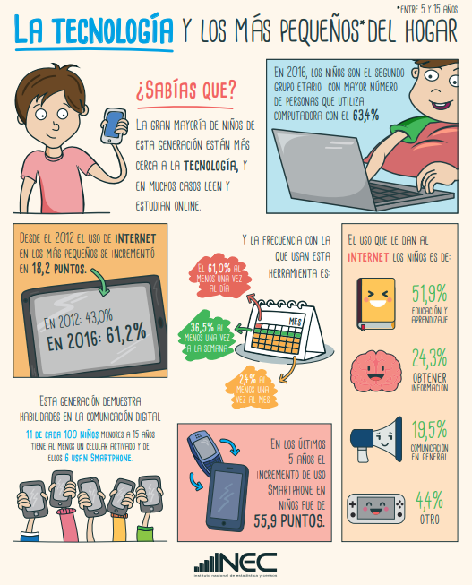

**Figura 6.** Infografía la tecnología y los más pequeños del hogar

**Fuente:** INEC

# Trabajos similares

Es conveniente analizar plataformas que tengan similitud con el objetivo que se pretende conseguir mediante el trabajo de titulación el cual es el desarrollo de una plataforma accesible de gestión de recursos educativos abiertos.

### Proyecto Azahar

El proyecto azahar es un conjunto de aplicaciones de descarga gratuita de comunicación, ocio y planificación que, ejecutadas a través de tabletas, ordenadores o smartphones, ayudan a mejorar la calidad de vida y la autonomía de las personas.

De esta forma, **Azahar** puede adecuarse a las preferencias y la complejidad que pueda manejar la persona con autismo y/o discapacidad intelectual, en función de las necesidades y preferencias de la persona que lo utiliza.

Además de las aplicaciones, la plataforma de **Azahar** incluye una herramienta de configuración, gracias a la cual los tutores (personal de apoyo, familiares, profesores, etc.) pueden personalizar Azahar, de forma que el usuario pueda obtener el máximo beneficio de cada una de las aplicaciones.

Entre las aplicaciones que se encuentran dentro de Azahar se encuentra “Guía personal” que tiene como finalidad de que la persona pueda comunicar información personal a los que le rodean. Consiste en un soporte alternativo para comunicar, a través de imágenes, cuestiones referentes a los gustos, las preferencias, la ocupación y cualquier aspecto de interés relativo a la persona que lo utiliza.

Cabe destacar un manual de usuario con el que cuenta la aplicación donde se describe a detalle todo sobre el manejo y a quien va dirigido como desventaja se puede mencionar lo que está publicado dentro de su guía de usuario lo cual indica en lo referente a la descarga e Instalación que han tratado de simplificar al máximo el proceso de instalación y preparación de esta herramienta.

Sin embargo, los desarrolladores son conscientes de que las personas que tengan menos experiencia con las tecnologías, el proceso puede resultar complicado. En estos casos resulta muy recomendable buscar el apoyo de alguna persona conocida que tenga más conocimientos y destrezas con los ordenadores y otros dispositivos tecnológicos.

En cuanto a la accesibilidad recalcan que el objetivo es que, desde cualquier dispositivo, todas las personas, incluidas las que poseen alguna discapacidad, las personas de mayor edad o las que acceden a Internet desde tecnologías de última generación o poco convencionales, puedan navegar por las páginas sin encontrar dificultades de acceso y usabilidad.

Tratan de cumplir las pautas de accesibilidad al contenido en la Web 1.0 establecidas por el W3C. Consiguiendo el objetivo mediante:

Las características visuales del portal (tipo de letra, color de fuente y fondo, etc.) se definen mediante hoja de estilos, para que el usuario pueda ajustar el texto a sus preferencias.

Los tamaños de las fuentes se han definido con unidades relativas para que pueda ampliar o disminuir su tamaño desde las opciones del navegador.

El código HTML y CSS empleado se ajusta a las gramáticas formales para garantizar la correcta visualización de los contenidos en distintos navegadores (Azahar, 2013).

### Proyecto Aprender

El proyecto aprender es un recurso multimedia interactivo que tiene, como principal objetivo, afianzar y desarrollar las capacidades físicas, afectivas, cognitivas y comunicativas de los alumnos con necesidades educativas promoviendo el mayor grado posible de autonomía personal y de integración social mediante la utilización de las nuevas tecnologías de la información y la comunicación.

Va dirigido a alumnos con dificultades de aprendizaje cualquiera que sea su causa u origen. No hace referencia a elementos básicos del currículo para una etapa concreta o área específica, sino que pretende dar respuesta según las necesidades que presentan nuestros alumnos en función del nivel de competencia curricular que posean y del grado de autonomía que puedan presentar.

En cuanto al sistema de navegación

Se ha procurado que el sistema de navegación para el alumno/a sea muy sencillo e intuitivo, para navegar por las zonas de Profesorado y Público tan sólo tendrá que hacer “clic” en cualquiera de los textos que se muestran en la izquierda de la pantalla pudiendo usar los botones del navegador para ir hacia delante o hacia atrás.

Orientaciones sobre el recurso

Se pretende aportar a padres y profesores una ayuda complementaria en la formación personal del usuario e introducirlo en el manejo y uso de las nuevas tecnologías. Para ello se ha profundizado en el diseño de las actividades pensando en el amplio abanico de discapacidades y en la diversidad que engloba este concepto. La identificación del alumno con los personajes, su grado de autonomía, la accesibilidad, la coherencia entre diseño y contenido, entre otras muchas cosas, han sido algunos de los aspectos sobre los que se ha reflexionado y asentado toda la filosofía del recurso.

Estructura

En el Proyecto Aprender está organizado en Ámbitos de Experiencias a los que se denomina “Mundos”. Es necesario aclarar que estos mundos no tienen correspondencia con los Ciclos del Sistema Educativo, simplemente nos ayudan a situar al alumno/a en diferentes zonas de aprendizajes delimitando así nuestro campo de contenidos.

Los dos mundos en los que está dividido el recurso son:

Aprender a ser y aprender a hacer.

A su vez, estos mundos están divididos en cuatro módulos que denominamos Escenarios. Los escenarios nos sirven para trabajar las actividades en torno a centros de interés y contenidos. Cada uno de ellos consta, a su vez, de cuatro Objetos de Aprendizaje que constituyen la Unidad Didáctica elemental. El nombre de la Unidad Didáctica es el nombre de elemento que nos sirve para acceder a las actividades (Mec, 2005).

# CAPÍTULO 3. GUÍA DE ACCESIBILIDAD PARA DESARROLLADORES DE APLICACIONES

* 1. **Guía técnica para desarrolladores**

El objetivo de la guía técnica para desarrolladores es brindar la posibilidad de contar con información técnica presentada por WAI-ARIA para incluir estas recomendaciones en proyectos futuros, tomando en cuenta el tema de accesibilidad para niños con discapacidad auditiva.

En la sección 3.1.1 se presenta el estándar de accesibilidad Web de la WCAG 2.0 con su respectiva estructura, entendiendo de esta manera todo el contenido que tiene el estándar.

En la sección 3.2 se presenta una guía técnica para desarrolladores tomando en cuenta las recomendaciones y técnicas presentadas por WAI-ARIA para ser aplicadas en la plataforma APPMATH.

En la sección 3.3 se considera que la plataforma APPMATH cuente con un diseño Web adaptativo para dar la posibilidad a los niños de que puedan acceder mediante un dispositivo electrónico, adaptándose el diseño al tamaño de la pantalla.

En la sección 3.4 se presenta una guía para crear contenido digital accesible tomando como referencia la guía desarrollada por el proyecto ES-VIAL.

En la sección 3.5 se presentan buenas prácticas en la publicación de contenido Web tomando en cuenta las recomendaciones dadas por WAI-ARIA y el proyecto ES-VIAL.

* + 1. **Estándar de accesibilidad Web utilizado**

Los estándares de accesibilidad Web tienen como finalidad proveer de principios, pautas y criterios de conformidad para aplicarlos en el desarrollo de la plataforma APPMATH, se toma en cuenta principalmente las recomendaciones para personas con discapacidad auditiva con base a la WCAG 2.0.

**Recomendaciones para el contenido digital accesible en discapacidad auditiva.**

Al momento de crear contenido digital en una plataforma Web hay que tomar en cuenta que el contenido permita el acceso a la información para todas las personas. Los estándares de accesibilidad facilitan el acceso a las personas con discapacidad dentro de una plataforma Web.

De manera específica, las personas con discapacidad auditiva por el hecho de no poder escuchar necesitan tener una plataforma fácil e intuitiva que no requiera mayor explicación y que tengan facilidad de navegación.

Por ejemplo, cuando ingresan a un sitio Web y se presenta un video que no tiene subtítulos les será difícil comprender de que se trata debido a que no pueden escuchar el audio del recurso utilizado. Así mismo, el presentar imágenes que no puedan entender el significado, es de mucha ayuda el texto alternativo en las imágenes porque van a tener una breve descripción de lo relacionado.

La WCAG 2.0 proporciona pautas y recomendaciones para crear contenido accesible, que están agrupadas en cuatro principios, es decir, define recomendaciones para que el contenido Web sea más usable para cualquier tipo de usuario. La figura 7 presenta la estructura de la WCAG 2.0, y el anexo 1 presenta un resumen de todos sus elementos.

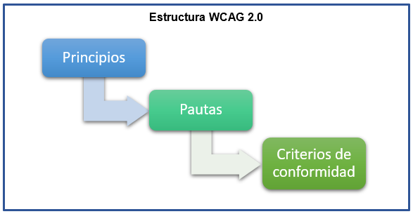

**Figura 7.** Estructura de la WCAG 2.0

Elaboración propia

En un documento elaborado por (Ministerio de educación Chile, 2016) señala que “las personas sordas comparten como característica común, la necesidad de contar con información por vía visual para comunicarse”. Debido al problema auditivo que tienen los niños se pretende potenciar el sentido visual permitiendo de esta manera obtener información mediante la lectura y la visualización de contenido multimedia aplicando estándares de accesibilidad Web como la WCAG 2.0, tomando en consideración las pautas que permitan a la plataforma APPMATH brindar la accesibilidad que necesita para cumplir con el objetivo de aprendizaje.

La tabla 10. Principios, pautas y criterios de la WCAG 2.0 que se han toman en cuenta para el desarrollo de la plataforma APPMATH de acuerdo con el nivel de conformidad A y AA.

**Tabla 10.** Principios, pautas y criterios de la WCAG 2.0

|  |  |  |
| --- | --- | --- |
| Principio 1: Perceptible | | |
| Pauta | **Criterio** | **Nivel** |
| 1.1 Alternativas textuales | 1.1.1 Contenido no textual | A |
| 1.2 Medios tempodependientes | 1.2.2 Subtitulos | A |
| 1.3 Adaptable | 1.3.1 Información y relaciones | A |
| 1.3.2 Secuencia significativa | A |
| 1.4 Distinguible | 1.4.4 Cambio de tamaño de texto | AA |
| 1.4.5 Imágenes de texto | AA |
| Principio 2: Operable | | |
| 2.1 Accesibilidad por teclado | 2.1.2 Sin trampas para el foco del teclado | A |
| 2.4 Navegable | 2.4.1 Evitar bloques | A |
| 2.4.2 Titulado de páginas | AA |
| 2.4.5 Múltiples vías | AA |
| 2.4.6 Encabezados y etiquetas | AA |
| 2.4.7 Foco visible | AA |
| Principio 3: Comprensible | | |
| 3.1 Legible | 3.1.1 Idioma de la página | A |
| 3.3 Entrada de datos asistida | 3.3.1 Identificación de error | A |
| 3.3.2 Etiquetas o instrucciones | A |
| Principio 4: Robusto | | |
| 4.1 Compatible | 4.1.1 Procesamiento | A |

**Fuente:** WCAG 2.0

Los criterios de conformidad de la WCAG 2.0 están escritos como enunciados verificables y no están atados a una tecnología especifica. Técnicamente, la implementación de la WCAG 2.0 está soportada en la iniciativa de accesibilidad Web y aplicaciones de Internet enriquecidas y accesibles (WAI-ARIA[12], del inglés Web *Accessibility* *Initiative* – *Accessible* *Rich* Internet *Applications*), toda la documentación técnica está dirigido principalmente para desarrolladores con la finalidad de mejorar la accesibilidad del contenido Web, dando a conocer los problemas que se suelen presentar y dando una solución. Las técnicas de WAI-ARIA que se aplican para la plataforma APPMATH se detalla en la sección 3.1.2.

# 3.2 Técnicas WAI-ARIA

La guía técnica WAI-ARIA para desarrolladores permite mejorar la accesibilidad de la plataforma APPMATH tomando en cuenta los principios, pautas y criterios de la WCAG 2.0. de la cual se tomó especial consideración al desarrollar la guía.

## **3.2.1 Aspectos generales y estructura del contenido**

**Definir el idioma del sitio Web**

**Criterios de éxito WCAG 2.0**

3.1.2.1 Idioma de la página (Nivel A)

Definir el idioma de la pagina Web utilizando el atributo ***lang*** indica el idioma que está siendo utilizado en el contenido y permite que tecnologias como los sintetizadores de voz o lectores de pantalla puedan orientarse y adaptarse al idioma que se encuentre establecido en la página.

**Codigo**

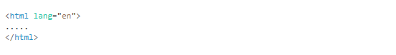

**Proporcionar títulos descriptivos a las páginas Web**

**Criterios de éxito WCAG 2.0**

2.4.2 Titulado de páginas (Nivel A)

Los títulos descriptivos ayudan a los usuarios a encontrar el contenido e identificar fácilmente que página está utilizando, permitiendo a los usuarios navegar de manera más precisa hacia el contenido que sea de su interés, en la pestaña del navegador se visualizará el título de la página Web en la que se encuentra.

**Código**

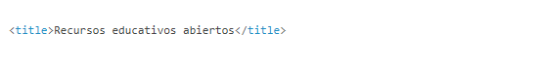

**Visualización**



**Separar la información y la estructura de la presentación visual**

**Criterios de éxito WCAG 2.0**

1.3.1 Información y relaciones (Nivel A)

Utilizar HTML para estructurar el contenido y CSS para la presentación visual es un requisito básico de accesibilidad con el objetivo de mostrar la información de manera comprensible aunque no puedan acceder a su diseño de presentación y de esta manera no comprometer la accesibilidad de la información.

**Código**

Archivo HTML

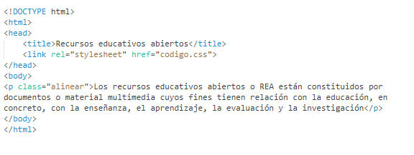

Archivo CSS

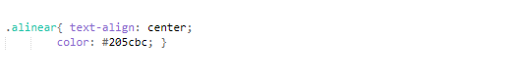

**Visualización**

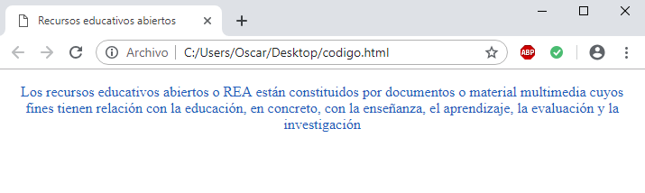

**Proporcionar encabezados descriptivos**

**Criterios de éxito WCAG 2.0**

2.4.6 Encabezados y etiquetas (Nivel AA)

Los encabezados descriptivos identifican secciones del contenido en relación con la página Web en su conjunto y con otras secciones de la misma página web brindando además una descripción general del contenido y su organización para facilitar la navegación y comprensión de la información en una página Web.

**Código**

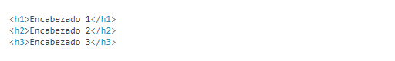

**Visualización**

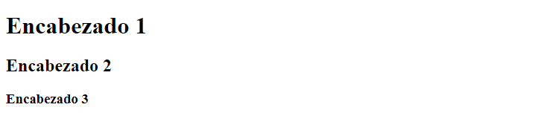

**Proporcionar un mapa de sitio**

**Criterios de éxito WCAG 2.0**

2.4.5 Múltiples vías (Nivel AA)

El mapa de sitio proporciona enlaces a diferentes secciones del sitio Web, cumpliendo con varios propósitos como proporcionar una visión general de todo el sitio, comprender que contiene el sitio y como está organizado el contenido.

**Código**

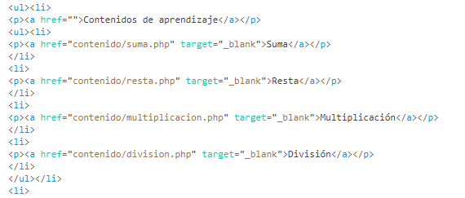

**Visualización**

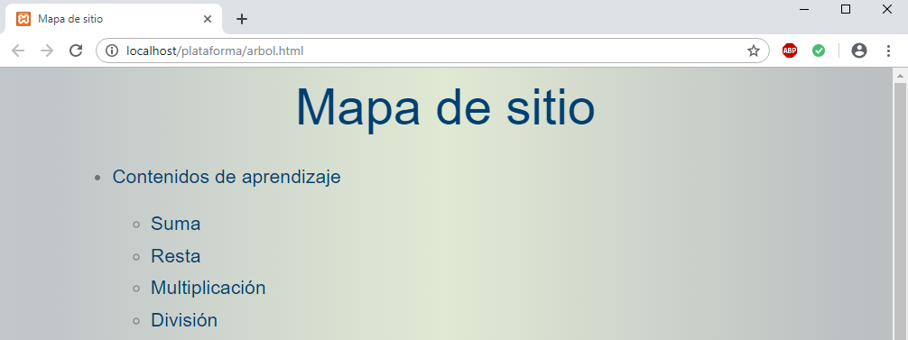

## **Inserción de elementos**

En la inserción de elementos se toma en cuenta a imágenes, videos, tablas y formularios cada una con su respectivo criterio de éxito de la WCAG 2.0 con su respectiva descripción y el código de implementación, así como su visualización.

* + - 1. **Imágenes**

**Usando atributos *alt* en elementos de imágenes**

**Criterio de éxito WCAG 2.0**

1.1.1 Contenido no textual (Nivel A)

1.4.5 Imágenes de texto (Nivel AA)

Al usar el elemento ***img*** se puede especificar una alternativa de texto corto con el atributo ***alt***. El valor de este atributo se conoce como "texto alternativo" el cual debe transmitir el mismo significado de la imagen, si en algún caso la imagen no pueda visualizarse permitirá comprender el contenido.

**Código**

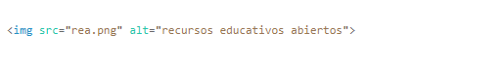

**Visualización**



* + - 1. **Video**

**Proporcionar subtítulos**

**Criterios de éxito WCAG 2.0**

1.2.2 Subtítulos (Nivel A)

El objetivo de proporcionar subtítulos en los videos es de mucha importancia para las personas con discapacidad auditiva o que tengan dificultades para escuchar el diálogo. Con esta técnica, todo el diálogo se incorpora como texto de una manera que hace que el texto no sea visible a menos que el usuario lo solicite.

**Código**

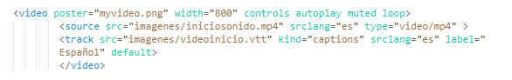

**Proporcionar subtítulos usando el elemento *track* para proporcionar subtítulos**

**Criterios de éxito WCAG 2.0**

1.2.2 Subtítulos (Nivel A)

Se utiliza el elemento ***track*** para especificar una pista de texto cronometrada de subtítulos para un elemento de video. Las pistas de texto cronometradas por subtítulos contienen transcripción o traducción del diálogo y otra información de audio relevante, adecuada para cuando el sonido no está disponible o no es claramente audible.

**Código**



**Visualización**

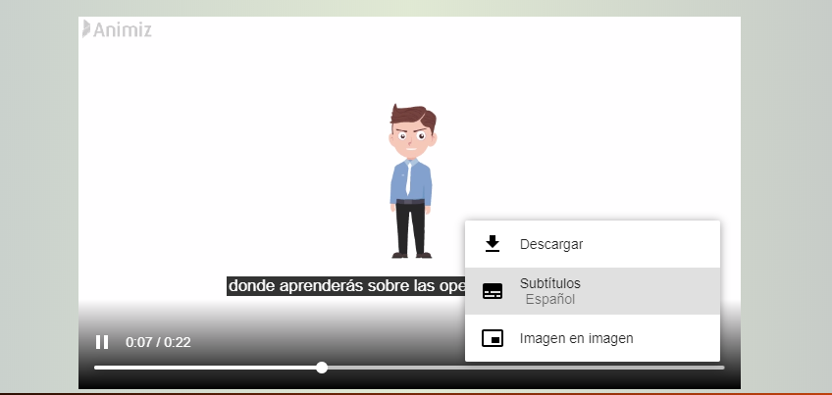

* + - 1. **Tablas**

**Usando el marcado de la tabla para presentar información tabular**

**Criterios de éxito WCAG 2.0**

1.3.1 información y relaciones (Nivel A)

El objetivo de esta técnica es presentar información tabular de manera que se preserven las relaciones dentro de la información, incluso cuando los usuarios no pueden ver la tabla o se cambia el formato de presentación.

**Código**

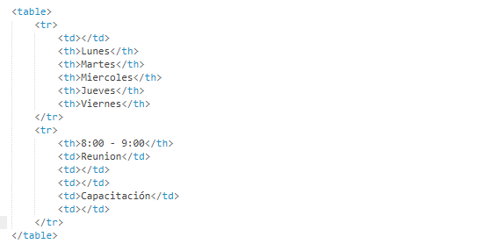

**Visualización**

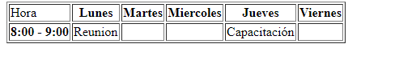

**Uso de elementos de título para asociar títulos de tablas de datos con tablas de datos**

**Criterios de éxito WCAG 2.0**

1.3.1 información y relaciones (Nivel A)

El título de una tabla es un identificador de tabla y actúa como un título o encabezado de la tabla asociándolo mediante el elemento ***caption*** garantizando que el titulo permanezca asociando a la tabla.

**Código**

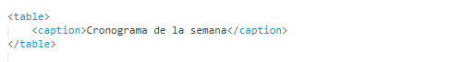

**Visualización**

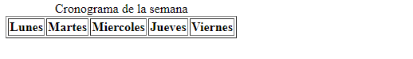

* + - 1. **Formularios**

**Incluir una etiqueta para cada elemento del formulario**

**Criterios de éxito WCAG 2.0**

1.3.1 información y relaciones (nivel A)

3.3.2 etiquetas o instrucciones (nivel A)

4.1.2 nombre función y valor (nivel A)

Utilizando el elemento ***label*** permite identificar el texto que funciona como etiqueta en los diferentes campos del formulario. Por lo general las etiquetas se colocan antes de los campos pero en caso de ser botones de radio o casillas de verificación se colocan después. Para relacionar la etiqueta con su respectivo campo se utiliza los elementos ***for*** en la etiqueta e ***id*** en el campo del formulario, cada campo tendrá un ***id*** único.

**Código**



**Visualización**



**Proporcionar una descripción de los grupos de controles de formulario usando los elementos *fieldset* y *legend***

**Criterios de éxito WCAG 2.0**

1.3.1 información y relaciones (A)

3.3.2 etiquetas o instrucciones (A)

Los elementos ***fieldset*** y ***legend*** permiten agrupar una serie de controles y etiquetarlos en su conjunto con una descripción del grupo mediante ***legend*** permitiendo a los usuarios comprender de mejor manera la relación entre las opciones que encuentran dentro del conjunto.

**Código**

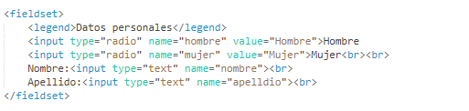

**Visualización**

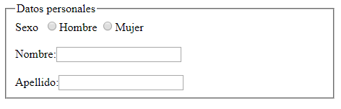

**Usar un botón *submit* para enviar al formulario**

**Criterios de éxito WCAG 2.0**

3.2.2 al recibir entradas (A)

Utilizar un botón con el tipo *submit* permite realizar una solicitud de petición HTTP para enviar datos que se han introducido en un formulario.

**Código**



**Visualización**



**Identificar campos obligatorios mediante etiquetas**

**Criterios de éxito WCAG 2.0**

1.3.1 información y relaciones (A)

1.4.1 el uso de color (A)

Para indicar que un campo es obligatorio de completar se utiliza el elemento ***required*** pero no es suficiente con agregar ese elemento, se debe utilizar una etiqueta ***label*** para indicar que ese campo es obligatorio ya que no es suficiente identificar únicamente por el color.

**Código**



**Visualización**



**Proporcionar métodos para seleccionar antes que escribir**

**Criterios de éxito**

Incluir métodos fáciles para la entrada de datos

Existen diferentes maneras de poder ingresar información pero se recomienda tomar en cuenta en todo aquello que sea posible para reducir la cantidad de texto que deban de ingresar por teclado ya que a las personas con algún tipo de discapacidad se les facilita seleccionar y escribir menos.

**Código**

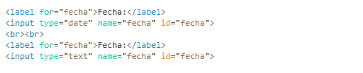

**Visualización**

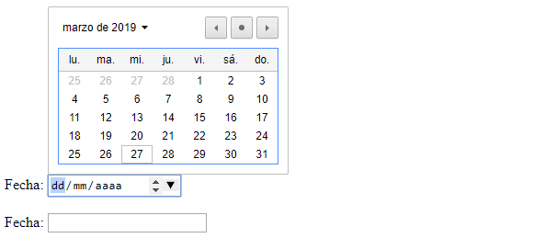

* + 1. **navegación por teclado**

**Usar elementos estructurales para agrupar los enlaces**

**Criterios de éxito WCAG 2.0**

2.4.1 evitar bloques (A)

El elemento *nav* de HTML5 permite definir elementos de navegación, siendo utilizado en secciones de navegación principal, mediante el uso de *nav* permite identificar los elementos de navegación de una página web de manera sencilla.

**Código**

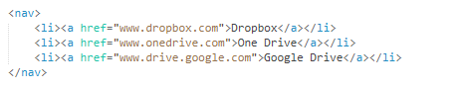

**Visualización**

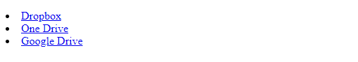

# 3.3 Diseño Web adaptativo

El diseño Web adaptativo (RWD[13], del inglés *Responsive Web Design)* es una técnica de desarrollo Web que permite adaptar la página Web al entorno de visualización del usuario mediante el uso de estructuras como cuadriculas flexibles, así como *media queries*[14] en las hojas de estilo (CSS) con la ayuda de HTML para optimizar todo tipo de dispositivos cubriendo todas las resoluciones de pantalla ya sean laptops, tabletas, teléfonos móviles, etc.

La importancia de una página Web con diseño adaptativo radica en el incremento del uso de tabletas y teléfonos móviles en el diario vivir de las personas para navegar en la Web, nos lleva a tener que implementar un diseño adaptativo con el propósito de adaptarse a los diversos tamaños de pantalla de los dispositivos móviles y así ofrecer una mejor experiencia de usuario (UX[15], del inglés *User Experience*) en la navegación, mostrando el contenido de manera correcta en las diferentes resoluciones de pantalla.

Según (Martínez, Ceballos, & others, 2013) para hacer un diseño Web adaptativo se debe cumplir con los siguientes aspectos:

**1) Diseño fluido con cuadrículas flexibles o fluid grids**

Se basa en proporciones y no en píxeles haciendo posible que el sitio Web se visualice en diferentes pantallas, según el dispositivo del que se trate.

Por ejemplo, una etiqueta DIV podría asignar un ancho fijo de 1024 píxeles, mientras que en proporciones se definiría un ancho del 90 por ciento:

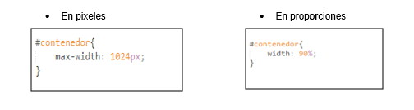**Figura 8.** Ancho en pixeles y en proporciones

Elaboración propia

**2) Media Queries**

Va a depender de las características del dispositivo donde se consulte el sitio. Es decir, una consulta que responde con un ancho máximo de 450 píxeles estaría dirigida a los navegadores móviles solamente, por lo que el CSS haría referencia a la siguiente condición:

C:\Users\UTPL\Downloads\codigo1.png

**Figura 9**. Media Queries

Elaboración propia

Las características que pueden ser consultadas por los *Media* *Queries* son:

* *width*, *height*
* *device*-*width*, *device*-*height*
* orientation
* color, color-*índex*, entre otros.

**3) Imágenes, objetos, videos o medios similares flexibles.**

Se recomienda guardar las imágenes en el tamaño más grande en que se mostrarán y su ancho máximo equivaldrá al 100 por ciento de su dimensión, considerando que el tiempo de carga puede ser lento en dispositivos móviles.

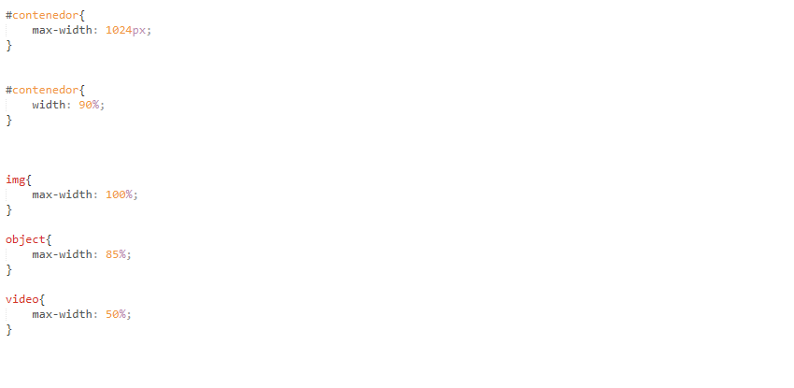

**Figura 10.** Tamaño de objetos multimedia

Elaboración propia

**4) Fuentes tipográficas con valores relativos.**

El tamaño se establece en *em* en vez de píxeles; por lo tanto, su valor no es absoluto sino relativo y depende directamente del elemento padre que lo contiene. Si éste último cambia, la fuente con tamaño en em también lo hará. Es decir, si el elemento tiene aplicado un tamaño de fuente de 16 pixeles, entonces 1 *em* será igual a 16px (los navegadores de manera predeterminada definen un *font-size* de 16px al elemento HTML, por lo tanto, por defecto 1em es igual a 16px).

Si el elemento *body* tiene un tamaño de fuente de 16px y un elemento hijo tiene una fuente con tamaño 1.3em, este texto se mostrará de un tamaño un 30% más grande que *body* (20.8px), mientras que si dentro de ese elemento tenemos otro hijo con un *font-size* de 1.3 em, el tamaño de fuente de este objeto sería un 30% más grande que el tamaño de su padre (27.04px).

*Body* = 1em (16px)

Hijo = 1.3em (16px x 1.3 = 20.8px)

Nieto = 1.3em (20.8px x 1.3 = 27.04px)

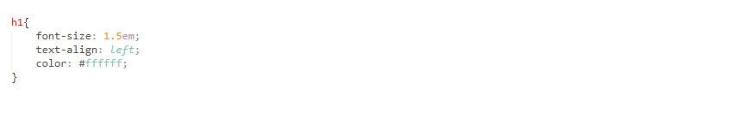

**Figura 11**. Fuente tipográfica con valores relativos

Elaboración propia

* 1. **Guía de creación de contenido digital accesible para su difusión por la Web.**

Se va a presentar una guía para crear contenidos digitales accesibles como documentos, presentaciones, videos, se toma como referencia el proyecto ESVI-AL para el desarrollo de la presente guía, siendo un proyecto representativo en el tema de accesibilidad contando con aportes de diferentes universidades e instituciones de Latinoamérica y Europa.

* + 1. **Crear documentos accesibles**

La gran mayoría de los recursos de aprendizaje publicados en un ambiente virtual están diseñados en formato de texto. Microsoft Word se convierte en una de las aplicaciones más conocidas y utilizadas para la creación de documentos escritos.

Aplicando requisitos de accesibilidad con el fin de incorporarlos a la producción de los recursos didácticos que facilitarán el proceso de enseñanza y aprendizaje de estudiantes con y sin discapacidad.

**Tipos de fuente y características**

Los contenidos para que sean accesibles deben ser lo más claros y simples, el tipo de letra ayudara o impedirá la comprensión de la información, de ahí su importancia al momento de elegir el tipo de letra, siendo el tipo de fuente de la familia Sans Serif los más recomendados como Arial y Verdana.

Con respecto al tamaño de letra no debe ser menor de 12 puntos y se debe tomar en cuenta de utilizar las fuentes de tipo normal, evitar el uso de cursivas, de textos subrayados y de textos largos en mayúsculas.

**Párrafos**

Se debe tomar en consideración tres aspectos importantes en cuanto a la creación de párrafos como la alineación de texto, el ancho de márgenes y espacio entre líneas de texto y párrafos.

En cuanto a la alineación del texto se recomienda tener el texto alineado a la izquierda ya que resulta más fácil de leer, en cuanto al ancho de márgenes se recomienda que las líneas de texto no excedan los 80 caracteres y el espacio entre líneas de texto y párrafos sea de un espacio y medio.

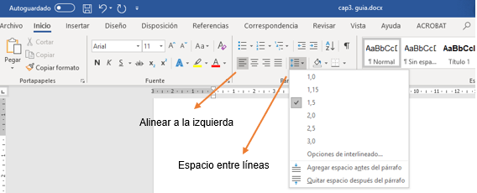

**Lista y viñetas**

Se debe evitar el uso de guiones, asteriscos o símbolos como elementos de separación y creación de listas ya que no es la manera correcta de realizarlo para ello se utilizará las viñetas que son propiamente para la creación de listas.

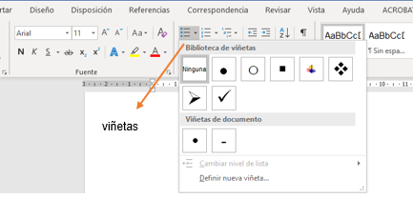

**Títulos de ilustración**

Es recomendable que al momento de insertar una imagen se incluya un titulo o pie de foto para ayudar a identificar el contenido.

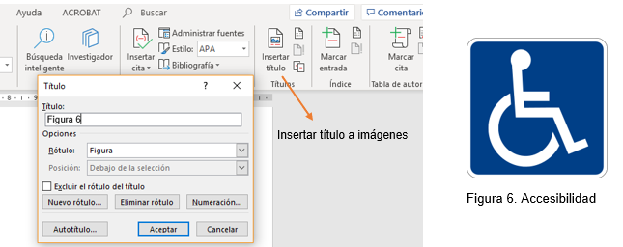

**Texto alternativo**

Elementos como imágenes, gráficos o esquemas deben de disponer de un texto alternativo con la finalidad de describir la información que se desea trasmitir, sustituyendo la información visual o auditiva para ayudar a estos usuarios con discapacidad a obtener la información.

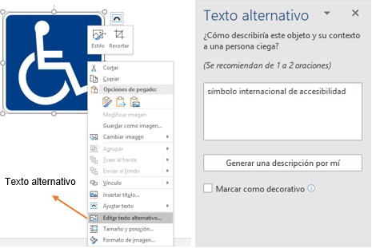

**Tabla de contenidos**

La tabla de contenido permite conocer de manera general el contenido del documento creando una estructura de los temas y subtemas que lo conforman, creando un enlace directo en los temas que se muestren en la tabla. Para agregar una tabla de contenidos se debe seleccionar “referencias” y luego en la opción de “tabla de contenidos”.

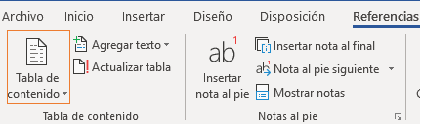

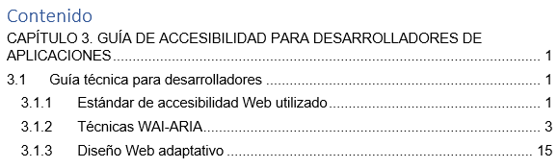

**Crear hipervínculos**

Al momento de insertar vínculos en el documento se debe tomar en cuenta que esté etiquetado y descrito de la manera correcta, para crear vínculos accesibles se tiene a disposición la opción de “hipervínculos” permitiendo agregar vínculos con su descripción correspondiente, para ello se debe dirigir a la sección “insertar” y seleccionar la opción “Vínculos”.

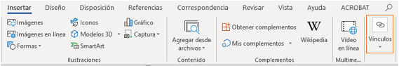

Se procede a ingresar el texto que va a llevar al vínculo que se ingresa en dirección y se debe agregar la descripción en pantalla mediante la opción “info. En pantalla”. 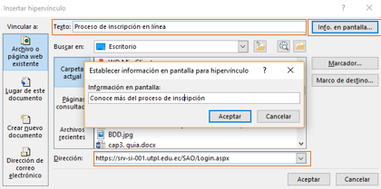

**Comprobar accesibilidad**

Microsoft office pone a disposición una herramienta automática para evaluar si el contenido es accesible, solo basta con buscar la opción de comprobar accesibilidad para que nos aparezca información sobre nuestro documento.

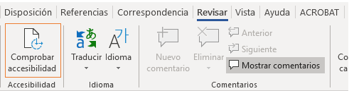

**Guardar un documento de Word como PDF accesible**

Un documento Word accesible puede ser guardado en formato PDF conservando las características de accesibilidad incluidas en el propio documento teniendo en cuenta al momento de guardar el documento en PDF que estén habilitadas las opciones de accesibilidad.

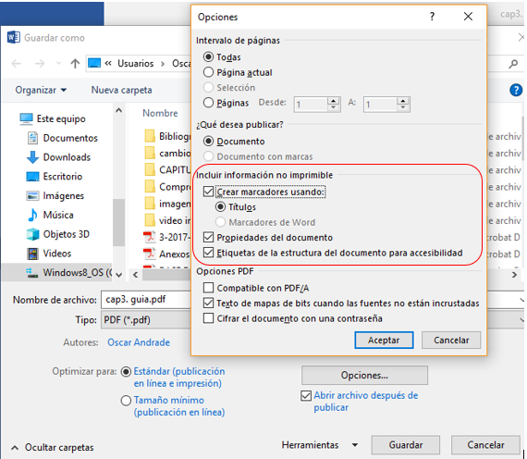

**Crear presentaciones accesibles**

Una presentación PowerPoint se compone de varias diapositivas que van pasando de manera secuencial y que pueden estar compuestas por diferentes contenidos como imágenes, texto, formas, gráficos y archivos multimedia. Por ese motivo se debe tomar en cuenta la accesibilidad en todos los componentes que conforman la presentación debido a que en muchos de los casos se crean para transmitir información sin presencia de algún expositor.

**Estructuración y número de diapositivas**

Al crear una presentación se debe mantener una estructura jerárquica que facilite la comprensión del contenido utilizando títulos, subtítulos, listas. Es recomendable utilizar diseños de diapositivas predefinidos los cuales ayudarán a proporcionar información, también es conveniente agregar un índice que explique la estructura de la presentación.

En cuanto al número de diapositivas se recomienda agregar un mínimo de presentaciones, comunicando un mensaje claro y haciendo que las personas mantengan la atención e interés sobre el tema que se está explicando.

**Títulos en las diapositivas**

Es importante que todas las diapositivas tengan títulos y que sean únicos de manera que se identifique cada diapositiva y sobre todo que constituyan un modo útil para transmitir lo que se pretende dar a conocer con el contenido de cada presentación.

Para agregar los títulos a cada diapositiva se debe seleccionar el apartado de “diapositivas” y la opción de “restablecer”.

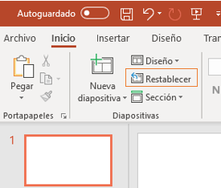

Pero si por algún motivo no queremos que el titulo esté disponible en la diapositiva, se la puede ocultar mediante el apartado “dibujo” la opción “organizar” y seleccionar “panel de selección” y por último pulsar en el icono del ojo para visualizar u ocultar el título.

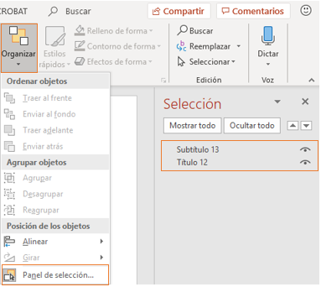

**Agregar texto alternativo a imágenes y objetos**

Es importante que objetos, graficos, imágenes, cuenten con un texto alternativo el cual describa ese contenido con el fin de facilitar a las personas entender mediante texto la información que se pretende transmitir. Al darle clic derecho a la imagen aparece la opcion de “editar texto alternativo”.

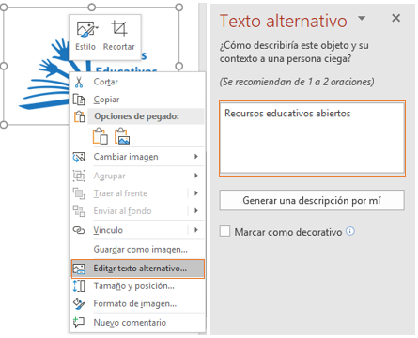

**Agregar subtitulos a video**

Es importante que un elemento multimedia como el vídeo tenga contenido alternativo como es el caso de los subtítulos con el fin de ayudar a las personas con discapacidad auditiva, de esa manera será un video accesible para cualquier persona mediante los subtítulos que harán que el contenido sea comprendido sin necesidad de escuchar el audio. Esta opción esta disponible en la seccion de “reproducción” y seleccionar “insertar subtitulos”.

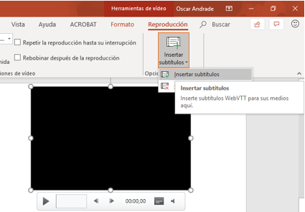

**Convertir a otros formatos**

Si queremos convertir la presentación de PowerPoint en otro formato se lo puede realizar manteniendo la accesibilidad al igual que el documento original, se puede convertir a varios formatos entre ellos PDF, video, Word. Al momento de guardar la presentación en otro formato como el caso de un documento PDF se debe considerar en las opciones que tenga habilitado las propiedades de accesibilidad.

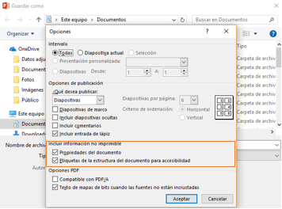

En el caso de guardar la presentación en formato de video es preferible grabar previamente intervalos de tiempo entre diapositivas para contar dar tiempo en la lectura de la información que se presente en cada lamina de la presentación, la opción exportar nos diversos formatos para guardar nuestra presentación.

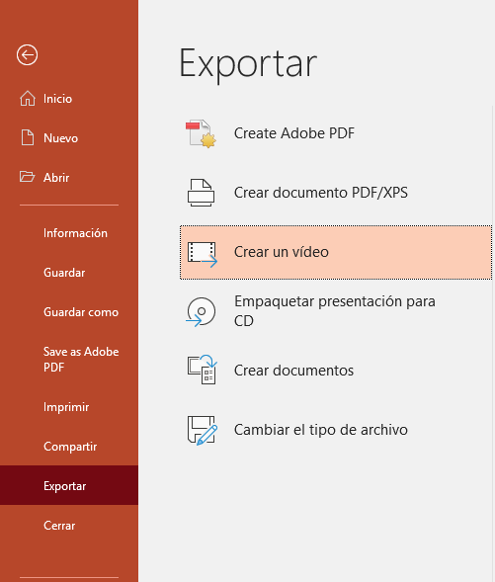

**Comprobar accesibilidad**

En PowerPoint se dispone de la opción para verificar la accesibilidad, herramienta muy importante para poder ver las sugerencias con respecto a la accesibilidad de la presentación que se está realizando y en ese mismo momento poder hacer las correcciones que sean necesarias con la finalidad de crear diapositivas accesibles.

Para verificar la accesibilidad se debe seleccionar la opción “revisar” y luego la opción “comprobar la accesibilidad”.

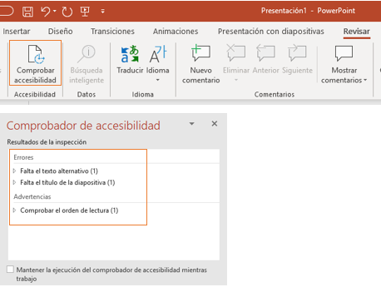

* + 1. **Crear PDF accesibles**

Para crear un documento PDF accesible se debe tomar en cuenta las recomendaciones dadas para la creación de documentos en Word y PowerPoint, ya que al realizar la conversión a documento PDF se creará con todas las recomendaciones de accesibilidad que se haya aplicado al documento original. El contar con documentos accesibles permite que estos recursos sean aprovechados por usuarios con alguna discapacidad y siendo recursos de tipo textual ayudan sobre todo a personas con discapacidad auditiva.

Se presenta recomendaciones generales que debe tener un documento PDF para ser accesible.

**Estructuración del documento**

Una de las características más importantes con las que debe contar un PDF accesible es su estructura, el cual debe mantener un orden lógico, marcadores y listas de elementos que deben estar correctamente etiquetados.

Para tener un archivo PDF accesible se debe tomar en cuenta diferentes puntos que tiene que mantener el archivo de origen, los más importantes son:

* + Uso de texto alternativo para todos los elementos no textuales como en el caso de las imágenes.
  + Uso de lenguaje claro y sencillo.
  + Uso de numeración y viñetas para crear listas de elementos.
  + Definición completa de enlaces o vínculos de navegación.
  + Crear tabla de contenidos
    1. **Crear videos accesibles**

Un elemento importante en la enseñanza-aprendizaje es el uso de material multimedia como es el caso de los videos, el cual para poder llegar a la mayor cantidad de personas con la explicación mediante video es importante tomar en cuenta recomendaciones que permitan agregar un adicional a este tipo de recursos y que sea de ayuda para personas con limitaciones como el caso de las personas con discapacidad auditiva que mediante los subtítulos agregados en un video pueden comprender el contenido que se está explicando.

**Subtitulado**

El añadir subtítulos a un video es incorporar una traducción mediante texto de lo que se está explicando en el archivo multimedia, por lo general apareciendo en la parte inferior del video, ayudando a personas con discapacidad auditiva también ayuda a personas que hablen otro idioma del audio original del video, los subtítulos brindaran toda la información para que de esa manera puedan comprender el vídeo. Se debe tomar en cuenta algunas recomendaciones al momento de crear subtítulos.

* Los subtítulos deben aparecer en la parte inferior de la pantalla y el texto debe estar centrado.
* Separar las frases largas según las conjunciones.
* La propia voz muchas veces marca las separaciones mediante pausas o inflexiones.
* Separar las líneas o subtítulos haciéndolos coincidir con comas y puntos.
* Escribir la numeración con letras del cero al diez y con caracteres arábigos el resto de las cantidades.
* Utilizar mejor los paréntesis que los corchetes.
* Utilizar siglas y acrónimos y las formas cortas de entidades u organismos.
* Utilizar las formas cortas de los nombres de personalidades y cargos.
  1. **Buenas prácticas en la publicación de contenidos Web**

En base a la guía técnica de WAI-ARI y la guía de creación de contenido accesible del proyecto ES-VIAL, se presentan recomendaciones para la publicación de contenido en la Web. Al aplicar las recomendaciones tanto en la creación del código como en el contenido multimedia se puede asegurar que la plataforma tenga accesibilidad en la mayoría de su contenido, es importante conocer las normas y recomendaciones básicas para crear contenido accesible asegurando que el contenido creado y subido a la plataforma será de utilidad a una mayor cantidad de personas y sobre todo a personas con discapacidad auditiva.

**Recomendaciones para realizar una publicación Web**

**Proporciona un texto alternativo**

El texto alternativo (atributo *alt* en la etiqueta <img>) proporciona una alternativa textual a los contenidos que no son texto en las páginas web, como por ejemplo las imágenes. El texto alternativo debe ser adecuado al contexto de uso del contenido no textual, debe transmitir la misma información o debe proporcionar la misma funcionalidad.

**Garantiza la accesibilidad del contenido que no sea HTML**

Se debe tomar en consideración que no solo la plataforma Web debe ser accesible sino que todo el contenido que se incluya como vídeos, archivos PDF, documentos de Microsoft Word o presentaciones de PowerPoint debe ser accesible.

**Garantiza que los enlaces tengan sentido fuera de contexto**

Es importante que los enlaces agregados en la plataforma Web cuenten con una descripción correcta para ayudar a las personas entender el enlace que esta publicado, brindando una descripción correcta y breve de lo que se quiere comunicar.

**Proporciona encabezados de página**

Se debe definir la estructura de la Web mediante encabezados de páginas con la ayuda de las etiquetas (<h1>, <h2>, etc.) haciendo que el contenido tenga una estructura para facilidad de navegación de los usuarios.

# CAPÍTULO 4. SOLUCIÓN Y DESARROLLO DE LA PROPUESTA

En este capítulo se presenta la propuesta de solución, objetivos y marco de trabajo que va a permitir desarrollar la plataforma Web, además, se presenta el proceso de desarrollo de la plataforma Web accesible aplicando la metodología *Scrum*.

En la sección 4.1 se considera el desarrollo de una plataforma Web accesible que apoye en el aprendizaje en el área de matemáticas para aportar en este ámbito. Se presentan los objetivos de la plataforma APPMATH, así como los usuarios que se beneficiaran, que están divididos en beneficiarios directos e indirectos.

En la sección 4.2 se presenta el marco de trabajo que facilita el desarrollo de la aplicación, que está constituido por cuatro componentes: los estándares de accesibilidad Web, la arquitectura de la aplicación, las herramientas de desarrollo y el entorno de la aplicación.

En la sección 4.3 se presenta el desarrollo de la propuesta mediante el análisis de las necesidades de los usuarios de la plataforma APPMATH y convirtiéndose en requerimientos para ser aplicados en el desarrollo, también se detalla la descripción de metadatos y diseño de la base de datos.

Finalmente, la sección 4.4 se presenta el proceso de desarrollo de software utilizando *Scrum* en donde se define las características de la plataforma APPMATH en historias de usuario para luego proceder a realiza el *producto backlog* y el *sprint backlog* respectivamente. Se presenta el cronograma de trabajo que se va a desarrollar de acuerdo con los artefactos *Scrum* generados, presentando a detalle los *sprints* y las tareas a desarrollar en cada uno de los *sprints* con su tiempo estimado de realización.

* 1. **Planteamiento de la solución**

Luego de haber revisado los problemas que tienen los niños con discapacidad auditiva se plantea una solución para ayudar a resolver algunos de los inconvenientes identificados. En el trabajo de titulación se propone el desarrollo de la plataforma Web accesible APPMATH aprovechando el uso de las TIC[16] y herramientas de desarrollo de software que en conjunto con normas y estándares de accesibilidad permiten crear plataformas accesibles.

La propuesta de la solución va enfocada en:

* Facilitar el aprendizaje.
* Ofrecer información y proporcionar recursos educativos.
* Ofrecer recursos abiertos diseñados y desarrollados para ser utilizados en los procesos de enseñanza – aprendizaje accesible.
* Facilitar la práctica de operaciones matemáticas



## **Objetivos de la plataforma APPMATH**

El objetivo principal del trabajo de titulación es facilitar al profesor la enseñanza de las operaciones matemáticas básicas y a su vez apoyar el aprendizaje de los niños con discapacidad auditiva mediante el uso de la plataforma APPMATH realizando actividades prácticas de ejercicios de las operaciones matemáticas: suma, resta, multiplicación y división.

**Objetivos específicos**

* Desarrollar una plataforma Web accesible que integre recursos para facilitar la enseñan de matemáticas.
* Contar con recursos accesibles orientados a Web para brindar una mejor experiencia a los usuarios.
* Implementar un diseño amigable para contenidos similares, facilitando la navegación por los contenidos de aprendizaje.
* Estimular las destrezas aritmético – lógicas mediante actividades lúdicas.
* Facilitar la creación y reutilización de REA.

Además, se pretende que la aplicación APPMATH tenga un diseño Web adaptativo tomando en cuenta que en la actualidad se ha incrementado el uso de dispositivos móviles como las tabletas y celulares, la finalidad es permitir que la aplicación pueda adaptarse a diferentes dispositivos y con diferentes tamaños de pantalla, dando la posibilidad a los niños con discapacidad auditiva tener acceso en algún momento mediante algún dispositivo móvil.

## **Usuarios de la plataforma APPMATH**

Se hace distinción de dos tipos de usuarios de la plataforma APPMATH que se benefician de forma directa e indirecta. Los usuarios directos lo conforman los profesores y los estudiantes (niños con discapacidad auditiva) y en el caso de los usuarios indirectos se encuentran la institución educativa y los padres de familia que son quienes de una u otra manera forman parte del entorno.

**Beneficios para los estudiantes**

Los niños con discapacidad auditiva tendrán la posibilidad de contar con un recurso adicional de aprendizaje, donde pueden adquirir conocimiento mediante la información y práctica que podrán realizar para adquirir habilidades en el área de matemáticas mediante juegos lúdicos que les permita afianzar los conocimientos.

De esta manera, ayudar al acercamiento de los niños con discapacidad auditiva al uso de las TIC; debido a que en la actualidad el uso de las tecnologías se ha incrementado en todos los campos y es necesario en el diario vivir, dándoles la posibilidad de poner manejar la plataforma Web sin inconvenientes, gracias a la implementación de accesibilidad y de esta manera vayan teniendo un conocimiento previo del manejo de las páginas Web, donde en un futuro les servirá tanto en el ámbito educativo como en el laboral.

**Beneficios para los profesores**

Los profesores tendrán la posibilidad de contar con un recurso adicional de enseñanza en el área de matemáticas donde los conocimientos se afianzan con la repetición y la práctica, es decir los profesores explicaran el procedimiento de realizar las operaciones básicas de matemáticas y tendrán a disposición la plataforma Web con recursos que les permita a los niños adquirir habilidades en matemáticas mediante la ayuda de REA como: ejercicios para desarrollar, documentos, imágenes, videos y juegos, que les permitan comprender de mejor manera cada una de las operaciones.

* 1. **Marco de trabajo de APPMATH**

El marco de trabajo es una estructura conceptual y tecnológica que sirve de soporte para la construcción de la plataforma APPMATH, con la finalidad de ayudar a desarrollar los diferentes componentes que integran el marco de trabajo como: los estándares de accesibilidad Web, la arquitectura de la aplicación, las herramientas de desarrollo y el entorno. La tabla 11 presenta el marco de trabajo.

**Tabla 11.** Marco de trabajo de APPMATH

|  |  |
| --- | --- |
| Marco de trabajo | |
| Estándares |  |
| Arquitectura de la aplicación |  |
| Herramientas de desarrollo |  |
| Entorno |  |

Elaboración propia**.**

## **Arquitectura de la aplicación**

La arquitectura de la aplicación es el diseño de más alto nivel de la estructura de un sistema, consiste en un conjunto de patrones y abstracciones coherentes que proporcionan un marco definido y claro para interactuar con el código fuente del software. La arquitectura de software define de manera abstracta, los componentes que llevan a cabo alguna tarea, sus interfaces y la comunicación entre ellos.

* **Modelo vista controlador**

El modelo vista controlador (MVC, del inglés *Model* *View* *Controller*) es un patrón de arquitectura de software, que separa los [datos](https://es.wikipedia.org/wiki/Datos) y la [lógica de negocio](https://es.wikipedia.org/wiki/L%C3%B3gica_de_negocio) de una aplicación de su representación y el módulo encargado de gestionar los eventos y las comunicaciones. El MVC cuenta con tres [componentes](https://es.wikipedia.org/wiki/Componentes) que son el **modelo**, la **vista** y el **controlador**, es decir, define componentes para la representación de la información, y para la interacción del usuario.

Se utiliza el MVC porque es un patrón de diseño de software que ha sido utilizado y se conoce que funciona, además porque permite desarrollar de manera rápida, modular y mantenible, separando las funciones de la aplicación en modelos, vistas y controladores haciendo que la aplicación sea ligera permitiendo también realizar cambios en alguna parte de la aplicación sin que los demás componentes se vean afectados.

En la figura 12 se muestra las herramientas y tecnología modelo vista controlador de desarrollo Web que se utiliza en la plataforma APPMATH.

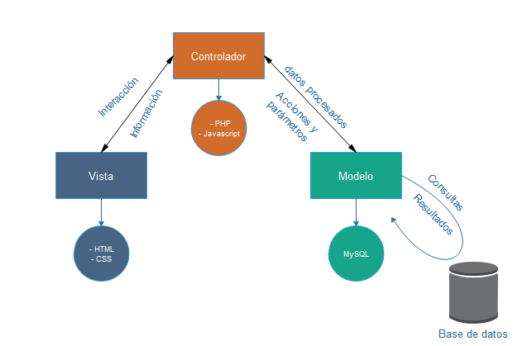

**Figura 12.** Modelo vista controlador

Elaboración propia.

* + **Modelo:** Representa las reglas de negocio de la aplicación, se encarga de manejar las operaciones lógicas, y de manejo de información.
  + **Vista:** Le corresponde dibujar, o expresar la última forma de los datos: la interfaz gráfica que interactúa con el usuario final del programa, es decir, le toca evidenciar la información obtenida hasta hacerla llegar al controlador.
  + **Controlador:** Permite controlar el acceso como los [archivos](https://es.wikipedia.org/wiki/Archivo_(computaci%C3%B3n)), [scripts](https://es.wikipedia.org/wiki/Guion_(inform%C3%A1tica)), [programas](https://es.wikipedia.org/wiki/Aplicaci%C3%B3n_inform%C3%A1tica) o cualquier tipo de información que permita la [interfaz](https://es.wikipedia.org/wiki/Interfaz). Así, podremos diversificar nuestro contenido de forma dinámica, y estática a la vez.

## **Herramientas de desarrollo**

Las herramienta de desarrollo agrupan y organizan un conjunto de elementos tecnológicos que integran el proyecto, con el objetivo de contar con una sólida base que permita que el software a desarrollar funcione de manera eficaz y eficiente garantizando un óptimo trabajo del software.

Las áreas que integran la infraestructura son: el desarrollo de interfaz de usuario, desarrollo de arquitectura de la información y el desarrollo de la lógica de programación.

En la figura 13 se muestra las herramientas de desarrollo.

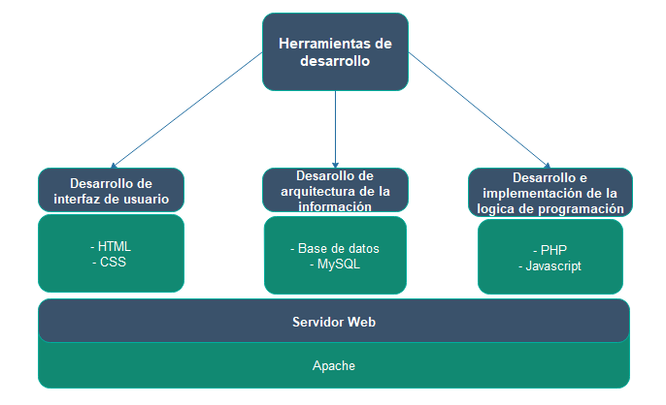

**Figura 13.** Herramientas de desarrollo

Elaboración propia.

Para el desarrollo de la plataforma se ha determinado utilizar las siguientes herramientas.

* **Herramientas para el desarrollo de interfaz de usuario.**
  + **HTML:** Lenguaje de Marcado de Hipertexto (HTML[17], del inglés HyperText Markup Languaje) es un estándar para la elaboración de páginas Web, siendo su invención crucial en la aparición, desarrollo y expansión de la Web. Es el estándar que se ha impuesto en la visualización de páginas Web y es el que todos los navegadores actuales han adoptado. Surgió con el objetivo de estructurar el contenido de los documentos que se publican en la Web, permitiendo ordenar y etiquetar diversos documentos dentro de una lista, cabe destacar que HTML permite códigos que se conocen como scripts, los cuales brindan instrucciones específicas a los [navegadores](https://definicion.de/navegador/) que se encargan de procesar el lenguaje. Entre los scripts que pueden agregarse, los más conocidos y utilizados son JavaScript y PHP.
  + **CSS. -** Hojas de estilo en cascada (CCS[18], del inglés Cascading Style Sheets) es un lenguaje de diseño gráfico para definir y crear la presentación de un documento estructurado. Junto con HTML y JavaScript, CSS es una tecnología usada por muchos sitios Web para crear páginas visualmente atractivas para los usuarios y está diseñada principalmente para marcar la separación del contenido del documento y la forma de presentación con la finalidad de mejorar la accesibilidad del documento, proveer más flexibilidad y control en la especificación de características, permitir que varios documentos HTML compartan un mismo estilo usando una sola hoja de estilos separada en un archivo .css, y reducir la complejidad y la repetición de código en la estructura del documento.
* **Herramientas para la arquitectura de la información.**
  + **SQL[19]:** Lenguaje de consulta estructurado (SQL, del inglés Structured Query Language), surgió de un proyecto de investigación de IBM para el acceso a bases de datos relaciones. Actualmente se ha convertido en un estándar de lenguaje de bases de datos, y la mayoría de los sistemas de bases de datos lo soportan, desde sistemas para ordenadores personales, hasta grandes ordenadores (Fossati, 2014).
  + **Gestor de base datos MYSQL[20]:** Es un sistema de administración relacional de bases de datos de código abierto que permite archivar datos en tablas separadas en vez de colocar todos los datos en un gran archivo, mejorando la velocidad y flexibilidad de los datos. Las tablas están conectadas por relaciones definidas que hacen posible combinar datos de diferentes tablas. MYSQL es muy utilizado en aplicaciones Web, en plataformas Linux, Windows, Apache, PHP, Perl y por herramientas de seguimiento de errores como Bugzilla[21]. Su popularidad como aplicación Web está ligada a PHP, que a menudo aparece en combinación con MySQL (Fossati, 2014).
* **Herramientas de desarrollo e implementación de la lógica de programación.**
  + **PHP:** (PHP[22], del inglés Hypertext Preprocessor) es un lenguaje de código abierto muy popular especialmente adecuado para el desarrollo web y que puede ser incrustado en HTML.

Una de las características más potentes y destacables de PHP es su soporte para un [amplio abanico de bases de datos](http://php.net/manual/es/refs.database.php), permite utilizar una capa de abstracción o conectarse a cualquier base de datos que admita el estándar de Conexión Abierta a Bases de Datos. El código es interpretado en el lado del servidor por el módulo PHP, que también genera la página Web para ser visualizada en el lado del cliente. PHP es el competidor directo de la tecnología ASP que pertenece a Microsoft, PHP es utilizado en aplicaciones como MediaWiki, Facebook, Drupal, WordPress y Oscommerce (Arias, 2017).

* + **JavaScript[23]:** Es un lenguaje de programación interpretado, fue originalmente implementada como parte de los navegadores Web para que los scripts pudieran ser ejecutados del lado del cliente e interactuasen con el usuario sin necesidad de que este script pase por el servidor siendo controlado por el navegador, realizando comunicación asíncrona y modificando el contenido del documento mostrado. Actualmente es el principal lenguaje para la programación del lado del cliente en los navegadores Web (Castillo & Academy, 2017).
* **Servidor Web**
  + **Apache[24]:**  Es un servidor Web de transferencia de hipertexto (HTTP, del inglés Hypertext Transfer Protocol) de código abierto usado principalmente para enviar páginas Web estáticas y dinámicas en la World Wide Web. Muchas aplicaciones Web están diseñadas asumiendo como ambiente de implantación a Apache. Los programadores de aplicaciones Web a veces utilizan una versión local de Apache con el fin de previsualizar y probar código mientras éste es desarrollado.

**3.3.4 Entorno.**

Un entorno es un conjunto de factores que se asocian para generar un ambiente colaborativo, que estan integrados por un creador de contenidos, dispositivos electrónicos, plataforma, contenido generado y usuarios. En la figura 14 se presenta el entorno de APPMATH.

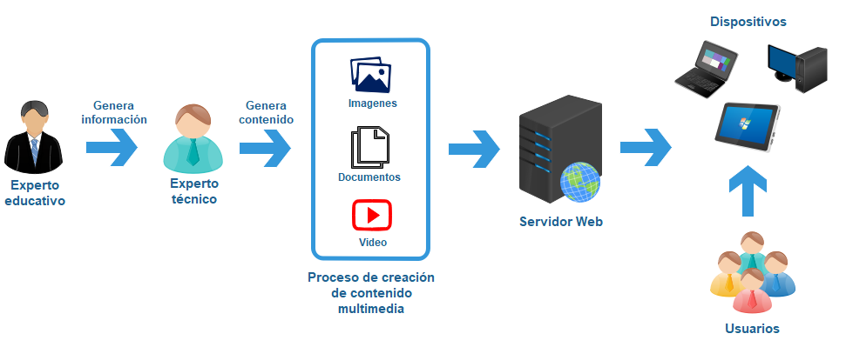

**Figura 14.** Entorno de APPMATH

Elaboración propia.

* **Creador de contenidos:** Es la persona que crea, genera y comparte el contenido que estará disponible en la plataforma APPMATH poniendo al alcance de los usuarios la información ayudado de la tecnología, de manera que el contenido cumpla con la misión de contribuir al aprendizaje. El contenido multimedia incluye una serie de elementos que pueden ser imágenes, documentos o videos. El experto técnico se apoya de un experto educativo (profesor) para generar contenido con el objetivo de obtener información respecto al programa formativo de educación en el área de matemáticas, para de esta manera crear y generar contenido que sea de calidad y ayude en el aprendizaje.
* **Contenido:** El contenido es todo lo que se encuentra en la plataforma APPMATH, esto puede incluir documentos, imágenes, archivos de video y demás, es decir es todo el contenido que se encuentra como parte de la experiencia de navegación del usuario dentro de la plataforma. Es necesario que toda la información se encuentre organizada, de tal manera que el usuario al acceder al contenido mediante un navegador tenga una experiencia que sea fácil de usar.
* **Plataforma:** Es una aplicación Web que se encuentra alojada en un servidor que permite que los usuarios puedan acceder al contenido desde el navegador de un computador, además se da la facilidad que puedan acceder desde algún dispositivo electrónico, haciendo que la aplicación se adapte al tamaño de pantalla del dispositivo ya que cuenta con un diseño adaptativo.
* **Dispositivos electrónicos:** Los usuarios van a poder acceder al contenido y a la plataforma APPMATH mediante equipos electrónicos como: un computador de escritorio, laptop, celular, tableta mediante un navegador que tengan disponible en el dispositivo.
* **Usuarios:** Son las personas que harán uso de la plataforma Web, la cual se dividen en dos tipos de usuarios.
  + **Estudiantes (niños con discapacidad auditiva):** Los estudiantes serán quienes utilicen la plataforma APPMATH como un medio de aprendizaje, accediendo al contenido disponible y a los recursos didácticos que ofrece teniendo la posibilidad de adquirir conocimiento de una manera diferente**.**
  + **Profesores:** Los profesores serán quienes motiven a los estudiantes al uso de las TIC y de la plataforma, teniendo un recurso adicional de aprendizaje para que sus alumnos mejoren sus conocimientos con la ayuda de información adicional y con la ayuda de práctica dentro de la plataforma APPMATH, además los profesores tienen la posibilidad de subir recursos educativos a la plataforma que sea de interés para los estudiantes y para los demás profesores que tendrán acceso al contenido publicado, pudiendo hacer uso de los recursos educativos disponibles para la enseñanza-aprendizaje de sus alumnos.

# Desarrollo de la propuesta

Para iniciar el proceso de desarrollo de la propuesta se toma en cuenta las necesidades de los usuarios de la plataforma APPMATH para luego transformarlas en requerimientos y de esa manera desarrollar el marco de trabajo en *Scrum* generando el *Product Backlog*, *Sprint Backlog*, cronograma de actividades y el desarrollo de cada uno de los *Sprints*.

* + 1. **Necesidades del usuario de APPMATH**

En la tabla 12 se presentan las necesidades de los usuarios de la plataforma APPMATH los mismos que se toman en cuenta para la creación de los requerimientos.

**Tabla 12.** Necesidades de usuarios APPMATH

|  |  |  |  |
| --- | --- | --- | --- |
| Necesidades de usuarios APPMATH | | | |
| # NEC | **Cómo <<usuario>>** | **Quiero**  **<<realizar alguna tarea>>** | **Para**  **<<alcanzar un objetivo>>** |
| NEC1 | Docente | poder registrarme en la plataforma como docente (creador de contenidos) | acceder y que las actividades (gestión de recursos, etc.) que yo realice se registren a mi nombre. |
| NEC2 | Docente | Gestionar REA de tipo video, imágenes, podcast, recursos tipo texto. | Publicarlos en la plataforma y realizar alguna corrección en los datos ingresados |
| NEC3 | Docente | Crear cursos y modificar la información que se ingresó en el contenido del curso. | Poder ingresar información de un tema en específico y actualizar la información |
| NEC4 | Docente | Crear un foro y poder modificar la información del foro | Que los estudiantes puedan interactuar mediante comentarios, compartiendo sus ideas y poder realizar alguna corrección o actualización de la información del foro. |
| NEC5 | Docente | Crear cuestionarios de acuerdo con el área de conocimiento y relacionados a cada curso | Brindar a los estudiantes un recurso para medir su aprendizaje |
| NEC6 | Docente | Asociar juegos online relacionado a las operaciones básicas de matemáticas | publicar este recurso y permitir que los estudiantes pueden aprender mediante los juegos |
| NEC7 | Estudiante | Visualizar cursos de aprendizaje organizado por área de conocimiento | Acceder al contenido de cada curso dependiendo del área de conocimiento y tema de interés |
| NEC8 | Estudiante | Buscar y ver las publicaciones de los recursos de aprendizaje (video, imágenes, podcast, recursos tipo texto) | Hacer uso de los REA y poder descargarlos |
| NEC9 | Administrador | Tener acceso a toda la plataforma | Administrar el contenido publicado en la plataforma |
| NEC10 | Administrador | Tener la función del módulo de seguridad | Tener el control de roles y usuarios |
| NEC11 | Docente Estudiante Administrador | una aplicación amigable y fácil de utilizar | desenvolverme eficientemente |
| NEC12 | Estudiante | una aplicación que atienda mis necesidades | cumplir con el objetivo de aprendizaje propuesto |

* + 1. **Requerimientos de la aplicación APPMATH**

En base a las necesidades planteadas por el usuario experto se realiza la descripción de requerimientos que va a tener la aplicación APPMATH, se ha podido identificar dos módulos que son: Módulo de seguridad y módulo de contenido. Por lo tanto, los requerimientos serán detallados en base a estos módulos en la tabla 13.

**Tabla 13.** Requerimientos de la aplicación APPMATH

|  |  |  |  |  |  |
| --- | --- | --- | --- | --- | --- |
| #REQ | DESCRIPCIÓN | #NEC | Usuario que utiliza | Módulo | Tipo Req. |
| REQ1 | Registro de usuarios mediante el rol docente | NEC1 | Docente | Seguridad | Funcional |
| REQ2 | Formulario de inicio de sesión | NEC 1 | Docente, Administrador | Seguridad | Funcional |
| REQ3 | Gestión de REA de tipo (video, imágenes, podcast, recursos tipo texto) y actualizar información de archivos | NEC 2 | Docente, Administrador | Contenido | Funcional |
| REQ4 | Gestión de cursos debe permitir crear y modificar la información | NEC 3 | Docente | Contenido | Funcional |
| REQ5 | Gestión de foros debe permitir crear y modificar la información | NEC 4 | Docente | Contenido | Funcional |
| REQ6 | Elaboración y publicación de cuestionarios | NEC 5 | Docente | Contenido | Funcional |
| REQ7 | La plataforma debe permitir asociar juegos online | NEC6 | Docente | Contenido | Funcional |
| REQ8 | Visualizar cursos de acuerdo con el área de conocimiento | NEC7 | Estudiante | Contenido | Funcional |
| REQ9 | Buscar REA de tipo (video, imágenes, podcast, recursos tipo texto) | NEC8 | Estudiante | Contenido | Funcional |
| REQ10 | Acceso a todas las funcionalidades de la plataforma | NEC9 | Administrador | Seguridad, Contenido | Funcional |
| REQ11 | Tener el control de roles y usuarios | NEC10 | Administrador | Seguridad | Funcional |
| REQ12 | Validación de la usabilidad de la aplicación | NEC11 | Docente Estudiante Administrador |  | No funcional |
| REQ13 | Validación de la accesibilidad para discapacidad auditiva según Guía de accesibilidad propuesta | NEC12 | Estudiante |  | No funcional |

* + 1. **Descripción de metadatos de recursos para APPMATH en base a Dublin Core**

La iniciativa de metadatos de Dublin Core (DCMI[25], del inglés Dublin Core Metadata Iniciative) cuenta con quince elementos de metadatos Dublin Core (DC) para describir cualquier objeto de información, además de definiciones semánticas descriptivas que pretenden transmitir un significado semántico, constituyéndose un mecanismo de descripción para todo tipo de recursos y siendo el esquema de metainformación más utilizado a nivel mundial. Los elementos principales de los metadatos de Dublin Core se agrupan en 3 secciones. La tabla 14 muestra los elementos de metadatos de Dublin Core.

**Tabla 14.** Elementos de metadatos de Dublin Core

|  |  |  |
| --- | --- | --- |
| Dublin Core | | |
| Elementos relacionados principalmente con el contenido del recurso | | |
| Elemento | **Descripción** | **Etiqueta** |
| Título | Nombre dado a un recurso, habitualmente por el autor. | DC.Title |
| Claves | Temas del recurso, expresará las claves o frases que describen el título o el contenido del recurso. Se fomentará el uso de vocabularios controlados y de sistemas de clasificación formales. | DC.Subject |
| Descripción | Descripción textual del recurso. Puede ser un resumen en el caso de un documento o una descripción del contenido en el caso de un documento visual. | DC.Description |
| Fuente | Secuencia de caracteres usados para identificar unívocamente un trabajo a partir del cual proviene el recurso actual. | DC.Source |
| Tipo del Recurso | Categoría del recurso. Por ejemplo, página personal, romance, poema, diccionario, etc. | DC.Type |
| Relación | Identificador de un segundo recurso y su relación con el recurso actual. Este elemento permite enlazar los recursos relacionados y las descripciones de los recursos. | DC.Relation |
| Cobertura | Característica de cobertura espacial y/o temporal del contenido intelectual del recurso. | DC.Coverage |
| Elementos relacionados principalmente con el recurso cuando es visto como una propiedad intelectual | | |
| Autor o Creador | Persona u organización responsable de la creación del contenido intelectual del recurso. Por ejemplo, los autores en el caso de documentos escritos; artistas, fotógrafos e ilustradores en el caso de recursos visuales. | DC.Creator |
| Editor | Entidad responsable de hacer que el recurso se encuentre disponible en la red en su formato actual. | DC.Publisher |
| Otros Colaboradores | Persona u organización que haya tenido una contribución intelectual significativa, pero que esta sea secundaria en comparación con las de las personas u organizaciones especificadas en el elemento Creator. | DC.Contributor |
| Derechos | Son una referencia (por ejemplo, una URL) para una nota sobre derechos de autor, para un servicio de gestión de derechos o para un servicio que dará información sobre términos y condiciones de acceso a un recurso. | DC.Rights |
| Elementos relacionados principalmente con la instanciación del recurso | | |
| Fecha | Fecha en la cual el recurso se puso a disposición del usuario en su forma actual. | DC.Date |
| Formato | Formato de datos de un recurso, usado para identificar el software y, posiblemente, el hardware que se necesitaría para mostrar el recurso. | DC.Format |
| Identificador del Recurso | Secuencia de caracteres utilizados para identificar unívocamente un recurso. | DC.Identifier |
| Idioma | Idioma/s del contenido intelectual del recurso. | DC.Language |

En base a los elementos de Dublin Core se toma los atributos para generar la tabla en la base de datos para los recursos de APPMATH, por lo tanto estos campos deberán ser completados antes de subir un REA a la plataforma. En base a los tipos de archivos que serán subidos, los atributos que permiten guardar importante información respecto a cada recurso educativo son:

* Titulo
* Claves (temas del recurso)
* Descripción
* Tipo de recurso
* Cobertura
* Autor
* Editor
* Fecha
* Formato
* Identificador del recurso
* Idioma
* Texto alternativo
* Licencia

Los atributos se guardarán en la base de datos junto con cada archivo que sea subido dependiendo de su formato, ya que en el caso de las imágenes se ocupara también el campo “texto alternativo” el cual permite contar con una descripción de la imagen ayudando a la accesibilidad en caso de no poder visualizar la imagen, todos estos atributos que se han tomado en cuenta, servirán para extraer información de los REA que han sido cargados y tener archivos enriquecidos con información.

* + 1. **Diseño de la base de datos para APPMATH**

Para el diseño de la base de datos se toma en consideración los requerimientos indicados por el usuario experto, los cuales a su vez se componen de dos módulos siendo de seguridad y contenido, en base a esto se genera las tablas que van a conformar la base de datos para guardar la información tanto de los usuarios como de los REA que sean subidos a la plataforma.

**Diseño del módulo seguridad**

Como requerimiento se planteó la necesidad de contar con un formulario de registro y de inicio de sesión, además de un control de usuarios por lo tanto, la información que ingresen en el formulario de registro será almacenada en la tabla “usuarios” y la tabla “roles” tendrá los roles de usuario existentes en la plataforma. Al ingresar al formulario de inicio de sesión los datos serán recolectados de la tabla “usuarios” y “roles” para realizar la verificación del usuario que está intentado ingresar a la plataforma y de esa manera dar acceso o denegar.

**Diseño del módulo contenido**

Como parte de los requerimientos en el módulo contenido se planteó la necesidad de guardar REA como: video, imágenes, podcast, recursos tipo text­­o. Estos recursos serán guardados en la base de datos en la tabla “archivos”, además se relaciona con la tabla “usuarios” para que al momento de subir un REA se asocie con un autor. Además la tabla “archivos” se relaciona con cada curso mediante el campo “idcurso”.

El usuario docente creará un curso y esa información será guardada en la tabla “cursos” la misma que contiene el campo “idcurso”, por lo tanto de esa manera se logra relacionar el curso creado por el usuario docente con los REA subidos a la plataforma teniendo dentro de cada curso, REA de acuerdo con el curso publicado.

De igual manera dentro del curso se podrá crear foros asociados a cada curso mediante el campo “idcurso”, en la tabla “foros” se guardará la publicación que haya realizado el usuario docente y en la tabla “comentarios” se guardará los comentarios realizados por los usuarios estudiantes.

Para poder distinguir el área de conocimiento de cada curso y poder crear secciones por áreas, se creó la tabla “área conocimiento” la misma que se une a la tabla “cursos” mediante la tabla “curso área” haciendo que se relacione cada curso que se publique con un área de conocimiento en específico.

La tabla “cursos” guardará el contenido del curso que el usuario docente haya creado, esta tabla se relaciona con la tabla “foros” y la tabla “código comentario”, esto debido a que dentro de los cursos se tendrá la posibilidad de crear un foro y a su vez permitir al usuario estudiante participar de los foros mediante una caja de comentarios, todos los comentarios serán guardados en la base de datos en la tabla “comentarios”.

La tabla “código comentario” cumple con la función de dirigir los comentarios ya sea a la tabla “cursos” o a la tabla “foros”, en el caso de lo “cursos” se unen mediante el “idcurso” con los “foros” y este a su vez con “código comentario” para llegar al comentario que se haya publicado.

La tabla “test” guarda información del cuestionario que se crea en la plataforma dependiendo el numero de preguntas que vaya a tener el cuestionario, se guardará esa información con cada pregunta que se ingrese y la respuesta correcta que pertenezca a cada pregunta. De igual manera el cuestionario estará asociado con el curso para ello se crea la tabla “test_curso” donde además guardara el titulo y el “idtest” ya que mediante este campo se asociara a la tabla “test_historial_curso” que permite guardar el nombre y apellido de quien desarrolla el cuestionario teniendo como clave primaria a “idusuario” el cual nos lleva a unir con la tabla “test_resolucion_curso” donde se guardará el numero de la pregunta con el número de opción elegida por quien realiza el cuestionario para posterior verificar si las respuestas ingresadas han sido las correctas.

En la figura 15 se presenta el diseño de la base de datos.

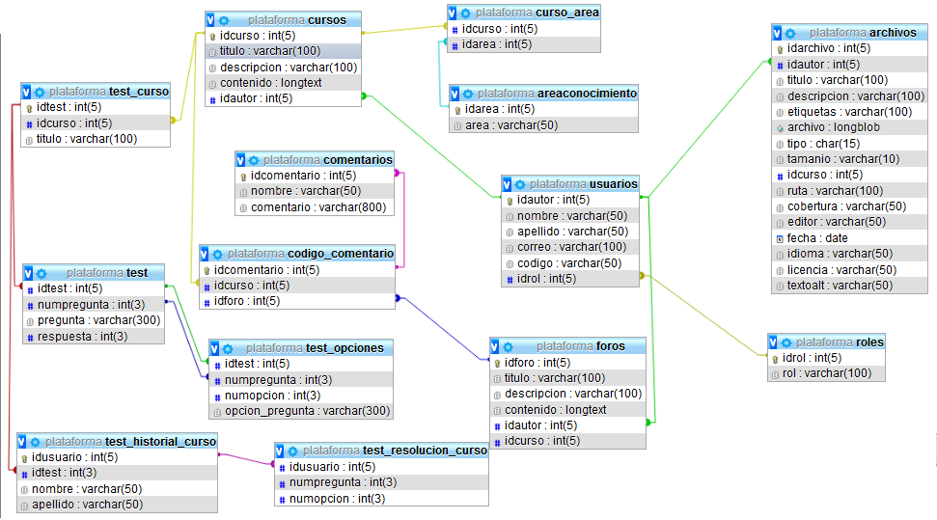

**Figura 15.** Diseño de la base de datos APPMATH

Elaboración propia

# Proceso de desarrollo de software utilizando *Scrum*

Para iniciar el proceso de desarrollo utilizando el marco de trabajo *Scrum* se define las características del producto en historias de usuario (Ver anexo 2) y se procede a realizar el *product backlog*. La tabla 15 muestra el *producto backlog*.

* + 1. **Product Backlog**

**Tabla 15.** Product Backlog del desarrollo de la APPMATH

|  |  |  |  |  |  |  |  |
| --- | --- | --- | --- | --- | --- | --- | --- |
| PRODUCT BACKLOG | | | | | | | |
| N° | **S** | **HISTORIA** | **EST** | **PRI** | **RD** | **ESCENARIOS DE PRUEBA** | **E** |
| 1 | 1 | Formulario de registro | 5 | Alto | Alta | DADO el ingreso de datos CUANDO se llena el formulario ENTONCES el registro queda guardado. | R |
| 2 | 1 | Inicio de sesión | 5 | Alto | Alta | DADO el ingreso del correo y contraseña CUANDO presiono el botón ingresar ENTONCES accedo al sitio. | R |
| DADO el ingreso incorrecto del correo y contraseña CUANDO presiono el botón ingresar ENTONCES no accedo al sistema. | R |
| 3 | 1 | Subir archivos | 20 | Alto | Alta | DADA la opción de subir un archivo CUANDO presiono el botón guardar ENTONCES se carga el archivo en la plataforma. | R |
| DADA la opción de editar la información del archivo CUANDO presiono el botón modificar ENTONCES se actualiza la información del archivo en la plataforma. | R |
| 4 | 2 | Crear cursos | 20 | Alto | Alta | DADO el ingreso a la plataforma como usuario docente CUANDO accedo con mi correo y contraseña ENTONCES tengo la opción de crear un nuevo curso. | R |
| DADO el ingreso a la plataforma como usuario docente CUANDO accedo con mi correo y contraseña ENTONCES tengo la opción de modificar un curso creado. | R |
| 5 | 2 | Crear foros | 20 | Alto | Alta | DADO el ingreso a la plataforma como usuario docente CUANDO accedo con mi correo y contraseña ENTONCES tengo la opción de crear un nuevo foro. | R |
| DADO el ingreso a la plataforma como usuario docente CUANDO accedo con mi correo y contraseña ENTONCES tengo la opción de modificar un foro publicado. | R |
| 6 | 2 | Crear cuestionarios | 50 | Alto | Alta | DADO el inicio de sesión del usuario docente CUANDO acceso a un curso creado ENTONCES tengo la opción de crear un cuestionario dentro del curso. | R |
| 7 | 3 | Crear juegos de aprendizaje. | 30 | Alto | Alta | DADO el ingreso a la página CUANDO accedo ENTONCES aparecen juegos de las operaciones básicas de matemáticas. | R |
| DADO la finalización del juego CUANDO presiono el botón comprobar ENTONCES se visualiza si las respuestas han sido correctas. | R |
| 8 | 3 | Visualizar cursos | 20 | Alto | Alta | DADO el ingreso a la plataforma CUANDO accedo a un área de conocimiento ENTONCES puedo visualizar diferentes cursos. | R |
| 9 | 3 | Buscar recursos | 20 | Alto | Alta | DADA la opción de buscar un archivo CUANDO presiono el botón buscar ENTONCES se visualiza el archivo en la plataforma. | R |
| 10 | 3 | Sitio administrador | 30 | Alto | Alta | DADO el inicio de sesión del usuario administrador CUANDO presiono el botón actualizar ENTONCES se actualiza la información de la plataforma. | R |
| DADO el inicio de sesión del usuario administrador CUANDO presiono el botón eliminar ENTONCES se elimina información de la plataforma. | R |

Elaboración propia

**\*N°:** número de historia, \***S:** sprint, \***EST:** estimación, \***PRI:** prioridad, \***RD:** riesgo de desarrollo, \***E:** estado, \***R:** realizado

* + 1. **Sprint Backlog**

Con el *product backlog* que se obtuvo en la etapa anterior, se asigna las tareas de ingeniería para cada una de las historias y de esa manera se procede a elaborar el *sprint backlog* que se muestra en la tabla 16*.*

**Tabla 16.** *Sprint Backlog* del desarrollo de la APPMATH

|  |  |  |  |  |
| --- | --- | --- | --- | --- |
| SPRINT ASIGNADO | ESTIMACION | TAREAS DE INGENIERÍA | Estimación de tarea | Estado |
| 1 | 30 | Crear layout y hoja de estilo para el login | 3 | Realizado |
| Encriptación md5 para contraseña | 2 | Realizado |
| Diseño del formulario de registro | 6 | Realizado |
| Modelado de la Base de datos con MySQL | 3 | Realizado |
| Conexión de la Base de datos MySQL y PHP | 3 | Realizado |
| Crear layout y hoja de estilo para el menú de la página de inicio | 8 | Realizado |
| Codificación de la barra de menú | 10 | Realizado |
| Codificación de control de usuarios | 20 | Realizado |
| Crear layout y hoja de estilo para el sitio | 5 | Realizado |
| Codificación para formulario de subir archivos | 20 | Realizado |
| Verificación de escenarios de pruebas | 3 | Realizado |
| 2 | 30 | Modelado de la Base de datos con MySQL | 3 | Realizado |
| Conexión de la Base de datos MySQL y PHP | 8 | Realizado |
| Crear layout y hoja de estilo para crear cursos y foros | 3 | Realizado |
| Codificación para la creación y modificación de cursos y foros | 40 | Realizado |
| Crear layout y hoja de estilo para crear cuestionarios | 10 | Realizado |
| Codificación para la creación de cuestionarios | 40 | Realizado |
| Codificación para crear comentarios dentro de cursos y foros | 25 | Realizado |
| 3 | 30 | Crear layout y hoja de estilo para la sección de recursos educativos | 3 | Realizado |
| Codificación para implementar la función de buscar y descargar archivos. | 20 | Realizado |
| Conexión de la Base de datos MySQL y PHP para guardar archivos | 3 | Realizado |
| Programación de visualización de cursos dependiendo el área de conocimiento | 3 | Realizado |
| Crear layout y hoja de estilo para el sitio de juegos | 15 | Realizado |
| Codificación de los juegos de aprendizaje, para esta funcionalidad se utiliza JavaScript y PHP. | 3 | Realizado |
| Crear layout y hoja de estilo para el mapa de sitio | 3 | Realizado |
| Vincular todas las páginas de la plataforma Web en mapa de sitio | 3 | Realizado |
| Verificación de escenarios de pruebas | 3 | Realizado |

Elaboración propia



1. 1. 3. **Cronograma de actividades**

El desarrollo del proyecto se llevará a cabo en tres *sprint*, Cada *sprint* tendrá una duración de cuatro semanas en las cuales se realizará el desarrollo de las actividades propuestas.

En el primer *sprint* se inicia la codificación HTML del *Front-End*, en donde se desarrolla la estructura y contenido de cada sección de la plataforma Web con la creación del menú de navegación, además se crea el formulario de registro y de inicio de sesión para los usuarios administrador y docente/creador de contenidos, se desarrolla también el sitio para el usuario administrado y la interfaz gráfica de la plataforma Web utilizando hojas de estilo en donde se establece el diseño de la plataforma Web como el color de fondo, estilo y tamaño de fuente.

En el segundo *sprint*, se continua con la codificación HTML del *Front-End*, además se desarrolla la parte lógica *Back-End* de la creación de cursos dentro de los cuales tendrán como funcionalidad la creación de foros habilitando una caja de comentarios para que los usuarios estudiantes participen.

En el tercer *sprint* se lleva a cabo el desarrollo de la parte lógica de la aplicación en donde se implementarán las funcionalidades de subir, buscar y descargar archivos, así como también la práctica y juegos de aprendizaje de operaciones básicas de matemáticas y el mapa de sitio para facilitar a los usuarios la navegación por la plataforma Web.

La tabla 17 muestra el cronograma de actividades.

**Tabla 17**. Cronograma de actividades

|  |  |  |  |  |  |  |  |  |  |  |  |  |  |  |  |
| --- | --- | --- | --- | --- | --- | --- | --- | --- | --- | --- | --- | --- | --- | --- | --- |
| **Cronograma de actividades** | | | | | | | | | | | | | | | |
| **Sprint** | **Actividades/semana** | **Enero** | | | **Febrero** | | | | | **Marzo** | | | | | |
| 1 | Crear layout y hoja de estilo para el login |  |  |  | |  |  |  |  | |  |  |  |  |  |
| Encriptación md5 para contraseña |  |  |  | |  |  |  |  | |  |  |  |  |  |
| Diseño del formulario de registro |  |  |  | |  |  |  |  | |  |  |  |  |  |
| Modelado de la Base de datos con MySQL |  |  |  | |  |  |  |  | |  |  |  |  |  |
| Conexión de la Base de datos MySQL y PHP |  |  |  | |  |  |  |  | |  |  |  |  |  |
| Crear layout y hoja de estilo para el menú de la página de inicio |  |  |  | |  |  |  |  | |  |  |  |  |  |
| Codificación de la barra de menú |  |  |  | |  |  |  |  | |  |  |  |  |  |
| Codificación de control de usuarios |  |  |  | |  |  |  |  | |  |  |  |  |  |
| Crear layout y hoja de estilo para el sitio |  |  |  | |  |  |  |  | |  |  |  |  |  |
| Codificación para formulario de subir archivos |  |  |  | |  |  |  |  | |  |  |  |  |  |
| Verificación de escenarios de pruebas |  |  |  | |  |  |  |  | |  |  |  |  |  |
| 2 | Modelado de la Base de datos con MySQL |  |  |  | |  |  |  |  | |  |  |  |  |  |
| Conexión de la Base de datos MySQL y PHP |  |  |  | |  |  |  |  | |  |  |  |  |  |
| Crear layout y hoja de estilo para crear cursos y foros |  |  |  | |  |  |  |  | |  |  |  |  |  |
| Codificación para la creación y modificación de cursos y foros |  |  |  | |  |  |  |  | |  |  |  |  |  |
| Crear layout y hoja de estilo para crear cuestionarios |  |  |  | |  |  |  |  | |  |  |  |  |  |
| Codificación para la creación de cuestionarios |  |  |  | |  |  |  |  | |  |  |  |  |  |
| Codificación para crear comentarios dentro de cursos y foros |  |  |  | |  |  |  |  | |  |  |  |  |  |
| 3 | Crear layout y hoja de estilo para la sección de recursos educativos |  |  |  | |  |  |  |  | |  |  |  |  |  |
| Codificación para implementar la función de buscar y descargar archivos. |  |  |  | |  |  |  |  | |  |  |  |  |  |
| Conexión de la Base de datos MySQL y PHP para guardar archivos |  |  |  | |  |  |  |  | |  |  |  |  |  |
| Programación de visualización de cursos dependiendo el área de conocimiento |  |  |  | |  |  |  |  | |  |  |  |  |  |
| Crear layout y hoja de estilo para el sitio de juegos |  |  |  | |  |  |  |  | |  |  |  |  |  |
| Codificación de los juegos de aprendizaje, para esta funcionalidad se utiliza JavaScript y PHP. |  |  |  | |  |  |  |  | |  |  |  |  |  |
| Crear layout y hoja de estilo para el mapa de sitio |  |  |  | |  |  |  |  | |  |  |  |  |  |
| Vincular todas las páginas de la plataforma Web en mapa de sitio |  |  |  | |  |  |  |  | |  |  |  |  |  |
| Verificación de escenarios de pruebas |  |  |  | |  |  |  |  | |  |  |  |  |  |

Elaboración propia

* + 1. Desarrollo de los Sprint

Sprint 1 (Menú, formulario de registro, inicio de sesión y sitio de administrador).

La primera historia se refiere al formulario de registro el mismo que deberá ser llenado por docentes o personas creadoras de contenido ingresando sus nombres y apellidos, su correo y una contraseña en la cual quedarán registrados en la plataforma y tendrán acceso a las opciones de usuario docente/creador de contenidos.

La segunda historia se trata del inicio de sesión para el usuario administrador y docente/creador de contenidos que les permitirá ingresar al sitio de acuerdo con los privilegios asignados a cada usuario y de esa manera gestionar la información de la plataforma mediante la asignación de cada rol.

La tercera historia desarrolla un repositorio de recursos educativos abiertos donde los usuarios registrados van a tener la posibilidad de subir archivos, sean estos PDF, Word o imágenes que estarán disponibles para que cualquier persona pueda hacer uso de este material, al momento de subir un archivo tendrán que ingresar información referente al recurso que van a subir para luego facilitar la búsqueda del material disponible en la plataforma.

Sprint 2. (crear curso, crear foro, caja de)

La cuarta historia corresponde a la creación de cursos, el docente/creador de contenidos tiene la posibilidad de crear un curso con algún tema de interés y publicarlo en la plataforma Web para que los estudiantes tengan acceso a la información del curso.

La quinta historia corresponde a la creación de foro, los mismos que serán creados por el usuario docente/creador de contenidos con la finalidad de poner a discusión un tema de interés y que los estudiantes puedan participar con ideas.

La sexta historia corresponde a la creación de cuestionarios donde él docente tiene la posibilidad de crear una serie de preguntas mediante un cuestionario y publicarlo para que los estudiantes participen y de esa manera afiancen sus conocimientos.

Sprint 3. (practica y juegos de aprendizaje, buscar archivos, administrador. mapa de sitio)

La séptima historia realiza el desarrollo de algunos juegos didácticos para afianzar el aprendizaje en las operaciones básicas de matemáticas donde les permita a los niños seguir practicando, pero mediante juegos sencillos que les ayude a pensar y dar respuesta a lo que se plantea en cada juego.

La octava historia se desarrolla la visualización de cursos por área de conocimiento de manera que los estudiantes puedan ingresar a cada curso según el área de conocimiento y de esa manera poder participar en diferentes cursos según el tema de interés.

La novena historia muestra la opción de poder encontrar recursos educativos abiertos realizando una búsqueda de los diferentes recursos educativos que están cargados en la plataforma Web.

La décima historia implementa el sitio de administrador donde tendrá todos los privilegios para poder administrar la plataforma Web teniendo la posibilidad de crear nuevos usuarios, actualizar información de usuarios, eliminar usuarios, crear un nuevo rol, modificar información de los recursos subidos, eliminar recursos de la plataforma.

Además, en este último *sprint* se crea un mapa de sitio con la finalidad de facilitar la navegación a los niños con discapacidad auditiva y tengan un apartado donde puedan encontrar todos los enlaces hacia los sitios de la plataforma.

# Resultados obtenidos

**Los resultados obtenidos hasta el momento se mencionan en los siguientes puntos:**

1. Documentación sobre accesibilidad Web: Se obtiene información sobre la accesibilidad y de manera especifica en lo que se refiere a discapacidad auditiva.
2. Planteamiento del problema: Se detalla dos problemas básicos que presentan los niños con discapacidad auditiva
3. Propuesta de la solucion: Se describe una solucion en base a los problemas que se encontraron, ademas de presentar los objetivos de la plataforma.
4. Marco de trabajo: Se detalla todo el proceso técnico y herramientas a utilizar en el desarrollo de la plataforma Web accesible.
5. Guía técnica para desarrolladores: Se presenta esta guia con el objetivo de poder implementar el tema de accesibilidad en proyectos futuros, teniendo informacion referente para que los desarrollares lo implementen.
6. Proceso de desarrollo de software utilizando metodologiía *Scrum.*

# CAPITULO 5. EVALUACIÓN Y PRUEBAS

En este capítulo se presenta en la sección 5.1 la validación unificada del código CSS y HTML con la ayuda del validador online de la W3C <https://validator.w3.org/unicorn/> el cual permite analizar el código y determinar si cumple con la validación tanto del código en CSS como de HTML. También se considera la evaluación de la accesibilidad mediante la ayuda de tres validadores los cuales son <http://examinator.ws>, <http://tawdis.net>, <http://achecker.ca>, presentando los resultados obtenidos en cada uno de ellos.

En la sección 5.2 se realizó pruebas de accesibilidad en la plataforma APPMATH según criterios descritos en el capítulo 3 tomando como referencia a las técnicas WAI-ARIA de la WCAG2.0.

Finalmente, en la sección 5.3 se presenta los tipos de pruebas que se realizan en una aplicación como prueba de funcionalidad, de interfaz de usuario y prueba de seguridad y control de acceso.

## **Evaluación de accesibilidad**

De acuerdo con lo desarrollado en el capítulo 3 sobre la guía técnica para desarrolladores se tomó en consideración las recomendaciones de accesibilidad que se deben aplicar en el desarrollo Web, es así como se pretende verificar la accesibilidad de la plataforma APPMATH mediante la ayuda de herramientas online que permiten analizar el código desarrollado y de esa manera verificar que se ha aplicado las recomendaciones de accesibilidad.

* + 1. **Validación unificada CSS y HTML**

Se realiza una validación unificada de CSS y HTML con la ayuda del validador online de la W3C “Unicorn” se muestra el resultado de la validación unificada.

Index

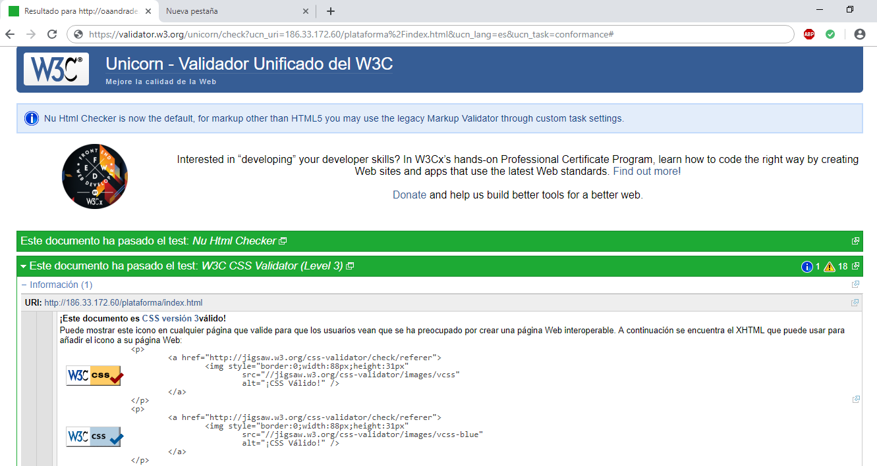

**Figura 16.** Validación unificada de la página de inicio

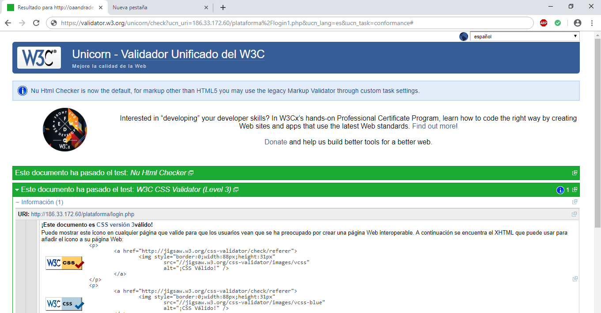

**Figura 17.** Validación unificada de formulario de inicio de sesión

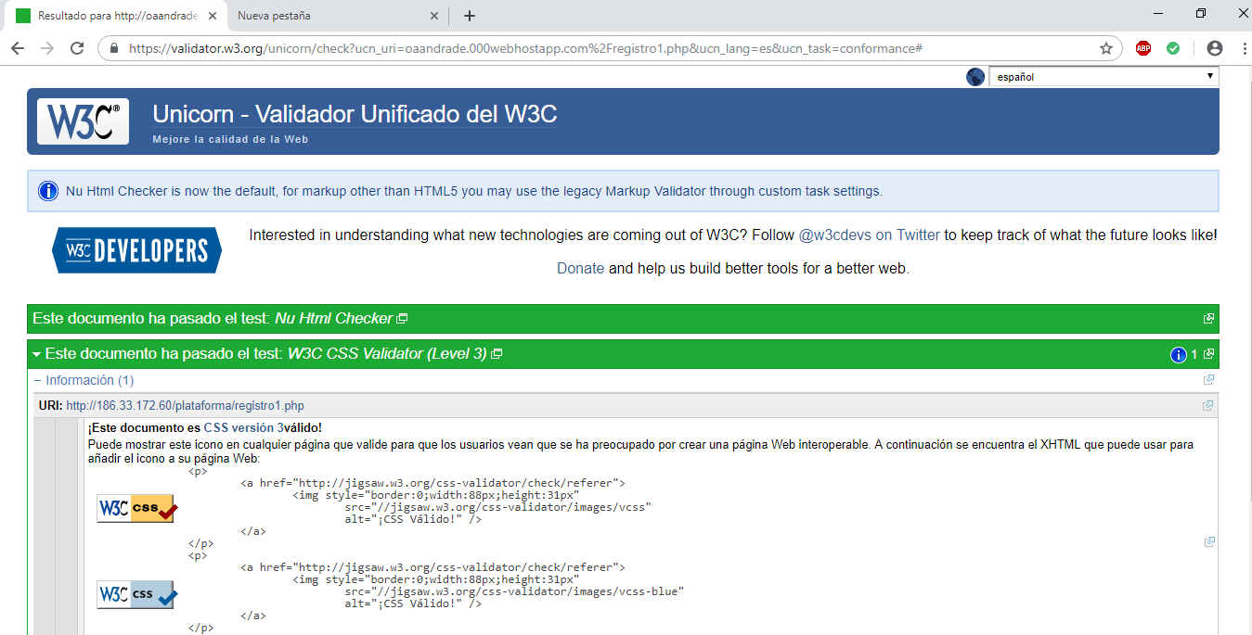

**Figura 18.** Validación unificada del formulario de registro

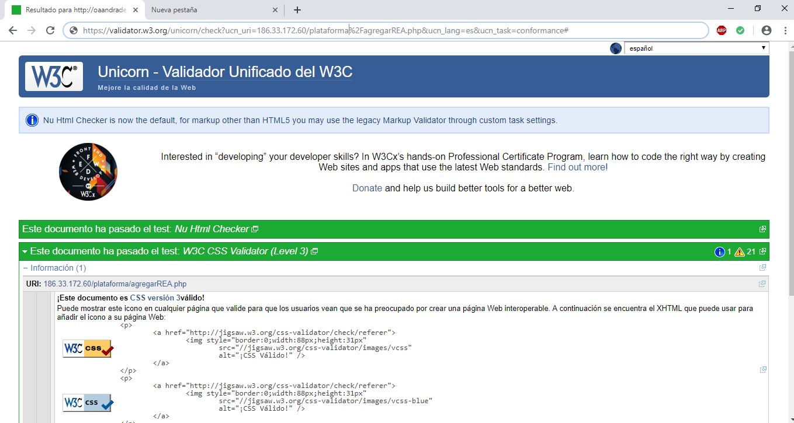

**Figura 19.** Validación unificada del formulario de subir archivos

Como resultado del análisis del código HTML y CSS se verifica que no hay problemas y que pasa la prueba de verificación del análisis del código.

Para la evaluación de la accesibilidad es recomendable emplear varias herramientas de evaluación automática de accesibilidad para poder cotejar los resultados, ya que no todas realizan las mismas comprobaciones y la fiabilidad de sus resultados es diferente. En este caso se ha utilizado tres validadores <http://examinator.ws>, <http://tawdis.net> y <http://achecker.ca>

* + 1. **Achecker**

La herramienta AChecker[26] es un validador online gratuito que permite comprobar la accesibilidad de una página Web mediante su URL o a su vez subiendo un fichero con el código para su validación. Se muestra el resultado luego de poner la dirección de la plataforma Web mostrando que no existen problemas.

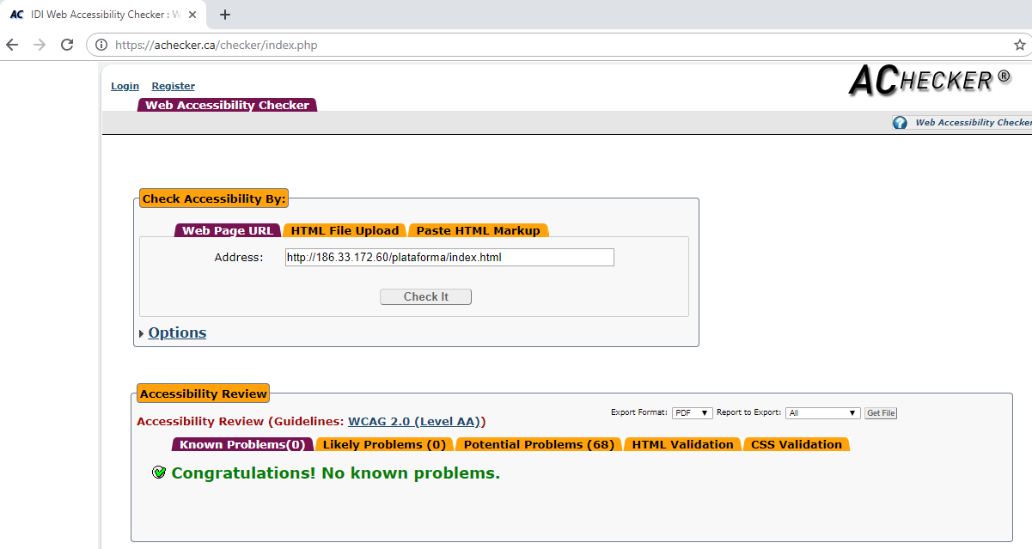

**Figura 20**. Validación en AChecker de la página de inicio

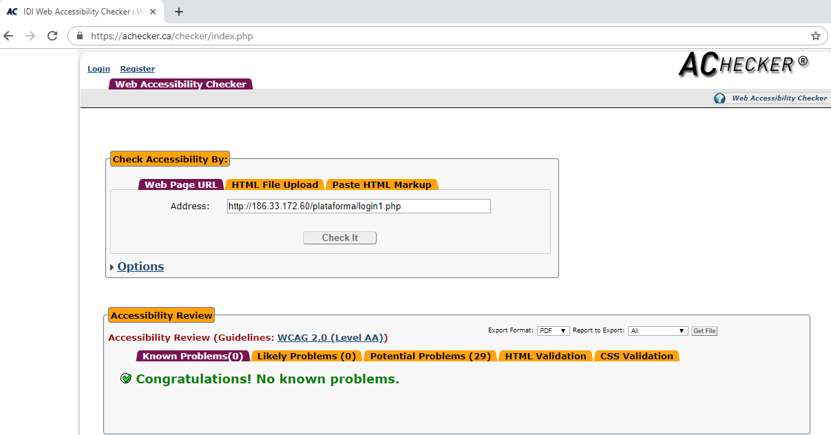

**Figura 21**. Validación en AChecker del inicio de sesión

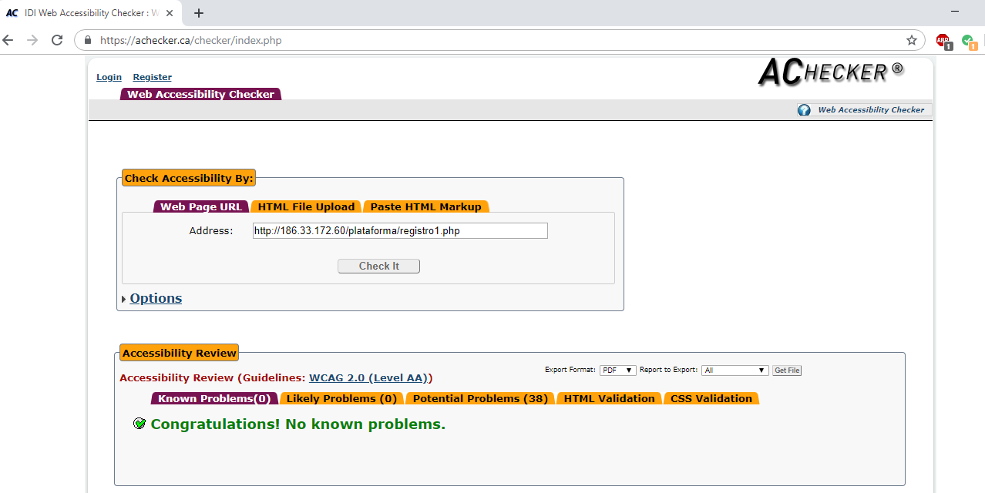

**Figura 22**. Validación en AChecker del formulario de registro

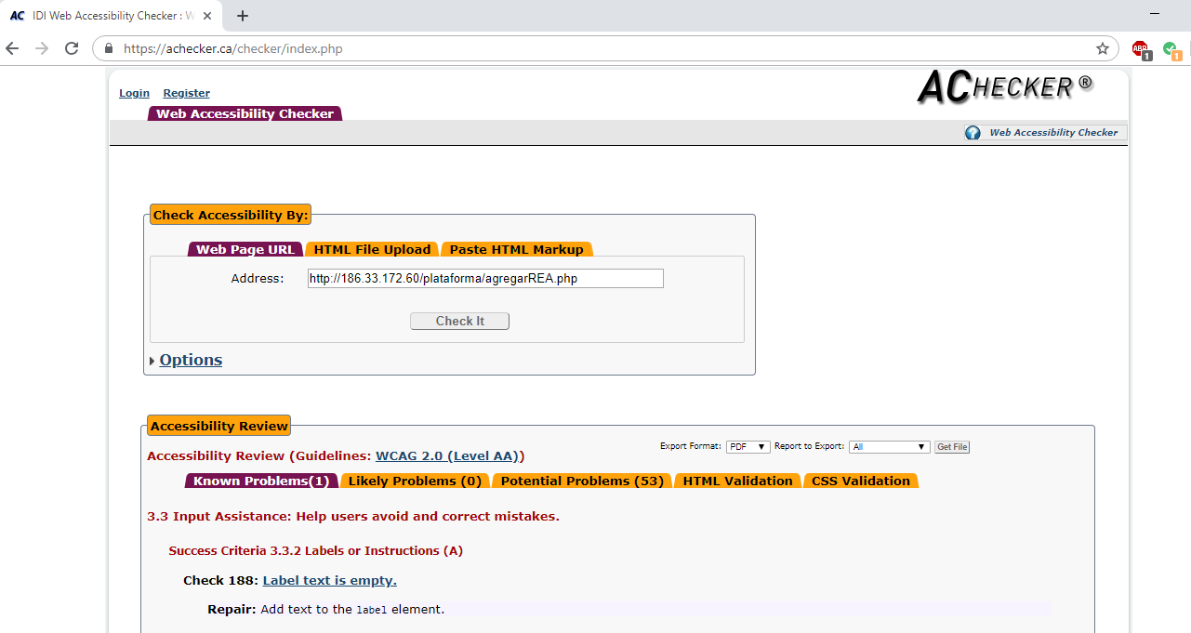

**Figura 23.** Validación en AChecker del formulario de subir archivos

* + 1. **Examinator**

El validador eXaminator[27] es un evaluador automático gratuito de accesibilidad donde permite validar la accesibilidad de las páginas Web según la WCAG 2.0.

Al realizar el análisis, esta herramienta adjudica una puntuación entre 1 y el 10 a modo de indicador del nivel de accesibilidad de la página. Esta nota ha de tomarse sólo a título informativo y como un indicador rápido del nivel de accesibilidad, aunque poco preciso, ya que como toda herramienta automática hay comprobaciones que no puede realizar.

En el informe de resultados, además de indicar la nota general, proporciona resultados individuales de las comprobaciones los agrupa por pestañas según su impacto en la accesibilidad final de la página. Desde una valoración de excelente para las comprobaciones que se pasan con éxito hasta muy mal para aquellas que no se cumplen y que por el número de incidencias o por su gravedad tienen un impacto negativo importante en la accesibilidad de la página.

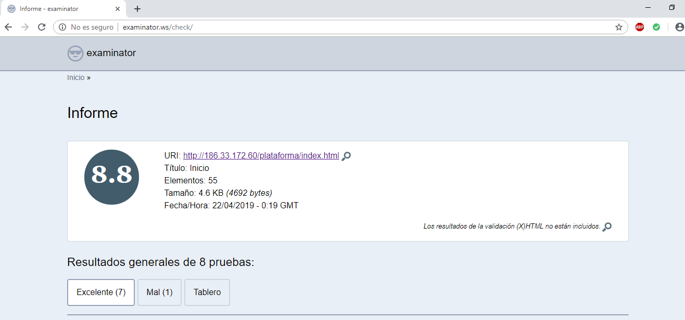

**Figura 24.** Validación en examinator de la página de inicio

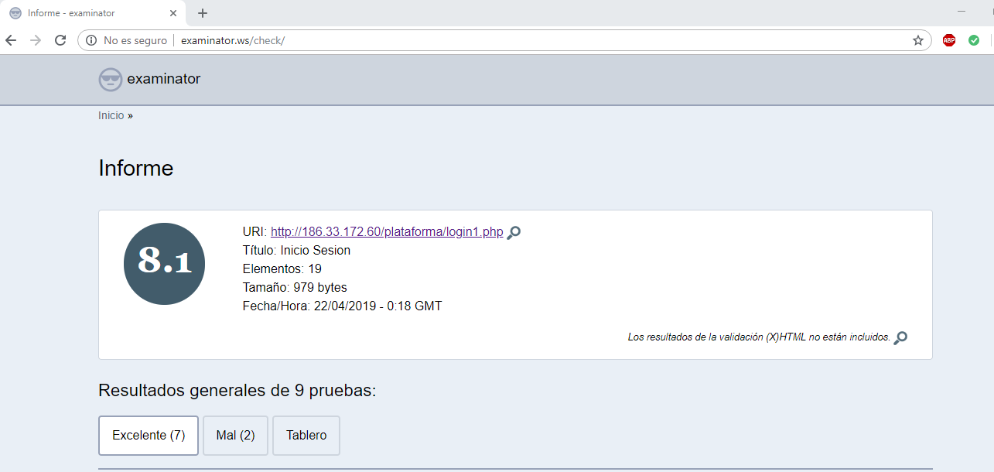

**Figura 25.** Validación en examinator del formulario de inicio de sesión

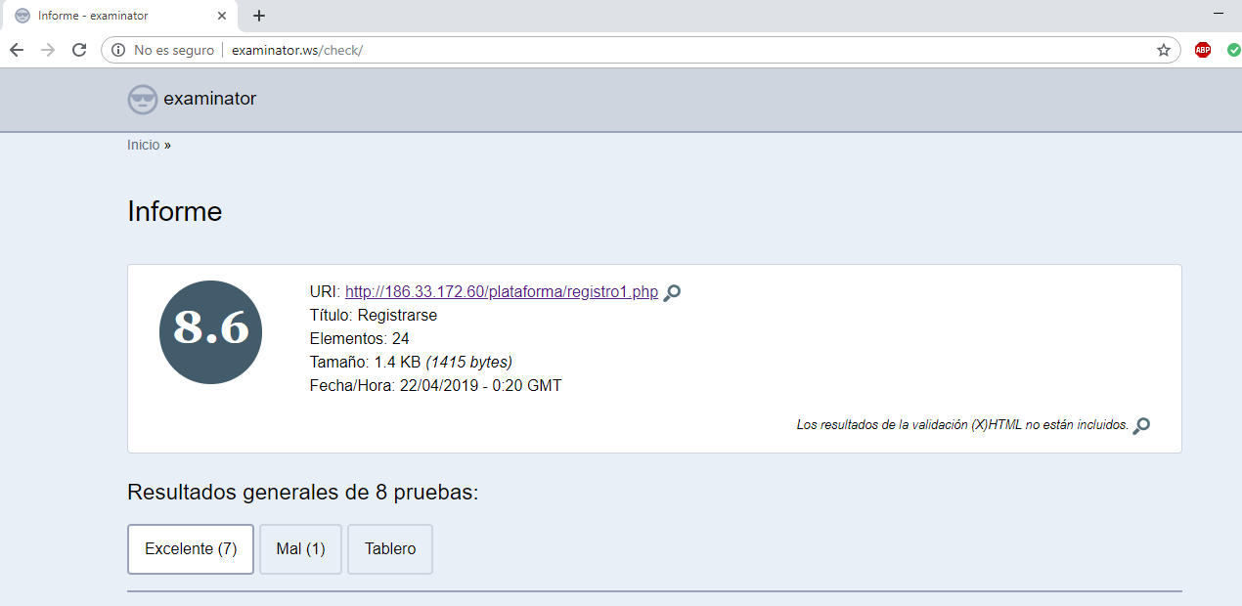

**Figura 26.** Validación en examinator del formulario de registro

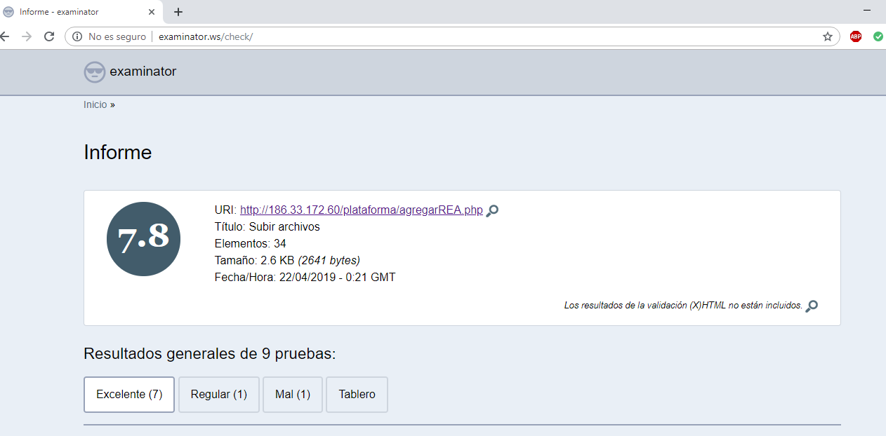

**Figura 27.** Validación en examinator del formulario de subir archivos

* + 1. **TAW**

La herramienta de evaluación de accesibilidad automática TAW[28] permite validar la accesibilidad de una página Web generando un informe con la información sobre el resultado de la revisión.

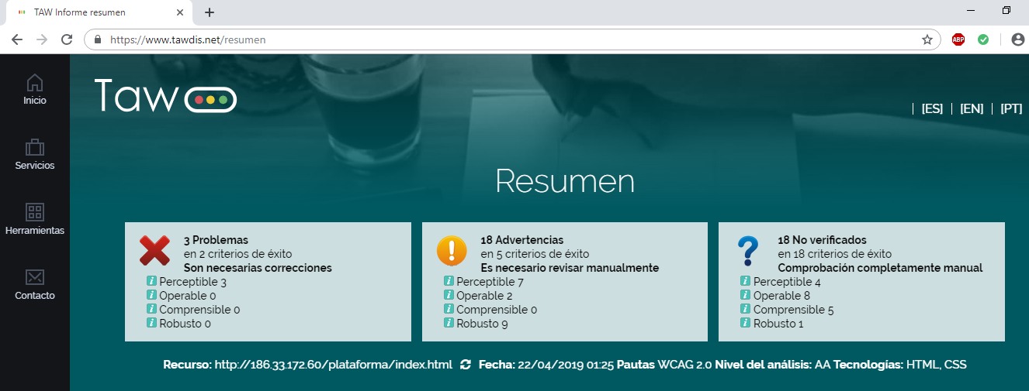

**Figura 28.** Validación en TAW de la página de inicio

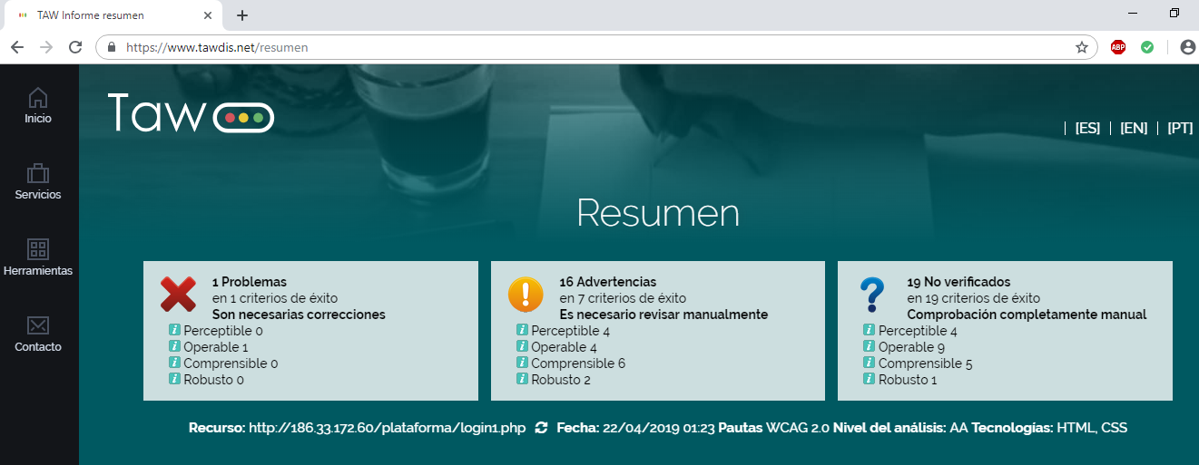

**Figura 29.** Validación en TAW del formulario de inicio de sesión

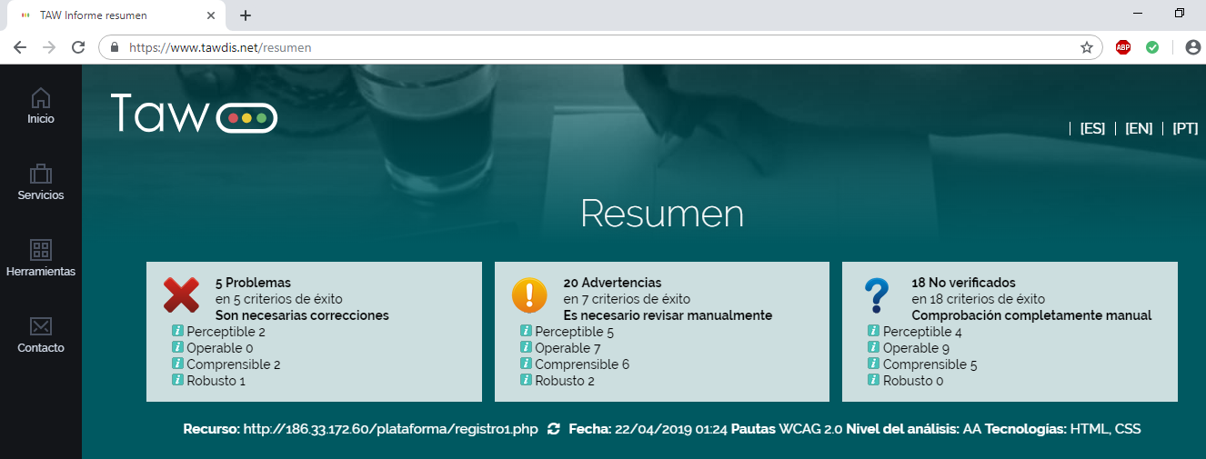

**Figura 30.** Validación en TAW del formulario de registro

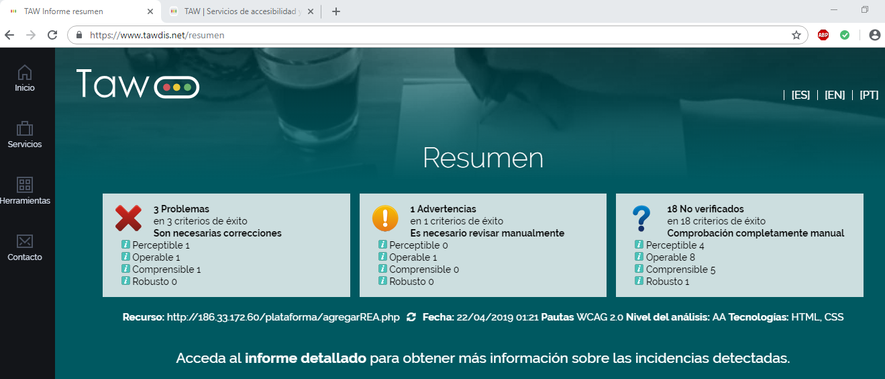

**Figura 31.** Validación en TAW del formulario de subir archivos

Se puede apreciar que al realizar el análisis de accesibilidad de la plataforma APPMATH en diferentes validadores online de accesibilidad arrojan resultados similares.

* 1. **Pruebas de accesibilidad**

En base a la guía presentada en el capítulo 3 siguiendo como referencia las técnicas de WAI-ARIA y los criterios de éxito WCAG 2.0 se realiza diferentes pruebas para verificar que efectivamente esos criterios han sido tomados en cuenta en el desarrollo de la plataforma y cumplir con la accesibilidad. Las pruebas realizadas se presentan a continuación:

**Alternativas textuales - Imágenes con texto alternativo**

El texto alternativo es un texto que está asociado con una imagen la cual sirve para transmitir la misma información que la imagen para asegurar que el usuario no pierda información aunque las imágenes no estén disponibles por diferentes causas como por ejemplo, que se hayan desactivado la visualización de imágenes en el navegador o que no se haya cargado la imagen.

Para verificar que el texto alternativo esté disponible se realiza la prueba desactivando la visualización de imágenes en el navegador dando el siguiente resultado

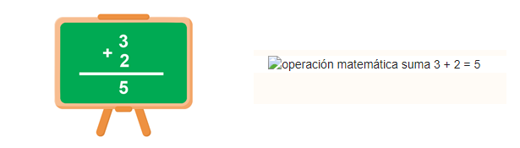

**Figura 32.** Imagen con texto alternativo

**Medios tempodependientes - Subtítulos**

Los subtítulos ayudan a las personas con discapacidad auditiva a comprender el contenido que se está transmitiendo mediante un elemento multimedia, los subtítulos se convierten en contenido alternativo al estar disponibles en el recurso multimedia

Para verificar que los subtítulos estén disponibles se verifica en el recurso multimedia publicado en el inicio de la plataforma, se comprueba que está disponible la opción de subtítulos.

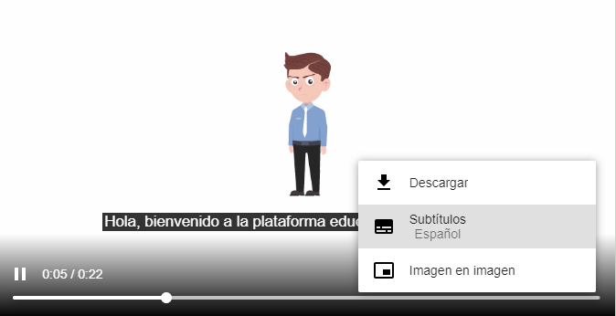

**Figura 33.** Video con opción de subtítulos

**Distinguible - Cambio de tamaño**

Los usuarios van a necesitan aumentar el tamaño del contenido por algún motivo y esta opción debe estar disponible acorde a los criterios de accesibilidad para ello se realiza la comprobación, en la mayoría de los navegadores para hacer zoom se utiliza las combinaciones de teclas Ctrl+ para aumentar el tamaño y Ctrl- para disminuir.

Se verifica que efectivamente se puede aplicar zoom para aumentar o disminuir el tamaño del contenido que se muestra en la plataforma.

**Accesibilidad por teclado**

Diversos grupos de personas en vez de utilizar el ratón para controlar el computador y navegar por la plataforma Web van a requerir que la opción de navegar por teclado esté disponible.

Se realiza la verificación mediante las siguientes teclas

* Tab: navega al siguiente enlace o control del formulario
* Shift + Tab: navega hacia atrás al enlace o control de formulario anterior
* Esc: cierra los cuadros de diálogo de alerta

**Controles para elementos multimedia - poner en pausa, detener, ocultar**

Para este criterio se toma en consideración que si existe algún elemento multimedia donde se reproduzca de manera automática debe existir controles para poder pausarlo.

Se realiza la verificación del video publicado en el inicio de la plataforma donde consta de controles para poder pausar el video.

**Navegable - Foco visible**

Los usuarios que pueden ver y utilizan el teclado para controlar el ordenador y navegar por una página Web necesitan que los elementos de interacción de la página muestren una señal visual cuando reciban el foco.

Se realiza la verificación navegando por teclado y se comprueba que tengan una señal visual donde se recibe el foco del teclado

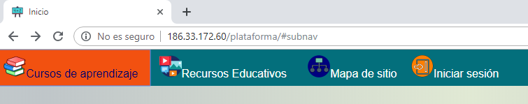

**Figura 34.** Menú con foco visible

**Entrada de datos asistida -** **Etiquetas o instrucciones**

En un formulario, por ejemplo un formulario de registro como nuevo usuario el cuadro de texto debe de corresponder con la etiqueta que identifica ese contenido y estar correctamente asociados.

Se realiza la verificación de que los controles deben tener una etiqueta adyacente que indique al usuario la información que debe introducir o seleccionar.

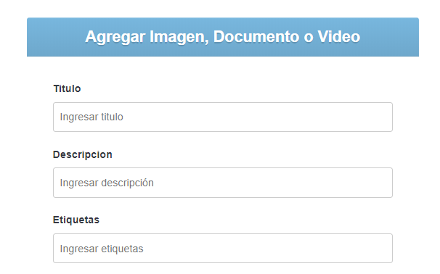

**Figura 35.** Etiquetas de información en formulario

## **Tipos de pruebas**

* + 1. **Prueba de Funcionalidad**

La prueba de funcionalidad se enfoca en los requerimientos proporcionados por el *Stakeholder* para verificar que corresponden directamente con las funciones que deben realizar. El objetivo es asegurar que se cumpla con la función acordada verificando la entrada de datos y el proceso.

Como técnica de validación se ejecuta los casos de uso usando datos válidos y no válidos, para verificar que se obtienen resultados esperados cuando se ingresando datos válidos y cuando los datos ingresados son incorrectos se despliegue una advertencia.

Como criterio de aceptación se toma en cuenta que las pruebas planificadas han sido realizadas y que los defectos encontrados han sido identificados

* + 1. **Prueba de Interfaz de Usuario**

Esta prueba permite verificar que la interfaz de usuario proporcione a los usuarios el acceso y navegación mediante las funciones apropiadas, además de asegurar que los objetos que se encuentran en la plataforma se muestren de manera correcta.

El objetivo de realizar esta prueba consiste en verificar los objetos de las ventanas y características como el menú, tamaño, posición, estado funcionen de acuerdo con lo indicado.

Como técnica de verificación de esta prueba se realiza la verificación por cada ventana de la plataforma y como criterio de aceptación se aplica que la ventana ha sido verificada de manera exitosa mostrando los objetos y componentes de forma correcta.

* + 1. **Prueba de Seguridad y Control de Acceso**

Como objetivo de esta prueba es verificar que un usuario pueda acceder solo a las funciones o datos para los cuales su tipo de usuario tiene permiso.

Como técnica se identifica cada tipo de usuario, las funciones y datos a los cuales tienen acceso, además de crear pruebas para cada tipo de usuario verificando los permisos que tienen de acuerdo con las operaciones específicas que tienen asignados por rol de usuario.

Como criterio de aceptación al haber culminado con las pruebas realizadas por cada usuario identificado las funciones y datos, se muestren de manera apropiada acorde a cada rol.

**Actores del sistema**

**Tabla 18**. Actores del sistema

|  |  |
| --- | --- |
| ACTOR | DESCRIPCIÓN |
| Administrador | Es el usuario encargado de administrar toda la información que la plataforma Web debe proporcionar. |
| Docente/creador de contenidos | Es el usuario encargado de crear y subir contenido a la plataforma Web. |
| Estudiantes | Es el usuario que va a interactuar con el contenido de la plataforma Web |

Elaboración propia

El usuario administrador tendrá acceso total de la plataforma ingresando con sus credenciales encontrará opciones como modificar datos de usuario, eliminar usuario, subir recursos educativos, modificar información de recursos, eliminar recursos. Se realiza la verificación del usuario administrador comprobando que tenga todas las funcionalidades.

El usuario docente/administrador de contenidos tendrá las funcionalidades al ingresar con sus credenciales a la plataforma de poder crear nuevo curso, modificar curso publicado, crear un foro, actualizar información de foro, subir recursos educativos. Se realiza la verificación del usuario docente/administrador de contenidos comprobando que cuenta con estas funcionalidades.

El usuario estudiante cuenta con las funcionalidades de poder visualizar los cursos, foros y recursos educativos publicados en la plataforma, además de poder participar dentro de los cursos y foros mediante una caja de comentarios.

Si un usuario no registrado quiere acceder a la opción de publicar un curso o foro el acceso va a estar denegado.

**Pruebas de aceptación**

El objetivo de realizar pruebas de aceptación es poder encontrar algún defecto en la plataforma Web mediante escenarios de prueba en base a los requerimientos del usuario experto y de esa manera encontrar alguna falla en los procesos. En base a los requerimientos de la plataforma APPMATH se toma en cuenta para realizar las pruebas y de esa manera crear escenarios de prueba que permitan verificar el funcionamiento de cada una de las funcionalidades. En el anexo 3 se encuentran las pruebas realizadas y los escenarios que fueron utilizados para comprobar el funcionamiento.

# CONCLUSIONES

* Las plataformas Web accesibles permiten al docente vinculado en el área de educación especial contar con una herramienta de apoyo, adecuada a las necesidades educativas de los niños. Sin embargo, es importante mencionar que las TIC en el caso que sea, nunca deben reemplazar los procesos y metodologías de enseñan tradicional en los niños con necesidades especiales educativas.
* Con la investigación de las normas y estándares de accesibilidad Web se procedió a elaborar una guía técnica para desarrolladores en base a las técnicas de WAI-ARIA de la WCAG 2.0 dando a conocer las principales técnicas al desarrollar una aplicación y que cuente con accesibilidad Web.
* El desarrollar y aplicar las normas y estándares de accesibilidad Web en la aplicación APPMATH con la ayuda de la guía técnica para desarrolladores, se tiene la posibilidad de incluir características de accesibilidad dentro de plataformas Web educativas, brindando facilidad a las personas que tienen alguna dificultad.
* La validación de la plataforma APPMATH permitió conocer que tan accesible es la plataforma y saber si se han aplicado de manera correcta las técnicas y recomendaciones presentadas en base a la guía técnica para desarrolladores permitiendo conocer de alguna manera una equivalencia en cuanto a la accesibilidad del sitio.

# RECOMENDACIONES

* Es importante que durante el desarrollo del proyecto se tenga una interacción muy cercana con el usuario debido a que de esto dependerá que la aplicación sea completamente funcional de acuerdo con los requerimientos que se hayan levantado por parte del usuario interesado.
* Se ha demostrado la importancia de la accesibilidad Web para las personas con algún tipo de discapacidad, les permite tener una ayuda al navegar por la Web, facilitando obtener información, se debería hacer énfasis en este tema que es de mucha importancia, especialmente en las carreras técnicas donde puedan tener conocimiento sobre accesibilidad Web y así poder aplicar en proyectos que desarrollen a futuro.
* Para futuras mejoras de la plataforma APPMATH es recomendable seguir trabajando con la metodología ágil *SCRUM.*
* Tomar en cuenta el tema de accesibilidad cuando se vaya a desarrollar aplicaciones Web, para de esta manera crear aplicaciones que no tengan barreras y se puedan llegar a la mayor cantidad de personas.

# ANEXOS

**Anexo 1**

**Principios, pautas y criterios de conformidad de la WCAG 2.0**

|  |  |
| --- | --- |
| Principio 1: Perceptible | |
| Se refiere a que la información y los componentes de la interfaz de usuario deben ser presentados de modo que ellos puedan percibirlos. | |
| 1.1 Alternativas textuales  Proporcionar alternativas textuales para todo contenido no textual de modo que se pueda convertir a otros formatos que las personas necesiten, tales como textos ampliados, braille, voz, símbolos o en un lenguaje más simple | Contenido no textual (Nivel A)  Controles, entrada de datos Ajustar  Contenido multimedia tempodependiente  Pruebas  Sensorial  CAPTCHA  Decoración, formato, invisible |
| 1.2 Medios tempodependientes  Proporcionar alternativas para medios en el caso de audio o video se debe dar alternativas como subtítulos para que tengan el acceso a poder comprender en caso de tener alguna dificultad. | * + 1. Sólo audio y sólo vídeo (grabado) (Nivel A)     2. Subtítulos (grabados) (Nivel A)     3. Audiodescripción o Medio Alternativo (grabado) (Nivel A)     4. Subtítulos (en directo) (Nivel AA)     5. Audiodescripción (grabado) (Nivel AA) |
| * 1. Adaptable   Crear contenido que permita presentarse de diferentes maneras sin perder información o estructura, hacer una presentación más simple sin que se afecte al contenido y su significado, que el contenido tenga una secuencia establecida. | * + 1. Información y relaciones (Nivel A)     2. Secuencia significativa (Nivel A)     3. Características sensoriales (Nivel A) |
| * 1. Distinguible   Facilitar a los usuarios ver y oír el contenido, incluyendo la separación entre el primer plano y el fondo. | * + 1. Uso del color (Nivel A)     2. Control del audio (Nivel A)     3. Contraste (mínimo) (Nivel AA) * Textos grandes * Incidental * Logotipos   + 1. Cambio de tamaño del texto (Nivel AA)     2. Imágenes de texto (Nivel AA) * Configurable * Esencial |

|  |  |
| --- | --- |
| Principio 2: Operable | |
| Los componentes de la interfaz de usuario y la navegación deben ser operables. | |
| 2.1 Accesibilidad por teclado  Proporcionar acceso a toda la funcionalidad mediante el teclado | 2.1.1 Teclado (Nivel A)  2.1.2 Sin trampas para el foco del teclado (Nivel A) |
| 2. 2 Tiempo suficiente  Proporcionar a los usuarios el tiempo suficiente para leer y usar el contenido | * + 1. Tiempo ajustable (Nivel A) * Apagar * Ajustar * Extender * Excepción de tiempo real * Excepción por ser esencial * Excepción de 20 horas   + 1. Poner en pausa, detener, ocultar (Nivel A) * Movimiento, parpadeo, desplazamiento * Actualización automática |
| * 1. Convulsiones   No diseñar contenido de un modo que se podría provocar ataques, espasmos o convulsiones. No permitir que la página Web tenga destellos por más de tres veces en un segundo. | * + 1. Umbral de tres destellos o menos (Nivel A) |
| 2.4 Navegable  Proporcionar medios para ayudar a los usuarios a navegar, encontrar contenido y determinar donde se encuentran. | * + 1. Evitar bloques (Nivel A)     2. Titulado de páginas (Nivel A)     3. Orden de foco (Nivel A)     4. Propósito de los enlaces (Nivel A)     5. Múltiples vías (Nivel AA)     6. Encabezados y etiquetas (Nivel AA)     7. Foco visible (Nivel AA) |

|  |  |
| --- | --- |
| Principio 3: Comprensible | |
| La información y el manejo de la interfaz deben ser comprensibles. | |
| 3.1 Legible  Hacer que los contenidos textuales resulten legibles y comprensibles | * + 1. Idioma de la página (Nivel A)     2. Idioma de las partes (Nivel AA) |
| 3.2 Predecible  Hacer que las páginas Web aparezcan y operen de manera predecible | * + 1. Al recibir el foco (Nivel A)     2. Al recibir entradas (Nivel A)     3. Navegación coherente (Nivel AA)     4. Identificación coherente (Nivel AA) |
| 3.3 Entrada de datos asistida  Ayuda a los usuarios a evitar y corregir los errores. | * + 1. Identificación de errores (Nivel A)     2. Etiquetas o instrucciones (Nivel A)     3. Sugerencias ante errores (Nivel AA)     4. Prevención de errores (Legales financieros, datos) (Nivel AA) * Reversible * Revisado * Confirmado |

|  |  |
| --- | --- |
| Principio 4: Robusto | |
| El contenido debe ser suficientemente robusto como para ser interpretado de forma fiable por una amplia variedad de aplicaciones de usuario, incluyendo las ayudas técnicas. | |
| 4.1 Compatible  Maximizar la compatibilidad con las aplicaciones de usuario actuales y futuras, incluyendo las ayudas técnicas. | * + 1. Procesamiento (Nivel A)     2. Nombre, función, valor (Nivel A) |

(W3C, sidar, 2009).

**ANEXO 2**

|  |  |  |
| --- | --- | --- |
| Historia de Usuario | | |
| Número: 1 | Usuario: Docente | |
| Nombre historia: Formulario de registro | | |
| Prioridad en negocio: Alto | | Riesgo en desarrollo: Medio |
| Puntos estimados: 5 | | Sprint Asignado: 1 |
| Programador responsable: Oscar Andrade | | |
| Descripción:  Como docente quiero registrarme para acceder y que las actividades (gestión de recursos, etc.) que yo realice se registren a mi nombre. | | |
| Escenario de prueba:  DADO el ingreso de datos CUANDO se llena el formulario ENTONCES el registro queda guardado. | | |

|  |  |  |
| --- | --- | --- |
| Historia de Usuario | | |
| Número: 2 | Usuario: Docente | |
| Nombre historia: Formulario de inicio de sesión | | |
| Prioridad en negocio: Alto | | Riesgo en desarrollo: Medio |
| Puntos estimados: 10 | | Sprint Asignado: 1 |
| Programador responsable: Oscar Andrade | | |
| Descripción:  Como docente quiero iniciar sesión en la plataforma para tener ciertas funcionalidades | | |
| Escenario de prueba:  DADO el ingreso del correo y contraseña CUANDO presiono el botón ingresar ENTONCES accedo al sitio.  DADO el ingreso incorrecto del correo y contraseña CUANDO presiono el botón ingresar ENTONCES no accedo al sistema. | | |

|  |  |  |
| --- | --- | --- |
| Historia de Usuario | | |
| Número: 3 | Usuario: Docente | |
| Nombre historia: Subir archivos | | |
| Prioridad en negocio: Alto | | Riesgo en desarrollo: Medio |
| Puntos estimados: 10 | | Sprint Asignado: 1 |
| Programador responsable: Oscar Andrade | | |
| Descripción:  Como docente quiero subir archivos de tipo documento, texto e imágenes para publicarlos en la plataforma  Como docente quiero editar la información que se ha subido junto con los archivos para realizar alguna corrección en los datos ingresados | | |
| Escenario de prueba:  DADA la opción de subir un archivo CUANDO presiono el botón guardar ENTONCES se carga el archivo en la plataforma.  DADA la opción de editar la información del archivo CUANDO presiono el botón modificar ENTONCES se actualiza la información del archivo en la plataforma. | | |

|  |  |  |
| --- | --- | --- |
| Historia de Usuario | | |
| Número: 4 | Usuario: Docente | |
| Nombre historia: Crear cursos | | |
| Prioridad en negocio: Alto | | Riesgo en desarrollo: Alto |
| Puntos estimados: 20 | | Sprint Asignado: 2 |
| Programador responsable: Oscar Andrade | | |
| Descripción:  Como docente quiero un apartado de crear curso para poder ingresar información de un tema en específico que sea de utilidad para los estudiantes  Como docente quiero modificar la información que se ingresó en el apartado de aprendizaje para actualizar la información | | |
| Escenario de prueba:  DADO el ingreso a la plataforma CUANDO selecciono crear curso ENTONCES aparece el formulario para crear un nuevo curso.  DADO el ingreso a la plataforma CUANDO selecciono modificar curso ENTONCES modifico la información del curso. | | |

|  |  |  |
| --- | --- | --- |
| Historia de Usuario | | |
| Número: 5 | Usuario: Docente | |
| Nombre historia: Crear foros | | |
| Prioridad en negocio: Alto | | Riesgo en desarrollo: Medio |
| Puntos estimados: 20 | | Sprint Asignado: 2 |
| Programador responsable: Oscar Andrade | | |
| Descripción:  Como docente quiero crear un foro de discusión para que los estudiantes puedan participar  Como docente quiero modificar la información del foro para realizar alguna corrección o actualización de la información. | | |
| Escenario de prueba:  DADO el ingreso a la plataforma CUANDO selecciono crear foro ENTONCES aparece el formulario para crear un nuevo foro.  DADO el ingreso a la plataforma CUANDO selecciono modificar foro ENTONCES modifico la información del foro. | | |

|  |  |  |
| --- | --- | --- |
| Historia de Usuario | | |
| Número: 6 | Usuario: Docente | |
| Nombre historia: Creación de cuestionarios | | |
| Prioridad en negocio: Alto | | Riesgo en desarrollo: Alto |
| Puntos estimados: 50 | | Sprint Asignado: 2 |
| Programador responsable: Oscar Andrade | | |
| Descripción:  Crear cuestionarios de acuerdo con el área de conocimiento y relacionados a cada curso para brindar a los estudiantes un recurso para medir y mejorar su aprendizaje | | |
| Escenario de prueba:  DADO el inicio de sesión del usuario docente CUANDO acceso a un curso creado ENTONCES tengo la opción de crear un cuestionario dentro del curso. | | |

|  |  |  |
| --- | --- | --- |
| Historia de Usuario | | |
| Número: 7 | Usuario: Docente | |
| Nombre historia: Juegos de aprendizaje de operaciones básicas de matemáticas. | | |
| Prioridad en negocio: Alto | | Riesgo en desarrollo: Medio |
| Puntos estimados: 30 | | Sprint Asignado: 3 |
| Programador responsable: Oscar Andrade | | |
| Descripción:  Como docente quiero contar con algún juego de aprendizaje de matemáticas para que les motive a los estudiantes a practicar y mejorar el conocimiento de las operaciones básicas. | | |
| Escenario de prueba:  DADO el ingreso a la página CUANDO accedo ENTONCES aparecen juegos de las operaciones básicas de matemáticas.  DADO el ingreso a la página CUANDO resuelvo los ejercicios ENTONCES aparecen respuestas de selección. | | |

|  |  |  |
| --- | --- | --- |
| Historia de Usuario | | |
| Número: 8 | Usuario: Estudiante | |
| Nombre historia: Visualizar cursos | | |
| Prioridad en negocio: Alto | | Riesgo en desarrollo: Medio |
| Puntos estimados: 10 | | Sprint Asignado: 3 |
| Programador responsable: Oscar Andrade | | |
| Descripción:  Visualizar cursos de aprendizaje organizado por área de conocimiento para acceder al contenido de cada curso dependiendo del área de conocimiento y tema de interés | | |
| Escenario de prueba:  DADO el ingreso a la plataforma CUANDO accedo a un área de conocimiento ENTONCES puedo visualizar diferentes cursos. | | |

|  |  |  |
| --- | --- | --- |
| Historia de Usuario | | |
| Número: 9 | Usuario: Estudiante | |
| Nombre historia: Buscar recursos | | |
| Prioridad en negocio: Alto | | Riesgo en desarrollo: Medio |
| Puntos estimados: 10 | | Sprint Asignado: 3 |
| Programador responsable: Oscar Andrade | | |
| Descripción:  Buscar y ver las publicaciones de los recursos de aprendizaje (video, imágenes, podcast, recursos tipo texto) para hacer uso de los REA y poder descargarlos | | |
| Escenario de prueba:  DADA la opción de buscar un archivo CUANDO presiono el botón buscar ENTONCES se visualiza el archivo en la plataforma.  DADO el ingreso a un curso CUANDO encuentro la opción de REA ENTONCES puedo visualizar y descargar los recursos. | | |

|  |  |  |
| --- | --- | --- |
| Historia de Usuario | | |
| Número: 10 | Usuario: Administrador | |
| Nombre historia: Crear sitio para usuario administrador | | |
| Prioridad en negocio: Alto | | Riesgo en desarrollo: Alto |
| Puntos estimados: 20 | | Sprint Asignado: 3 |
| Programador responsable: Oscar Andrade | | |
| Descripción:  Como administrador quiero tener la opción de ver cursos para analizar el contenido y en caso de ser necesario eliminar el curso  Como administrador quiero tener la opción de ver foros para analizar el contenido y en caso de ser necesario eliminar el foro  Como administrador quiero tener la opción de ver recursos educativos para revisar la publicación y en caso de ser necesario eliminar el contenido  Como administrador quiero tener las funcionalidades del usuario docente para administrar el contenido de la plataforma. | | |
| Escenario de prueba:  DADO el inicio de sesión del usuario administrador CUANDO presiono el botón actualizar ENTONCES se actualiza la información de la plataforma.  DADO el inicio de sesión del usuario administrador CUANDO presiono el botón eliminar ENTONCES se elimina información de la plataforma. | | |

**ANEXO 3**

**Escenarios de prueba – pruebas de aceptación**

|  |  |  |  |
| --- | --- | --- | --- |
| Prueba N°: | 1 | Usuario: | Docente |
| Escenario: | Registrarse | | |
| Condición  Acceder al formulario de registro | | | |
| Pasos  Llenar el formulario y dar clic en el botón guardar datos | | | |
| Resultado esperado  Si los datos se han ingresado de manera correcta mostrara un mensaje indicando que el registro se ha completado de manera exitosa.  Si los datos ingresados no son válidos, se mostrará una alerta para que revise la información ingresada en el formulario. | | | |

|  |  |  |  |
| --- | --- | --- | --- |
| Prueba N°: | 2 | Usuario: | Docente |
| Escenario: | Iniciar sesión | | |
| Condición  Acceder al formulario de inicio de sesión | | | |
| Pasos  Llenar el formulario y dar clic en el botón iniciar sesión | | | |
| Resultado esperado  Si los datos se han ingresado de manera correcta dará acceso a la ventana principal del usuario.  Si los datos ingresados no son válidos, se mostrará una alerta indicando que hubo un error al querer iniciar sesión y pueda verificar la información ingresada en el formulario. | | | |

|  |  |  |  |
| --- | --- | --- | --- |
| Prueba N°: | 3 | Usuario: | Docente |
| Escenario: | Crear un curso | | |
| Condición  Estar registrado | | | |
| Pasos  Iniciar sesión  Escoger el área de conocimiento  Elegir la opción crear curso  Ingresar información del curso y publicarlo | | | |
| Resultado esperado  Si ha ingresado toda la información del curso entonces se publicará el curso.  Si la información del curso no se ha completado de manera satisfactoria le pedirá que complete la información. | | | |

|  |  |  |  |
| --- | --- | --- | --- |
| Prueba N°: | 4 | Usuario: | Docente |
| Escenario: | Modificar un curso | | |
| Condición  Estar logueado | | | |
| Pasos  Elegir la opción modificar curso  Seleccionar el curso que desea modificar  Actualizar información del curso y guardar cambios | | | |
| Resultado esperado  Se actualiza la información del curso al momento de guardar los cambios realizados. | | | |

|  |  |  |  |
| --- | --- | --- | --- |
| Prueba N°: | 5 | Usuario: | Estudiante |
| Escenario: | Visualizar curso | | |
| Condición  Ingresar a la plataforma Web | | | |
| Pasos  Elegir el área de conocimiento  Seleccionar el curso que desea visualizar | | | |
| Resultado esperado  Se mostrará el contenido del curso con los respectivos REA asociados al curso. | | | |

|  |  |  |  |
| --- | --- | --- | --- |
| Prueba N°: | 6 | Usuario: | Estudiante |
| Escenario: | Comentar curso | | |
| Condición  Ingresar a la plataforma Web | | | |
| Pasos  Elegir el área de conocimiento  Seleccionar el curso que desea comentar  Ingresar nombre y comentario | | | |
| Resultado esperado  Se publica el comentario en el curso. | | | |

|  |  |  |  |
| --- | --- | --- | --- |
| Prueba N°: | 7 | Usuario: | Docente |
| Escenario: | Crear un foro | | |
| Condición  Estar logueado | | | |
| Pasos  Iniciar sesión  Escoger el área de conocimiento  Elegir el curso donde desea publicar un foro  Seleccionar crear foro  Ingresar información del foro y publicarlo | | | |
| Resultado esperado  Una vez ingresada la información del foro se publica en la sección de foro dentro del curso | | | |

|  |  |  |  |
| --- | --- | --- | --- |
| Prueba N°: | 8 | Usuario: | Estudiante |
| Escenario: | Visualizar y participar en un foro | | |
| Condición  Ingresar a la plataforma Web | | | |
| Pasos  Elegir el área de conocimiento  Seleccionar un curso  Seleccionar la opción de ver foro  Elegir el foro que desea participar  Ingresar el nombre y datos que desea publicar en el foro | | | |
| Resultado esperado  Se mostrará el contenido del foro y podrá participar, una vez que ingrese la información se guardará y publicará la participación en el foro. | | | |

|  |  |  |  |
| --- | --- | --- | --- |
| Prueba N°: | 9 | Usuario: | Docente |
| Escenario: | Subir archivos | | |
| Condición  Estar logueado | | | |
| Pasos  Seleccionar la opción subir archivos  Seleccionar el curso donde se desea subir REA  Llenar la información del archivo y subir el archivo  Guardar archivo | | | |
| Resultado esperado  El archivo se subirá dentro del curso en la sección que se ha establecido para cada REA. | | | |

|  |  |  |  |
| --- | --- | --- | --- |
| Prueba N°: | 10 | Usuario: | administrador |
| Escenario: | Modificar información de archivos | | |
| Condición  Estar logueado | | | |
| Pasos  Ir a la sección de recursos educativos abiertos  Seleccionar modificar información de recurso  Buscar el archivo a modificar  Actualizar la información del archivo  Guardar cambios | | | |
| Resultado esperado  Se actualizará la información del archivo. | | | |

# Bibliografía

andalucia es digital. (11 de Octubre de 2016). *andalucia es digital*. Recuperado el 13 de Marzo de 2019, de https://www.blog.andaluciaesdigital.es/recursos-tecnologicos-para-personas-con-discapacidad/

Arias, M. Á. (2017). *Aprende Programación Web con PHP y MySQL: 2da Edición*. IT Campus Academy.

Aubry, C. (2012). *HTML5 y CSS3-Revolucione el diseño de sus sitios web*. Ediciones ENI.

Azahar. (2013). *Proyecto Azahar*. Recuperado el 14 de Junio de 2018, de http://www.proyectoazahar.org

Berners-Lee, T. (2007). *Before the United States House of Representatives Committee*. Recuperado el 10 de Marzo de 2019, de http://dig.csail.mit.edu/2007/03/01-ushouse-future-of-the-web

Brajnik, G., Yesilada, Y., & Harper, S. (2011). The expertise effect on web accessibility evaluation methods. *Human-Computer Interaction*, *26*(3), 246–283. https://doi.org/10.1080/07370024.2011.601670

Bruno, A., & Noda, A. (2010). Necesidades educativas especiales en matemáticas: el caso de personas con s{\’\i}ndrome de Down.

Butcher, N., Kanwar, A., & Uvalic-Trumbic, S. (2015). *Guía bísica de recursos educativos abiertos (REA)*. UNESCO Publishing.

Cabero-Almenara, J. (2008). TICs para la igualdad: la brecha digital en la discapacidad. In *ANALES de la Universidad Metropolitana* (Vol. 8, pp. 15–43).

Cañizares, G. (2015). *Alumnos con déficit auditivo: Un nuevo método de enseñanza-aprendizaje*. Narcea. Retrieved from https://books.google.com.ec/books?id=I0lDCgAAQBAJ

Castillo, A. A., & Academy, I. T. C. (2017). *Curso de Programación Web: JavaScript, Ajax y jQuery. 2aEdición*. CreateSpace Independent Publishing Platform. Retrieved from https://books.google.com.ec/books?id=698EDgAAQBAJ

CONADIS. (2 de mayo de 2018). Recuperado el 15 de junio de 2018, de https://www.consejodiscapacidades.gob.ec/wp-content/uploads/downloads/2018/03/index.html

CONADIS. (2018). *Consejo nacional de discapacidades*. Obtenido de http://www.consejodiscapacidades.gob.ec/wp-content/uploads/downloads/2018/03/index.html

Connolly, T. M., & Begg, C. E. (2005). *Sistemas de bases de datos: un enfoque práctico para diseño, implementación y gestión*. Pearson Educación. Retrieved from https://books.google.com.ec/books?id=FQXVAAAACAAJ

Deemer, P., Benefield, G., Larman, C., & Vodde, B. (2009). Información básica de SCRUM. *California: Scrum Training Institute*.

Diez, T., Dominguez, M., Martinez, J., & Sáenz, J. (2012). Creación de páginas web accesibles con HTML5. *Consultado El 16 de Mayo Del 2018*, *26*.

Esvial. (2012). *Estándares y legislación sobre accesibilidad web*. Recuperado el 10 de Marzo de 2019, de http://www.esvial.org/wp-content/files/Atica2012_pp47-54.pdf

Fajardo, I., Cañas, J. J., Antolí, A., & Salmerón, L. (2002). Accesibilidad Cognitiva de los Sordos a la Web. *Grupo de Ergonomía Cognitiva. Departamento de Psicología Experimental. Facultad de Psicología, Universidad de Granada*.

Fontalvo, H., Iriarte, F., Domínguez, E., Ricardo, C., Ballesteros, B., Muñoz, V., & Campo, J. D. (2007). Diseño de ambientes virtuales de enseñanza aprendizaje y sistemas hipermedia adaptativos basados en modelos de estilos de aprendizaje. *Zona Próxima*, (8).

Fossati, M. (2014). *Todo sobre MySQL: Libro ideal para ingresar en el mundo de la base de datos MySQL*. Natsys.

Hassan Montero, Y., & Mart\’\in Fernández, F. J. (2013). Propuesta de adaptación de la metolog{\’\i}a de diseño centrado en el usuario para el desarrollo de sitios web accesibles.

INEC. (2016). *Ecuador en cifras*. Recuperado el 6 de junio de 2018, de http://www.ecuadorencifras.gob.ec/documentos/web-inec/Estadisticas_Sociales/TIC/2016/infografia.pdf

INEC. (2016). *INEC*. Recuperado el 13 de Junio de 2018, de http://www.ecuadorencifras.gob.ec/documentos/web-inec/Estadisticas_Sociales/TIC/2016/170125.Presentacion_Tics_2016.pdf

López García, J. C. (8 de Febrero de 2009). *eduteka*. Recuperado el 14 de Junio de 2018, de http://eduteka.icesi.edu.co/articulos/OER

Luján, S. (2016). *accesibilidad Web*. Recuperado el 26 de Abril de 2018, de Universidad de Alicante: http://accesibilidadweb.dlsi.ua.es/?menu=como-afectan-discapacidades

Luján, S. (2018). *Accesibilidad Web*. Obtenido de http://accesibilidadweb.dlsi.ua.es/?menu=introduccion

Martínez, E. L., Ceballos, C. S., & others. (2013). Diseño web adaptativo o responsivo.

Mec. (30 de Septiembre de 2005). *Internet en el aula*. Recuperado el 14 de Junio de 2018, de http://recursostic.educacion.es/aeduc/aprender/web/

Ministerio de educación Chile. (2016). *Guía de apoyo técnico-pedagógico NEE.* Chile. Recuperado el 11 de abril de 2019, de http://especial.mineduc.cl/wp-content/uploads/sites/31/2016/08/GuiaAuditiva.pdf

Mintel. (2016). Recuperado el 12 de Junio de 2018, de https://www.telecomunicaciones.gob.ec/wp-content/uploads/2016/08/Plan-de-Telecomunicaciones-y-TI..pdf

OMS. (15 de marzo de 2018). *Organizacion mundial de la salud*. Recuperado el 15 de junio de 2018, de http://www.who.int/es/news-room/fact-sheets/detail/deafness-and-hearing-loss

Perez Loaiza, I. F. (2017). Estrategias Para Implementar Las Tic En El Aula De Clase Como Herramientas Facilitadoras De La Gestión Pedagógica.

Real Pérez, M. (2013). Las TIC en el proceso de enseñanza y aprendizaje de las matemáticas. *Materiales Para El Desarrollo Curricular de Matemáticas de Tercero de ESO Por Competencias*, *8*.

Romero, M. (6 de Noviembre de 2014). *TICs en educación especial*. Recuperado el 8 de Mayo de 2018, de http://proyectosistecii.weebly.com/

SCHWABER, K., & Jeff., S. (2013). *la guía de RUP.*

Segovia, J. D. (1999). Discapacidad auditiva. Avanzando y conquistando la Integración. *Profesorado, Revista de Currículum y Formación Del Profesorado*, *3*(2), 1.

Torro, E. (7 de Octubre de 2016). *Betabeers*. Recuperado el 24 de Mayo de 2018, de https://betabeers.com/blog/accesibilidad-menus-247/

Unesco. (22 de Junio de 2012). *Unesco*. Recuperado el 14 de Junio de 2018, de http://www.unesco.org/new/fileadmin/MULTIMEDIA/HQ/CI/WPFD2009/Spanish_Declaration.html

Unicef, & others. (2013). *Estado mundial de la infancia 2013: Niños y niñas con discapacidad*. Unicef.

Varas, V. D., Agüero, A. L., Guzmán, A. E., & Mart\’\inez, M. (2015). Importancia y beneficios de la accesibilidad web para todos. In *X Congreso sobre Tecnolog{\’\i}a en Educación & Educación en Tecnolog{\’\i}a (TE & ET)(Corrientes, 2015)*.

Varela, C., Miñan, A., Hilera, J., Restrepo, F., Amado, H., Córdova, M., & Villaverde, A. (2012). *Esvial.* Recuperado el 7 de Mayo de 2018, de http://www.esvial.org/wp-content/files/Atica2012_pp47-54.pdf

Vegas, A. I., & Isabel López Gil, J. D. A. M. (2012). Accesibilidad de la formación virtual. *CAFVIR (Calidad y Accesibilidad de La Formación)*.

Viu. (21 de marzo de 2018). *Universidad internacional de Valencia*. Recuperado el 15 de junio de 2018, de https://www.universidadviu.com/el-aprendizaje-en-los-ninos-con-discapacidad-auditiva/

W3C. (noviembre de 2003). *W3C*. Recuperado el 30 de julio de 2018, de https://www.w3.org/2003/11/benefits-es.html

W3C. (septiembre de 2005). *W3C*. Recuperado el 30 de julio de 2018, de https://www.w3c.es/Traducciones/es/WAI/intro/accessibility?PHPSESSID=1b70e1322f06a831856ededfc6dbe369

W3C. (2008). *W3C.* Recuperado el 7 de Mayo de 2018, de https://www.w3.org/TR/WCAG20/

1. https://www.w3.org/
2. https://www.w3.org/html/
3. https://www.w3.org/Style/CSS/
4. https://www.w3.org/
5. https://www.w3.org/TR/WCAG20/
6. https://www.iso.org
7. https://www.aenor.com/
8. https://www.w3.org/TR/WCAG20/
9. https://dev.w3.org/html5/spec-LC/
10. https://www.consejodiscapacidades.gob.ec/
11. juego que realizan los niños utilizando su capacidad de representar mentalmente un objeto y jugar con esa idea mental.
12. https://www.w3.org/TR/wai-aria-1.1/
13. https://www.w3.org/standards/webdesign/
14. https://www.w3.org/TR/css3-mediaqueries/
15. https://en.wikipedia.org/wiki/User_experience
16. Tecnologías de la información y la comunicación
17. https://www.w3.org/html/
18. https://www.w3.org/Style/CSS/
19. https://www.ibm.com/support/knowledgecenter/en/SS6NHC/com.ibm.swg.im.dashdb.sql.ref.doc
20. https://www.mysql.com/
21. https://www.bugzilla.org/
22. http://php.net/
23. https://www.javascript.com/
24. https://www.apache.org/
25. [http://www.dublincore.org](http://www.dublincore.org/)
26. AChecker (Web Accessibility Checker): http://achecker.ca/checker/index.php
27. eXaminator: http://examinator.ws/
28. TAW – Test de Accesibilidad Web: http://www.tawdis.net/